

**Modul 101**

Olivier Winkler

Bahnhöheweg 70 / 3018 Bern

INF2017

Ramseyer Stephanie

Abgabe: 12.01.2018

|  |  |  |  |
| --- | --- | --- | --- |
| Berufliche Praxis | Lernzielkontrolle |  |  |
| A2.1: Erarbeiten soweit möglich und im Hinblick auf Anforderungen und Kundenzufriedenheit mehrere Varianten von Lösungen (zB in der GUI oder bei den Plattformen (PC, Tablet)) | Selbständig: | Geübt: | Erklärt: |
| A3.1: Überprüfen, ob alle Anforderungen an die gewählte Lösung übernommen worden sind und erfüllt werden können. | Selbständig: | Geübt: | Erklärt: |
| B2.1: Lösen Betriebliche Vorgaben mit technischen Vorgaben (Web, Mobile, Desktop, fat Client, Automaten). | Selbständig: | Geübt: | Erklärt: |
| B2.4: Berücksichtigen nationale und firmenspezifische Standards in der Lösung. | Selbständig: | Geübt: | Erklärt: |
| B3.1: Entwickeln die Funktionalität benutzerfreundlich, zB löst die gleiche Funktion immer die gleiche Aktion aus, bei Blättern bleiben eingegebene Informationen erhalten usw | Selbständig: | Geübt: | Erklärt: |
| B3.3: Programmieren die Applikation energieeffizient unter Berücksichtigung späterer Änderbarkeit, Benutzbarkeit und Effizienz (testbarer Code, Debugging ab Code, Fehlerbehandlung, Wartbarkeit usw., Datenschutzbedürfnissen und Lizenzregeln und dokumentieren diese laufend | Selbständig: | Geübt: | Erklärt: |
| B4.1: Berücksichtigen ergonomische Standards und Anforderungen und erreichen ein gutes Look and Feel bei der Nutzung der neuen Anwendung. | Selbständig: | Geübt: | Erklärt: |
| B4.2: Berücksichtigen Corporate Design/Corporate Identity | Selbständig: | Geübt: | Erklärt: |
| B4.3: Entwickeln benutzerfreundlich durch Einbau von Feldvalidierung und Eingabe-Unterstützungshilfen. | Selbständig: | Geübt: | Erklärt: |
| B4.4: Realisieren eine unterhaltsfreundliche und gut wartbare GUICodierung, u.A. durch Trennen der User-Elemente vom Code. | Selbständig: | Geübt: | Erklärt: |
| B4.5: Berücksichtigen die Kommunikationsrandbedingungen, zB async. Kommunikation, und achten auf gute Performance. | Selbständig: | Geübt: | Erklärt: |
| B4.6: Testen die Anwendung ausführlich und dokumentieren alles. | Selbständig: | Geübt: | Erklärt: |

## Kompetenzen

Inhaltsverzeichnis

Kompetenzen 2

1. Tagesjournale Mittwoch – Freitag 13.12.17 – 15.12.17 6

1.1 Tagesjournal Mittwoch 13.12.17 6

1.2 Tagesjournal Donnerstag 14.12.17 7

1.3 Tagesjournal Freitag 15.12.17 8

2. Tagesjournale Mittwoch – Freitag 20.12.17 – 21.12.17 9

2.1 Tagesjournal Mittwoch 20.12.17 9

2.2 Tagesjournal Donnerstag 21.12.17 10

2.3 Tagesjournal Freitag 22.12.17 11

3. Tagesjournale Mittwoch – Freitag 10.01.18 – 12.01.17 12

3.1 Tagesjournal Mittwoch 10.01.18 12

3.2 Tagesjournal Donnerstag 11.01.18 13

3.3 Tagesjournal Freitag 12.01.18 14

4. Geschichte von HTML5 15

4.1 Geschichte von HTML5 16

4.2 Das HTML5-Univsersum 16

4.3 Applikationen im Browser 18

4.4 Das können Webanwendungen 20

5. Hintergründe zu CSS3 23

5.1 Geschichte von CSS3 24

5.2 Modularisierung (Was kann CSS3?) 26

6. Eigene Projekte von den Aufträgen 27

6.1 Audio-Element 28

6.2 Video-Element 29

6.3 Video-Player 30

7. HTML5 und XHTML5 im Vergleich 32

7.1 Vergleich 33

7.2 Vorteile & Nachteile HTML5 34

7.3 Vorteile & Nachteile XHTML 34

7.4 Aufbau des HTML5-Dokuments 34

7.5 XHTML in HTML5 umwandeln 35

8. Strukturierende Elemente 36

8.1 Elemente von HTML5 37

8.2 Der Outline-Algorithmus 41

8.3 Sektionen 41

9. Fortschritts- & Zustandsanzeige 42

9.1 progress-Element 43

9.2 meter-Element 43

10. Details, Attribute und Suchinhalte 44

10.1 details element 45

10.2 data-Attribute 45

10.3 time-Element 45

10.4 mark-Element 46

10.5 figure-Element 46

10.6 figcaption-Element 46

10.7 i Element 46

10.8 b Element 46

10.9 Mikroformate 46

11. CSS3-Selektoren 48

11.1 Attributselektoren 49

11.2 Pseudoklassen 50

11.3 nth-Pseudoklassen 50

12. Neue Farbmodelle 52

12.1 Farbmodelle in CSS3 53

12.2 Lineare Farbverläufe erzeugen 53

12.3 Radiale Farbverläufe generieren 54

12.4 Mustereffekte erstellen 55

13. Formularelemente 56

13.1 Eingabefelder 57

13.2 Formulare definieren 57

13.3 Auswahllisten mit Mehrfachauswahl 57

14. Zeit- und Datumsfelder 58

14.1 Zeit- und Datumsfelder 59

14.2 Formularvalidierung 59

14.3 Javascript-Validierung 59

14.4 Passwortabfragen erstellen 59

14.5 Validierungsmeldungen anpassen 60

14.6 Formularfeatures 60

15. Das @font-face-Prinzip 61

15.1 @font-face 62

15.2 Webfont-Services 66

16. Textschatten und Flexboxen 67

16.1 Textschatten 68

16.2 Flexboxen 69

17. Responsive Webdesign 71

17.1 Responsive Webdesign 72

18. Reflexion 73

19. Quellenverzeichnis 74

20. Abbildungsverzeichnis 75

21. Selbstständigkeitserklärung 77

# 1. Tagesjournale Mittwoch – Freitag 13.12.17 – 15.12.17

## 1.1 Tagesjournal Mittwoch 13.12.17

Tätigkeiten Beteiligte Personen Aufwand h

***Einzelarbeit HTML***

Heute haben wir mit dem neuen ÜK Modul

angefangen. Dieses Modul erlernen wir

uns sozusagen selbst mithilfe von Lern-

videos. Ich 6h

***Moduljournal***

Heute habe mein Moduljournal vorbereitet

und mein Tagesjournal geschrieben. Ich 2h

Total: ~8h12min

***Tagesablauf***

Heute vor dem Unterricht habe ich mein Journal vorbereitet und noch am alten Journal gearbeitet. Danach als Stephanie uns alles erklärt hat wie das neue Modul funktioniert, habe ich mit diesem Auftrag angefangen. Mit diesem Auftrag war ich den ganzen Tag beschäftigt, da es viel Aufwand ist das Video zuschauen und gleichzeitig noch etwas Sinnvolles ins Journal zu schreiben. Trotzdem hat es mir heute gereicht mein Tagesjournal rechtzeitig abzugeben.

***Hilfestellungen***

Am heutigen Tag habe ich keine Hilfe benötigt.

***Reflexion***

**Positives:**

Neues Modul

**Kritisches:**

Heute habe ich nichts Kritisches gehabt.

**Erkenntnisse:**

Heute habe ich keine Erkenntnisse gemacht.

**Nächste Schritte:**

Morgen werde ich die neuen Aufträge machen.

## 1.2 Tagesjournal Donnerstag 14.12.17

Tätigkeiten Beteiligte Personen Aufwand h

***Einzelarbeit HTML***

Heute haben wir mit dem neuen ÜK Modul

angefangen. Dieses Modul erlernen wir

uns sozusagen selbst mithilfe von Lern-

videos. Ich 7,5h

***Moduljournal***

Heute habe mein Moduljournal weiter

geschrieben und mein Tagesjournal

geschrieben. Ich 0,5h

Total: ~8h12min

***Tagesablauf***

Heute konnten wir Home-Office machen. Ich bin aber ins Büro gekommen. Ich finde, dass ich mich im Büro besser konzentrieren kann als zu Hause. Im Büro habe ich dann den ganzen Tag an den Aufträgen gearbeitet.

***Hilfestellungen***

Am heutigen Tag habe ich keine Hilfe benötigt.

***Reflexion***

**Positives:**

Neues Modul

**Kritisches:**

Heute habe ich nichts Kritisches gehabt.

**Erkenntnisse:**

Heute habe ich keine Erkenntnisse gemacht.

**Nächste Schritte:**

Morgen werde ich die neuen Aufträge machen.

## 1.3 Tagesjournal Freitag 15.12.17

Tätigkeiten Beteiligte Personen Aufwand h

***Einzelarbeit HTML***

Heute haben wir mit dem neuen ÜK Modul

angefangen. Dieses Modul erlernen wir

uns sozusagen selbst mithilfe von Lern-

videos. Ich 7h

***Moduljournal***

Heute habe mein Moduljournal weiter

geschrieben und mein Tagesjournal

geschrieben. Ich 1h

Total: ~8h12min

***Tagesablauf***

Heute bin ich den ganzen Tag mit den Video-Aufgaben beschäftigt. Am Moduljournal konnte ich nicht zu viel arbeiten. Trotzdem konnte ich noch das Tagesjournal fertig machen.

***Hilfestellungen***

Am heutigen Tag habe ich keine Hilfe benötigt.

***Reflexion***

**Positives:**

Neues Modul

**Kritisches:**

Heute habe ich nichts Kritisches gehabt.

**Erkenntnisse:**

Heute habe ich keine Erkenntnisse gemacht.

**Nächste Schritte:**

Am Mittwoch werden wir im Test-Center der SBB sein.

# 2. Tagesjournale Mittwoch – Freitag 20.12.17 – 21.12.17

## 2.1 Tagesjournal Mittwoch 20.12.17

Tätigkeiten Beteiligte Personen Aufwand h

***SBB Test-Center***

Heute waren wir alle im SBB Test-Center

in Worblaufen Klasse 8h12min

Total: ~8h12min

***Tagesablauf***

Heute waren wir im SBB Test-Center in Worblaufen. Im Test-Center wurden uns dann erklärt wie man vorgeht für die Tests. Auch wurde gezeigt mit welches Programmen dies geschieht. Uns wurden die Rollen und Aufgaben der verschiedenen Personen gezeigt, bei einem neuen Produkt. Was macht welche Person? Welche Person testet? Dies wurde uns gezeigt. Die SBB-Automaten wurden uns auch gezeigt wie diese aufgebaut sind und wie sie diese testen. Zum Schluss wurde uns noch etwas über SCRUM erklärt und wie man SCRUM richtig einsetzt.

***Hilfestellungen***

Am heutigen Tag habe ich keine Hilfe benötigt.

***Reflexion***

**Positives:**

Tag bei der SBB

**Kritisches:**

Heute habe ich nichts Kritisches gehabt.

**Erkenntnisse:**

Heute habe ich keine Erkenntnisse gemacht.

**Nächste Schritte:**

Morgen werde ich an den neuen Aufträgen arbeiten.

## 2.2 Tagesjournal Donnerstag 21.12.17

Tätigkeiten Beteiligte Personen Aufwand h

***Einzelarbeit HTML***

Heute haben wir mit dem neuen ÜK Modul

angefangen. Dieses Modul erlernen wir

uns sozusagen selbst mithilfe von Lern-

videos. Ich 7,5h

***Moduljournal***

Heute habe mein Moduljournal weiter

geschrieben und mein Tagesjournal

geschrieben. Ich 0,5h

Total: ~8h12min

***Tagesablauf***

Heute habe ich wie die heutigen Aufträge gemacht. Nebst den Aufträgen konnte ich noch das Tagesjournal schreiben. Morgen versuche ich die Aufträge schnell fertig zu machen und danach kann ich noch ein bisschen Moduljournal schreiben.

***Hilfestellungen***

Am heutigen Tag habe ich keine Hilfe benötigt.

***Reflexion***

**Positives:**

Moduljournal

**Kritisches:**

Heute habe ich nichts Kritisches gehabt.

**Erkenntnisse:**

Heute habe ich keine Erkenntnisse gemacht.

**Nächste Schritte:**

Morgen werde ich die neuen Aufträge machen und wir bekommen Informationen zu unserer Praktischer Arbeit nach den Ferien.

## 2.3 Tagesjournal Freitag 22.12.17

Tätigkeiten Beteiligte Personen Aufwand h

***Einzelarbeit HTML***

Heute haben wir mit dem neuen ÜK Modul

angefangen. Dieses Modul erlernen wir

uns sozusagen selbst mithilfe von Lern-

videos. Ich 4h

***Moduljournal***

Heute habe mein Moduljournal weiter

geschrieben und mein Tagesjournal

geschrieben. Ich 4h

Total: ~8h12min

***Tagesablauf***

Heute war der letzte Tag vor den Ferien. Am Morgen konnte ich alle heutigen Aufträge fertigmachen. Am Nachmittag habe ich dann an meinem Journal gearbeitet.

***Hilfestellungen***

Am heutigen Tag habe ich keine Hilfe benötigt.

***Reflexion***

**Positives:**

Moduljournal

**Kritisches:**

Heute habe ich nichts Kritisches gehabt.

**Erkenntnisse:**

Heute habe ich keine Erkenntnisse gemacht.

**Nächste Schritte:**

Ferien geniessen.

# 3. Tagesjournale Mittwoch – Freitag 10.01.18 – 12.01.17

## 3.1 Tagesjournal Mittwoch 10.01.18

Tätigkeiten Beteiligte Personen Aufwand h

***Moduljournal***

Heute habe mein Moduljournal weiter

geschrieben und mein Tagesjournal

geschrieben. Ich 3h

***Praktische Arbeit (Webseite)***

Heute hat unsere praktische Arbeit

begonnen. Bis am Freitag müssen wir

eine Webseite nach Vorgaben machen. Ich 5h

Total: ~8h12min

***Tagesablauf***

Heute war der erste Tag nach den Ferien. Über die Ferien mussten wir uns Gedanken machen für unsere praktische Arbeit. Ich habe mich entschieden eine Webseite zu gestalten über das Thema E-Sport. Ich werde auf meiner Webseite erklären was E-Sport ist und die berühmtesten E-Sport-Spiele vorstellen. Dazu kommt noch eine Kontaktseite und ein Impressum. Ich habe heute schon die Mockups für die Dekstopversion und die Mobilversion gemacht. Auch habe ich noch an meinem Journal weitergeschrieben.

***Hilfestellungen***

Am heutigen Tag habe ich keine Hilfe benötigt.

***Reflexion***

**Positives:**

Praktische Arbeit

**Kritisches:**

Heute habe ich nichts Kritisches gehabt.

**Erkenntnisse:**

Heute habe ich keine Erkenntnisse gemacht.

**Nächste Schritte:**

Praktische Arbeit umsetzten.

## 3.2 Tagesjournal Donnerstag 11.01.18

Tätigkeiten Beteiligte Personen Aufwand h

***Moduljournal***

Heute habe mein Moduljournal weiter

geschrieben und mein Tagesjournal

geschrieben. Ich 30min

***Praktische Arbeit (Webseite)***

Heute habe ich an meiner Webseite

weitergemacht Ich 7,5h

Total: ~8h12min

***Tagesablauf***

Heute habe ich den ganzen Tag an meiner Webseite gearbeitet. Mit meiner Webseite habe ich am Mittag nochmals neu angefangen, da mir die alte Version nicht gefallen hat. Zu Hause habe ich dann noch weitergemacht und das Tagesjournal geschrieben.

***Hilfestellungen***

Am heutigen Tag habe ich keine Hilfe benötigt.

***Reflexion***

**Positives:**

Meine Webseite nimmt Form an

**Kritisches:**

Heute habe ich nichts Kritisches gehabt.

**Erkenntnisse:**

Heute habe ich keine Erkenntnisse gemacht.

**Nächste Schritte:**

Journal und Webseite angeben

## 3.3 Tagesjournal Freitag 12.01.18

Tätigkeiten Beteiligte Personen Aufwand h

***Einzelarbeit HTML***

***Moduljournal***

Heute habe mein Moduljournal weiter

geschrieben und mein Tagesjournal

geschrieben. Ich 5h

***Praktische Arbeit (Webseite)***

Heute habe ich meine Webseite fertig-

gemacht. Ich 3h

Total: ~8h12min

***Tagesablauf***

Heute war der Abgabetermin von meinem Journal, Dokumentation der Webseite und der Webseite. Alles konnte ich rechtzeitig abgeben. Am Morgen habe ich meine Webseite auf Fehler überprüft und fertiggemacht. Die restliche Zeit habe ich für mein Moduljournal und für meine Dokumentation der Webseite genutzt.

***Hilfestellungen***

Am heutigen Tag habe ich keine Hilfe benötigt.

***Reflexion***

**Positives:**

Rechtzeitige Abgabe meines Projekts

**Kritisches:**

Heute habe ich nichts Kritisches gehabt.

**Erkenntnisse:**

Heute habe ich keine Erkenntnisse gemacht.

**Nächste Schritte:**

Neues Modul

# 4. Geschichte von HTML5

























































## 4.1 Geschichte von HTML5

Die Geschichte von HTML5 startet bereits 2004 mit der Gründung der WHATWG (Working Group). In dieser Working Group waren viele Mitarbeiter von verschiedenen Firmen dabei (unteranderem von Apple, Mozilla und Opera und anderen). Bis heute ist HTML5 noch nicht fertig, aber in weiten Teilen kommt HTML5 zum Einsatz. 10 Jahre lang gab es keine neue Version von HTML5. Lediglich gab es Fehlerkorrekturen von HTML4.01. Nebst der WHATWG-Working-Group gab es auch das W3C. Diese haben auf XML gesetzt, welcher der Nachfolger von HTML werden sollte. In XML wurde der Funktionsumfang von HTML4.01 ohne Änderungen erhalten. Später entwickelte das W3C XHTML1.1 und XHTML2.0. Diese beiden Versionen von XHTML hatten nicht mehr viel mit HTML4.01 gemeinsam. Durch die Neuentwicklung von XHTML hab es aber ein Problem. Die Versionen waren nicht mehr abwärtskompatibel. Ausserdem war die Erstellung von einem XHTML-Dokument deutlich schwieriger als beim alter HTML4.01. Um gegen dieses Chaos vorzugehen hat die WHATWG Mitte 2004 unter dem Namen Web Applications 1.0 den ersten Vorschlag für HTML5 herausgebracht. 2006 wurde in der W3C eine neue Arbeitsgruppe mit dem Ziel der Weiterentwicklung von HTML angekündigt. So machte sich W3C im eigenen Haus Konkurrenz. Um die Konkurrenz abzumildern wurden HTML5 und XHTML2.0 als verwandte Sprachen mit unterschiedlichen Zielgruppen definiert. 2007 hat die Working-Group von W3C beschlossen den Entwurf von Web-Applications 1.0 als Startpunkt zur Diskussion und Weiterentwicklung von HTML verwendet soll. Seit diesem Zeitpunkt an arbeiten beide Working-Groups gemeinsam an HTML5. In 2009 hat das W3C entschlossen XHTML2.0 nicht weiterzuentwickeln. Der Nachfolger für XHTML2.0 ist HTML5.

## 4.2 Das HTML5-Univsersum

HTLM 5 wurde von HTML 4.01 abgeleitet. HTLM 4.01 war die Ausgangssprache von HTML 5. Aus HTLM 4.01 wurde XHTLM 1 entwickelt. Das aus XHTLM 1 entwickelte XHTLM 2 wurde eigentlich nie gebraucht. Es wurde nur geplant, konnte aber nirgends eingesetzt werden, da die Browser XHTLM 2 nicht unterstützten. Hingegen XHTLM 1 wurde noch verwenden, wenn auch nicht all zu oft. Die Arbeitsgruppe WHATWG hat aus HTML 4.01 Web Apps 1.0 entwickelt und daraus anschliessend HTML 5. Danach hat das W3C auch ein HTML 5 entwickelt. Der Witz daran ist aber, dass sie die Version von der WHATWG genommen haben und für sich beansprucht haben. Einfach erklärt haben sie den Code übernommen. Heuzutage gibt es also zwei Versionen von HTML 5.

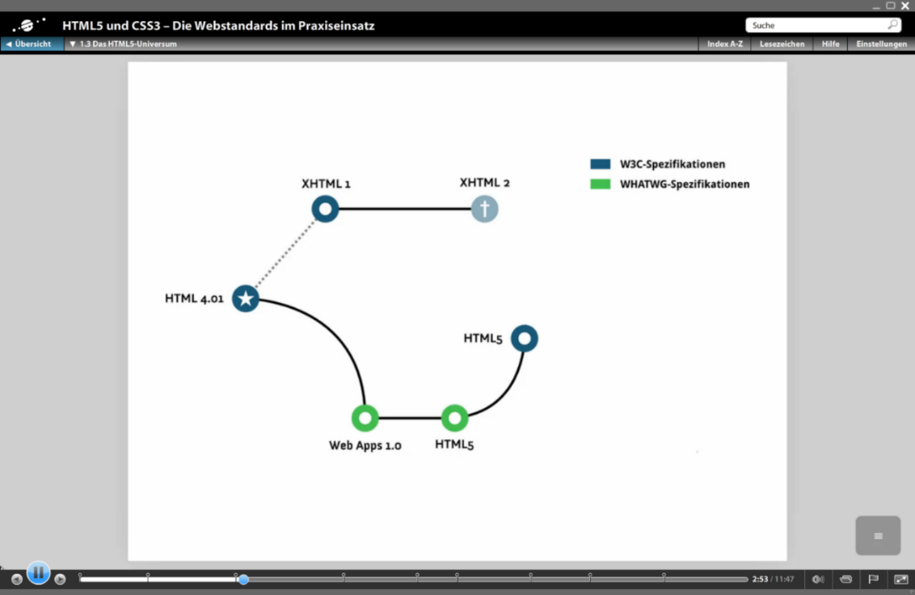

Abbildung 1 HTML5-Universum

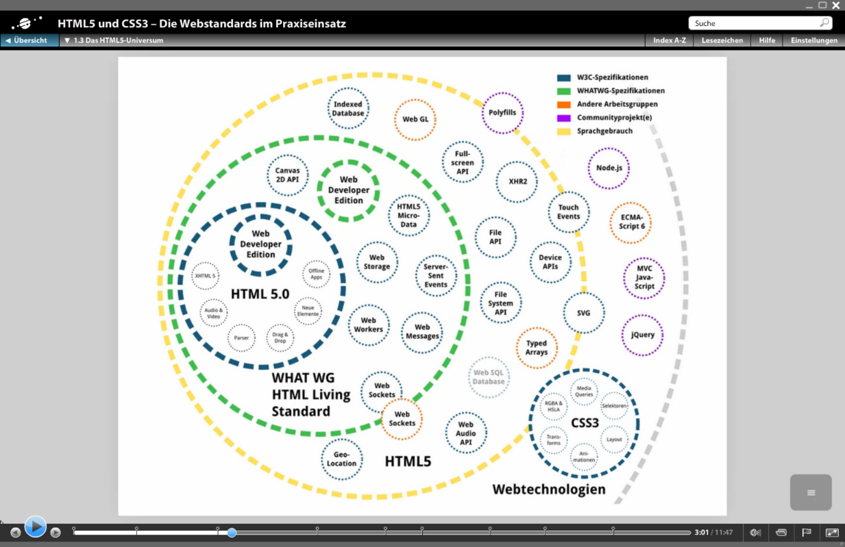

Abbildung 2 HTML5-Universum 2

Grüner Kreis: In dem grünen Kreis sind alle Enwicklungen von der WHATWG. Sozusagen die HTML 5 Spezifikation von WHATWG, das zuerst enwickelt wurde. In dem Kreis findet man allerlei HTML 5 Elemente und Javascripte.

Blauer Kreis: In dem blauen Kreis ist die Spezifikation von dem W3C. Dieser Kreis wurde aus der Spezifikation von der WHATWG enwickelt. Dieser hat weniger Technelogien. Der W3C hat ausser Code kopiert noch die Elemente herausgenommen, die in den Spezifikationen von der WHATWG sind. Einige Spezifikationen der WHATWG haben nichts mit HTML zutun haben. Ein Beispielt dafür ist der Canvas 2D API. Dies ist eine Javascript-Schnittstelle, welche zur Grafikprogrammierung dient. Die Version von W3C enthält fast nur Spezifikationen, die mit HTML zutun habne. Nur in der WHATWG sind alle Spezifikationen in einem grossen Dokument gespeichert und beim W3C ist alles in mehrere Dokumente verlegt. Was aber beide Versionen haben sind die Web Developer Editions. Diese sind komplexe und technische Dokumente. Diese Web Developer Editions sind sozusagen die Anleitung für die Browser-Programmierung. Die Web Developer Editions enthalten die Dokumente, die ein Webentwickler benötigt. Alle wichtigen Dokumente sind dort erhalten. Aber da es zwei Versionen gibt, gibt es auch zwei Versionen von den Web Developer Editions.

Gelber Kreis: Der gelbe Kreis beinhaltet alle Dinge (Dokumente) welche man HTML 5 nennen würde. In diesem Kreis stehen viele Technologien, die einem in den Sinn kommen, wenn man an HTML 5 denkt. Um in der Praxis mit HTML 5 zu arbeiten, braucht man aber aus allen drei Kreisen Dokumente oder Spezifikationen. Nebst den zwei grossen Betreibern von HTML 5 gibt es auch noch kleinere. Diese kann man auf dem Bild erkennen. Es sind die kleinen orangen Kreise. Bei Überstreitungen von den Kreisen, wird HTML 5 immer komplizierter. Das heisst es müsste eventuell angepasst werden.

Im grauen Kreis kann man die Dinge sehen, die man für die generelle Webprogrammierung benötigt. Z.B. Node.js, jQuery oder CSS3. Diese Beispiele sind nicht nur für HTML 5 geeignet. Die Dinge in den HTML 5 Kreisen, wollen den Browser mächtiger machen. HTML 5 ist kein Webstandard. Mit HTML 5 werden nicht alle Webseiten etc. gemacht. HTML 5 ist nur einer von vielen Varianten um eine Webentwicklung zu machen. Die kleinen Dinge in den Kreisen sind eigentlich nur dafür zuständig, den Browser mächtiger zu machen (schöner oder besser).

## 4.3 Applikationen im Browser

Heutzutage gibt es viele oder sogar zu viele Plattformen auf denen man ein Programm laufen lassen kann. Wenn man aber ein Programm entwickelt und sich Gedanken macht auf welcher Plattform dieses laufen soll, kann man es nicht einfach dann auf einer anderen Plattform veröffentlichen. Damit das Programm überhaupt läuft, muss man das Programm neu entwickeln. Diese Variante machen aber sehr wenige Entwickler. Meistens beschränkt man sich auf eine bestimmte Plattform. Eigentlich ist dies aber Unnötig. Wenn man eine Webentwicklung macht, kann man von allen Plattformen auf diese Webentwicklung zugreifen. Mit HTML 5 kann ein Dokumentbetrachter in eine Applikationsplattform umgewandelt werden.

Dies ist ein PNG-Bild. Es wurde mit einem Bearbeitungstool auf einer Webseite auf einem bestimmten Browser verändert. Mit HTLM 5 kann der Browser das Bild erkennen und berarbeiten. In der Universumskarte können wir sehen, dass wir aus allen Kreisen einige Dinge verwenden müssen um dieses Bild im Browser zu bearbeiten.

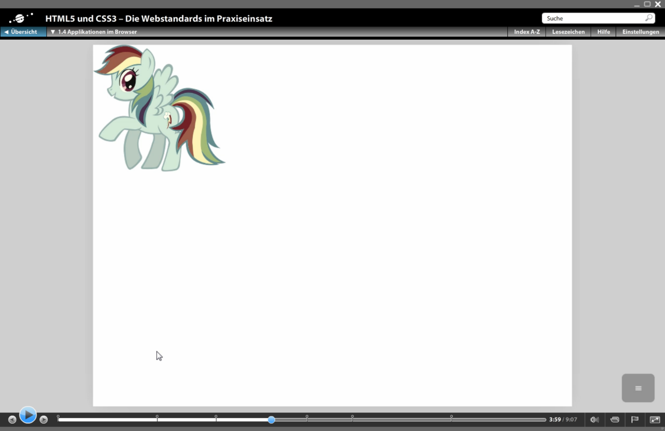

Abbildung 3 PNG-Bild

Parser: Technische Grundlagen von HTML 5.

Drag & Drop: Bild einfügen auf der Webseite.

Canvas 2d API: Bild rendern und bearbeiten.

File API: Bild einlesen.

jQuery: Vereinfachung für die Programmierung in Javascript.

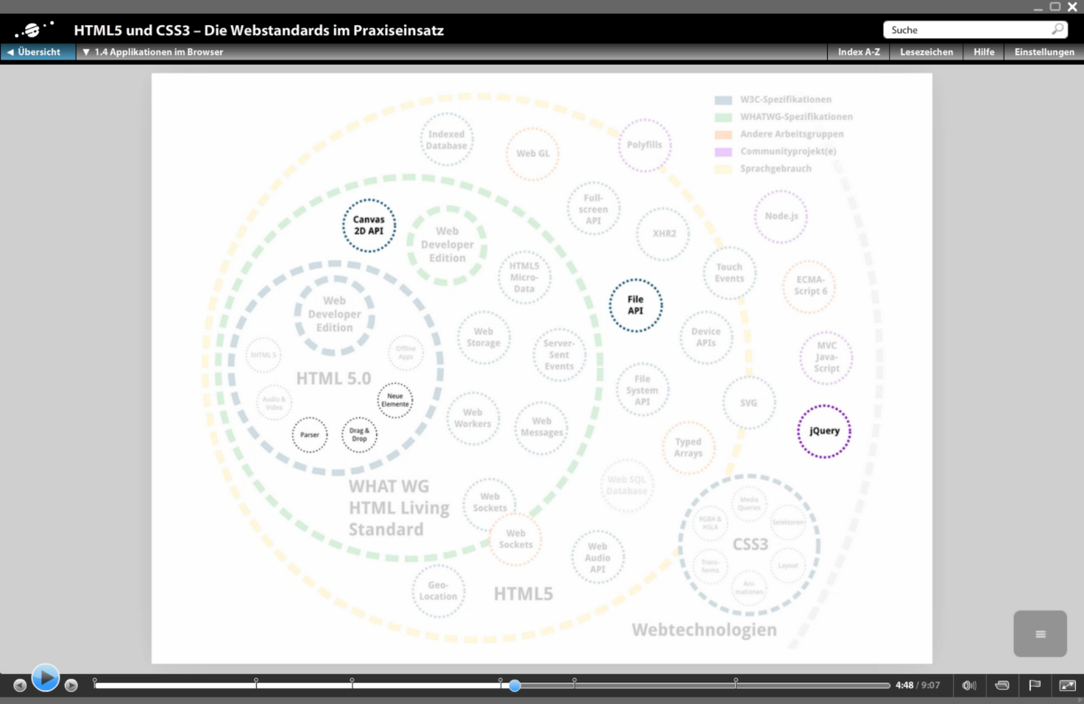

Abbildung 4 HTML5-Universum 3

## 4.4 Das können Webanwendungen

HTML 5 verwandelt den Webbrowser von einem Dokumentbetrachter in eine Applikationsplattform. Die Idee ist, dass es egal ist mit welcher Plattform die Idee umgesetzt wird, es funktioniert einfach. Das ist nur so, weil im Web eine sehr rapide Entwicklung stattfindet.

Die blaue Linie ist eine native App. Im Laufe der Jahre hat sich nicht viel verändert, die App hat nicht grossen Vorschritt gemacht. Ein Beispiel dafür ist ein Texteditor. Vor 10 Jahren machte er das genau gleiche oder konnte das genau gleiche wie Heute. Hingegen bei den Webapps verändert sich sehr viel. Früher waren die Webseiten nur statisch. Mit verschieden Tools war es möglich einen Taschenrecher zu machen im Web. Dann durch HTML 5 waren Webseiten oder Webentwicklungen etwa auf dem gleichen Stand wie Apps. Die Aufgabe von HTML 5 soll in Zukunft sein, die Lücke zwischen den beiden Linien zuschliessen und die Webapplikation von Anfang an auf den selben Stand zu bringen wie eine App.

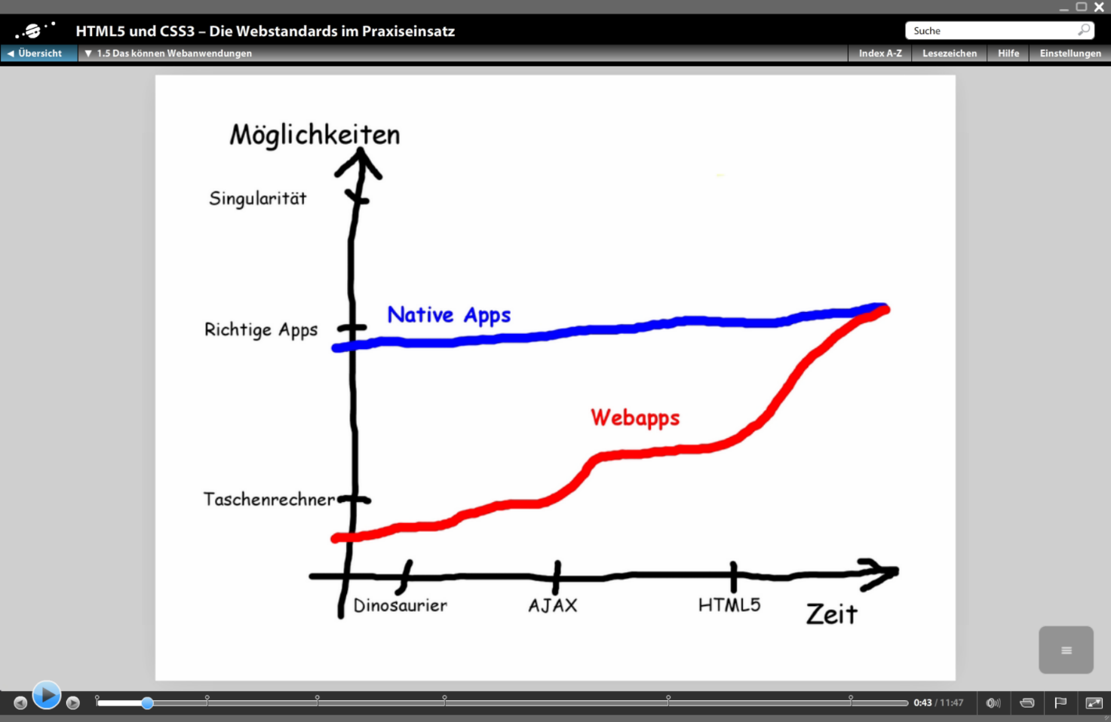

Abbildung 5 Webanwendungen

Das Problem ist aber, dass sehr viele Nutzer mit und an HTML 5 arbeiten. HTML 5 gehört niemandem und niemand kann bestimmen wie eine neue Technologie aussehen soll. Eine neue Techonologie muss erkämpft werden. Die Firmen haben aber auch einige Wünsche. Die Firmen unter HTML 5 sind meist in Konkurenz. Auch sind es Firmen, die eine ganz andere Silisophie verfolgen. Auch arbeiten alle anders. Das führt dazu, dass die Entwicklung bei solchen Applikationen nicht so schnell vorangeht. Der Vorteil ist aber, dass man in der Webentwicklung nur mit einer Programmiersprache programmieren kann, nämlich Javascript. Für HTML 5 wird auch Javascript verwendet.

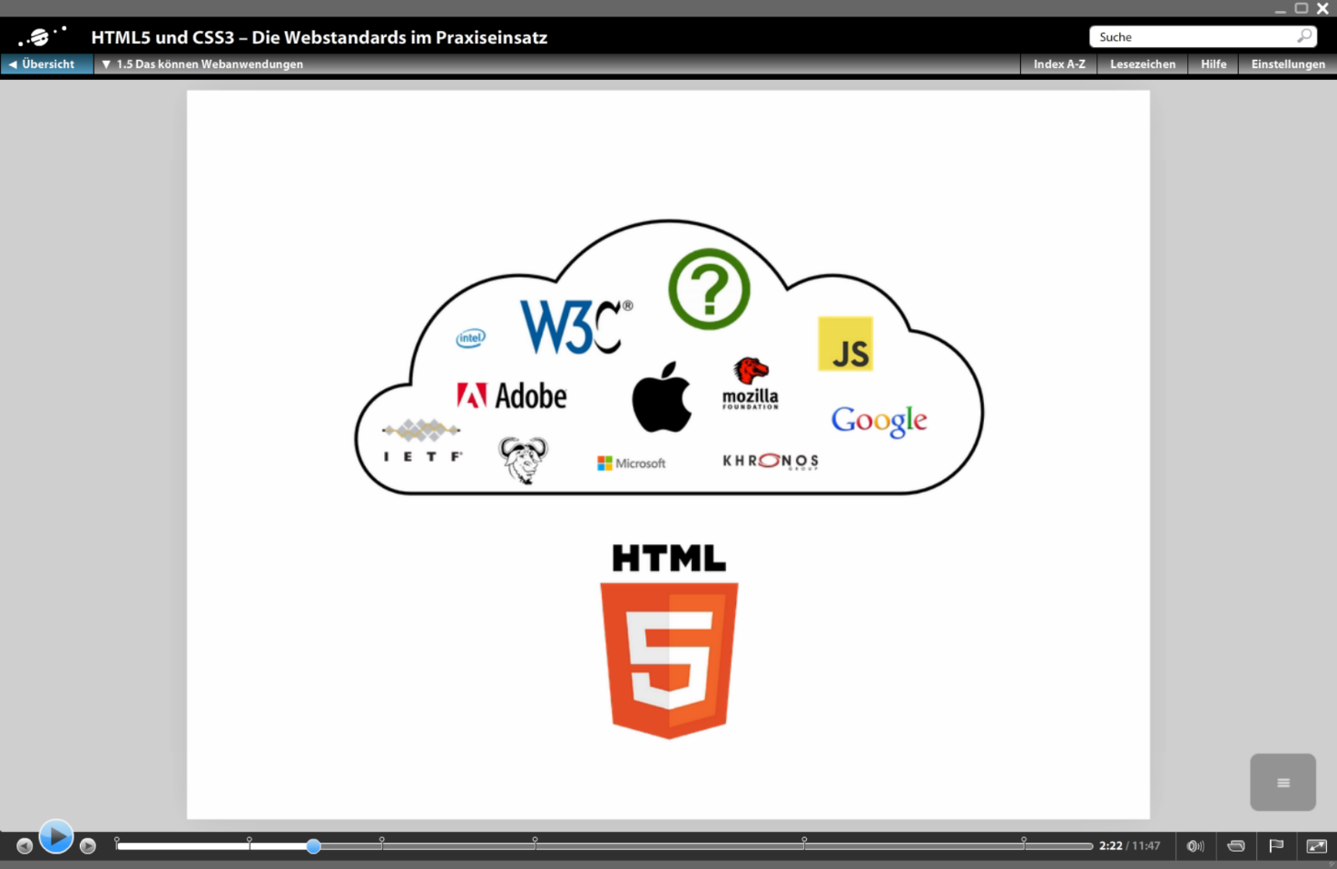

Abbildung 6 Technologien

In der Zukunft wird es sicher zwei HTML 5 geben. Das wie oben auf dem Bild abgebildete HTML 5 und HTML 5.0. Das W3C will aus seinem HTML 5 ein fertiges und eigenes HTML machen. Aus dem HTML 5 wird HTML 5.0 was dann der richtige Nachfolger von HTML 4 wird. Zu HTML 5 werden neue Dinge hinzukommen. Die WHATWG will ihr HTML 5 nicht beenden. Es soll nie fertig gemacht werden (Entgülige Version). Neue Dinge kommen einfach dazu.

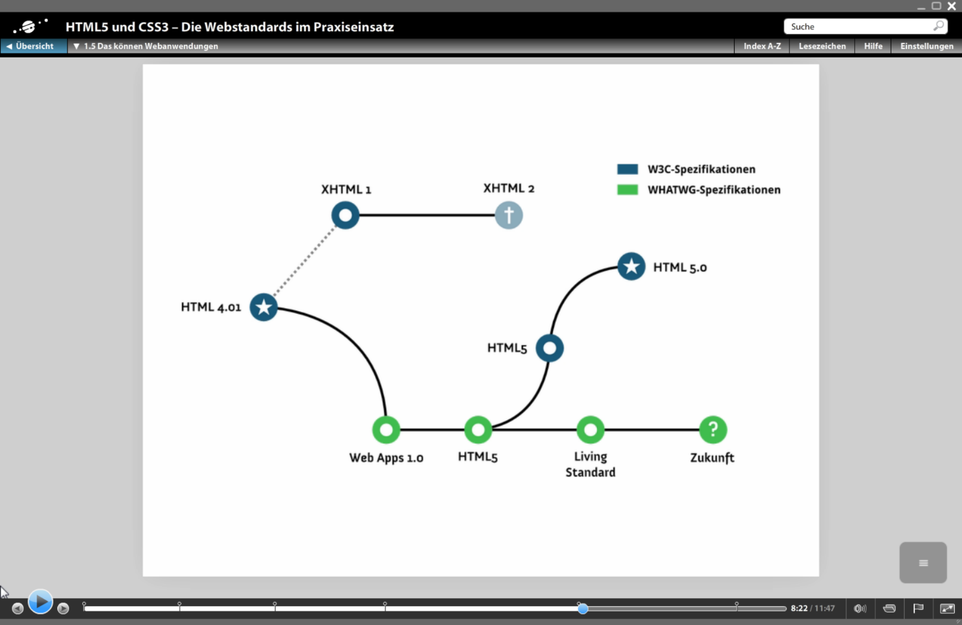

Abbildung 7 Zukunft von HTML5























































# 5. Hintergründe zu CSS3



## 5.1 Geschichte von CSS3

Die Geschichte von CSS3 hat keinen Konkurenzkampf hintersich. CSS3 heisst Cascading Style Sheets. Eigentlich sollte es gar keine Designtools geben für Webapplikationen. Das World Wide Web war eigentlich nur für den Austausch von Dokumenten gedacht. Nur jeder Einzelne konnte sich sein „Browser“ einstellen oder anpassen.

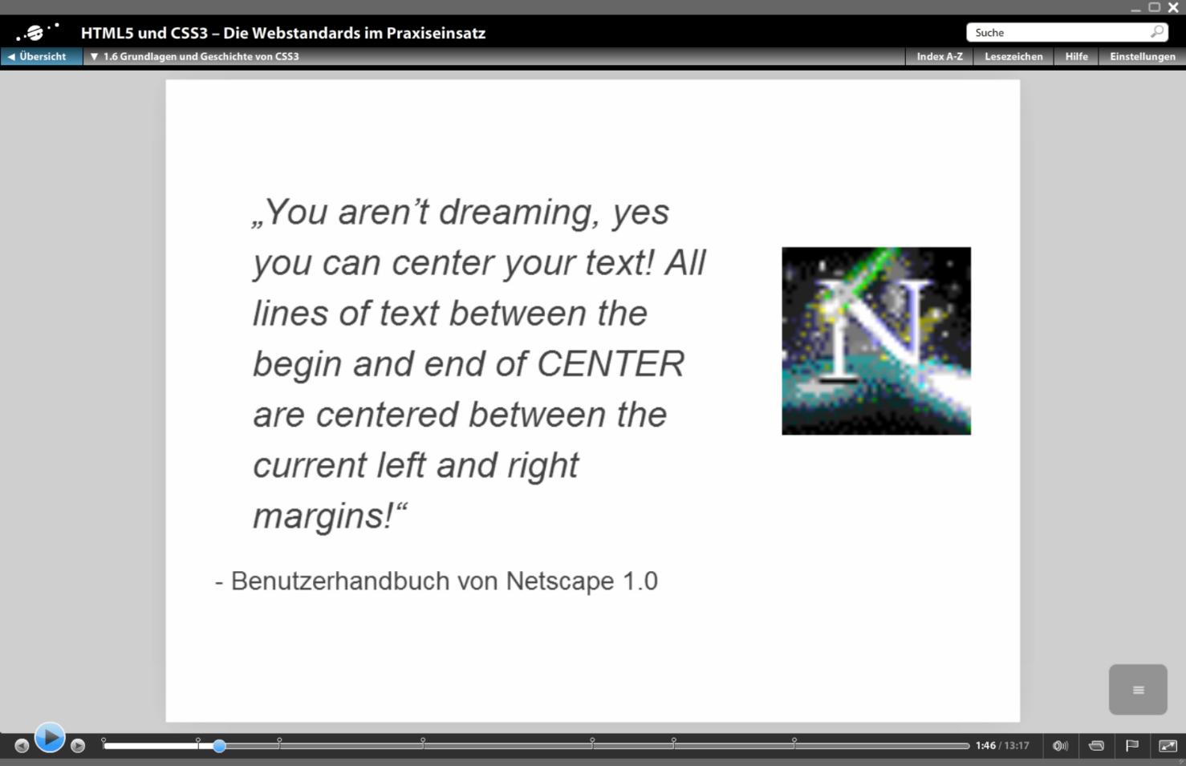

Abbildung Erstes animiertes Bild auf einer Webseite

Durch Netscape konnte man Dinge auf Webseiten einfügen. Später wurde das W3C schon fast gezwungen ein solches Tool zum Standard hinzuzufügen. 1996 wurde CSS Level 1 zum Webstandard erklärt. Erst ein Jahr später wurde eine eigene Working Group gegründet. Der Internet Explorer war um die 2000 Jahre sehr verbreitet und wurde daher auch nicht weiterentwickelt. Darum konnte CSS Level 2 auch nicht richtig implementiert werden. Vieles was mit CSS 2 gemacht wurde, wurde nicht von den Browsern angezeigt oder ausgegeben. CSS 2.1 wurde entwickelt und wurde zum Webstandard.

Das Problem an CSS 2.1 ist, dass es sehr alt ist. CSS 2 und CSS 2.1 wurden für Webdesign entwickelt. Ein weiteres Problem von CSS 2 & 2.1 ist, dass die Technologien in einem Modul sind. Bei dem Bild kann man sehen, dass pro Wolke immer die gleichen Begriffe stehen. Diese einzelnen Begriffe können nur in die nächste Wolke kommen, wenn alle Begriffe bereit sind.

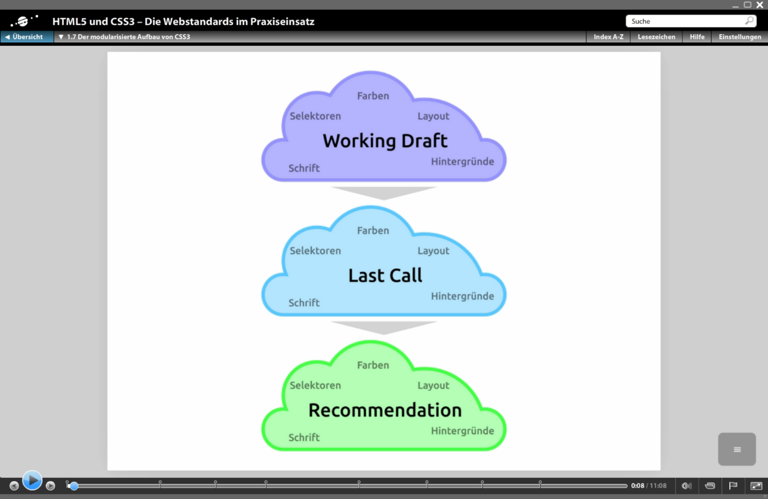

Abbildung 10 Grafik CSS 2 - CSS 2.1

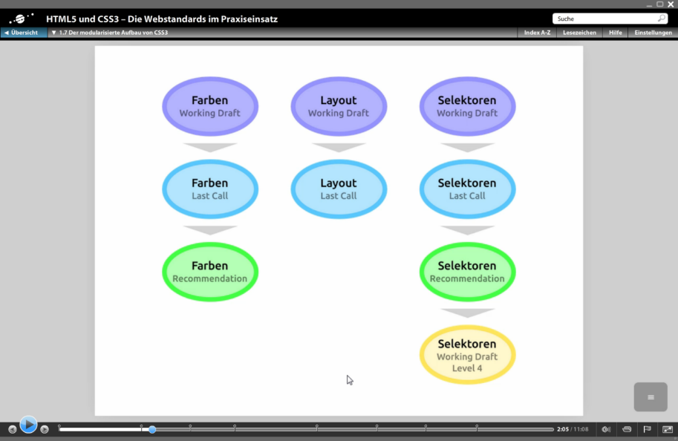CSS 2 sollte eigentlich eine Recommendation sein. Da der Internet Explorer aber einige Inhalte nicht unterstütze, musste der ganze Webstandart zu CSS 2.1 wechseln. In CSS 3 wurden dann die verschiedenen Dinge aus einem Modul in mehrere unterteilt. Das hat den Vorteil, dass sich diese kleineren Module unabhängig voneinander entwickeln können. Auch bei CSS gibt es keinen Webstandard. Man sagt aber alles was nach CSS 2.1 kommt (CSS3) wird als Webstandard angesehen. Seit 2000 ist CSS Level 3 in der Entwicklung.

Abbildung 11 CSS-Neue Aufbausweise

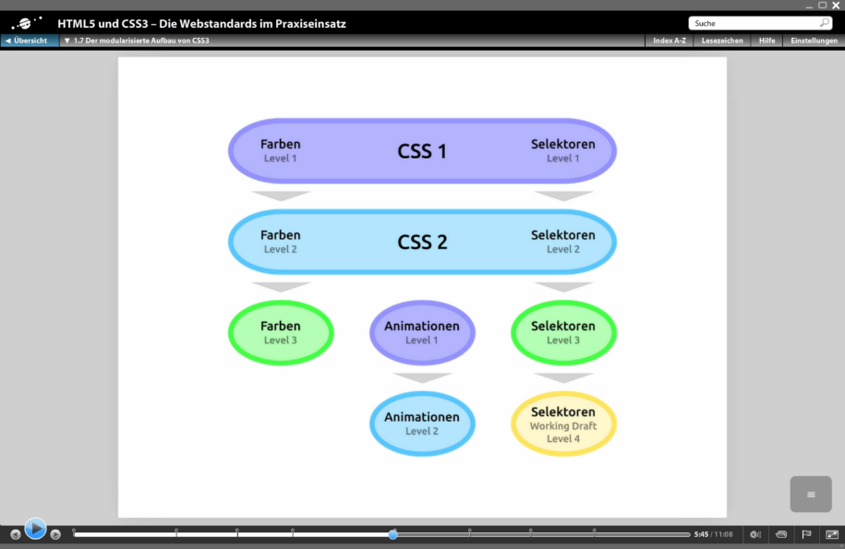

Abbildung 12 CSS-Alte Aufbausweise

Abbildung 13 Modularisierung

Abbildung 14 Modularisierung

Abbildung 13 Modularisierung

## 5.2 Modularisierung (Was kann CSS3?)

CSS3 setzt an CSS2 an und erweitert die Möglichkeiten im Browser erhelblich. Ein bekanntes Feature von CSS3 sind Webfonts. Webfonts bedeutet, dass man eine Schrift auf einer Webseite anpassen kann. Zwei neue Techlogoien von CSS3 sind Animationen und Transfromationen. Transformationen ermöglichen uns beliebige HTML-Elemente im 2D oder 3D Format zu transformieren. CSS3 spart den Entwicklern viel Arbeit.

Ein weiterer Vorteil von CSS3 ist die Anpassung an verschiedene Geräte. Die Webseite kann man dann trotzdem noch lesen obwohl man es auf dem Handy ansieht. Mit CSS3 kann man das festlegen.

Durch eine bestimmte Webseite ist es möglich zu schauen auf welchen Browsern man am besten ein Element einfügt und ob es auf diesen verfügbar ist. Danach wird auch ncoh gezeigt wie viel % der Browser dieses Feature oder die Webseite anzeigen können. Eine Seite davon ist caniuse.com. Jeder Webentwickler ist selbst dafür verantwortlich für welchen Browser er eine Applikation entwickelt.

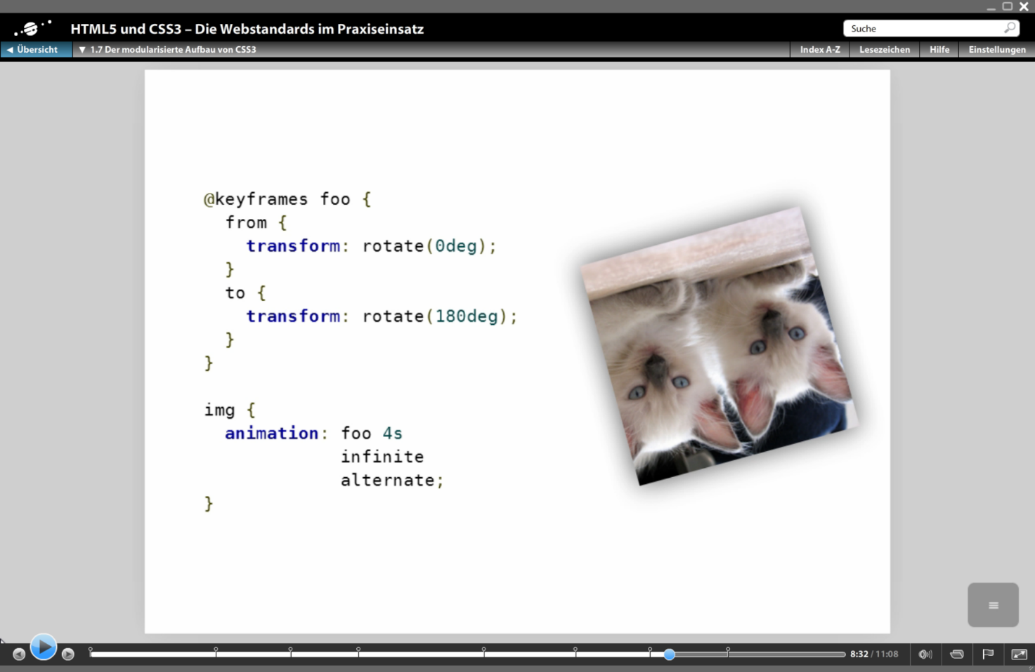HTML5 und CSS3 sind für Web-Plattformen optimal geeignet. Trotzdem ist die Entwicklung ein bisschen chaotisch.

Abbildung 14 Modularisierung























































# 6. Eigene Projekte von den Aufträgen



## 6.1 Audio-Element

Als nächstes kam im Video einige praktische Übungen. Die erste hat man gemeinsam mit dem Video gemacht. Die Aufgabe war auf einer Webseite ein Audio-Element einzufügen und dass man dieses dann auf der Webseite sich anhören konnte.

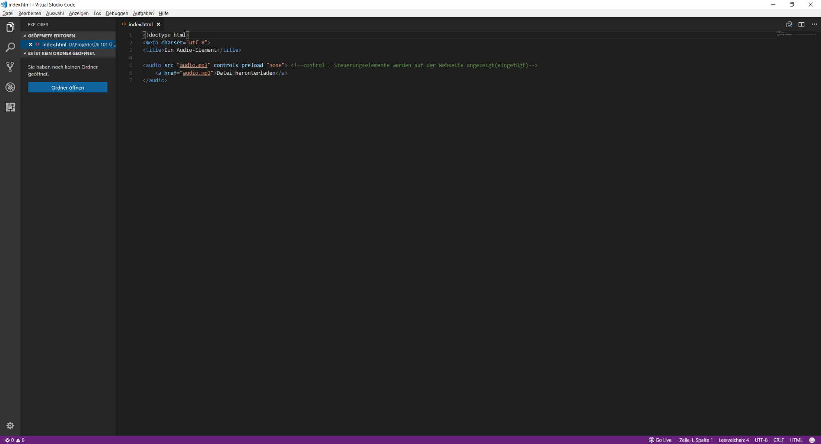

Abbildung 16 Audio-Element Code 1

Der Code wurde in Visual Studio Code gemacht. Zwischen <title> und </title> steht der Titel, der dann auf dem Tabfenster steht. In der nächsten Zeile wird die Audiodatei auf die Webseite „geladen“. Mit controls werden Steuerelemente eingefügt für die Bedienung. Preload=“none“ heisst, dass die Audiodatei nicht automatisch startet, wenn die Seite neugeladen wird. In der nächsten Zeile wird ein Button names „Datei herunterladen“ gemacht. Dieser dient nur in Browsern, in denen die Audiodatei nicht angezeigt werden kann. Also könnte man sie downloaden falls dies vorhanden wäre.

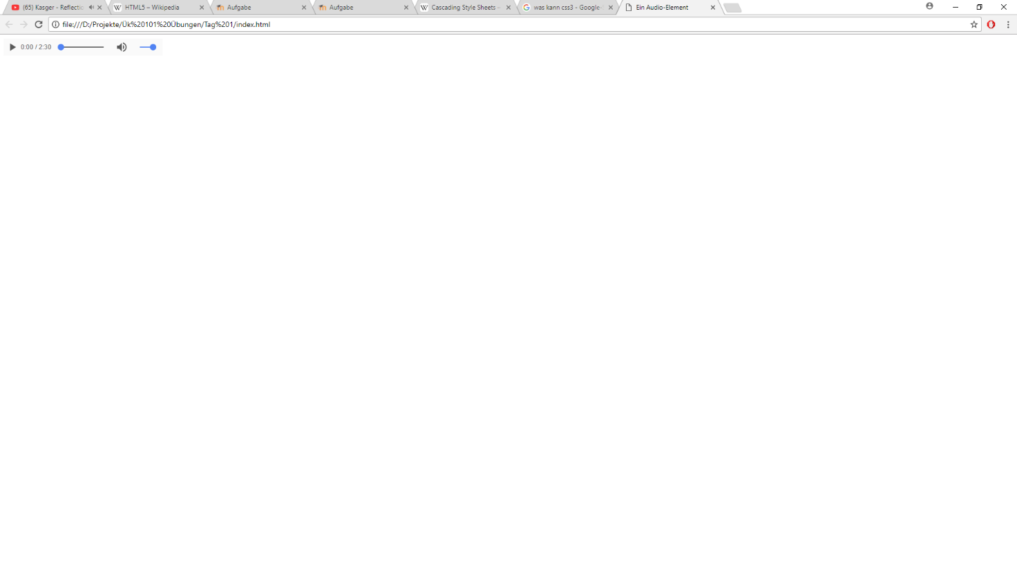Auf der Webseite sieht es dann so aus:

Abbildung 17 Audio-Element auf Webseite

## 6.2 Video-Element

Die zweite Aufgabe war ein Video-Element auf einer Webseite einzufügen. Der Code sieht in Visual Studio Code folgendermassen aus:

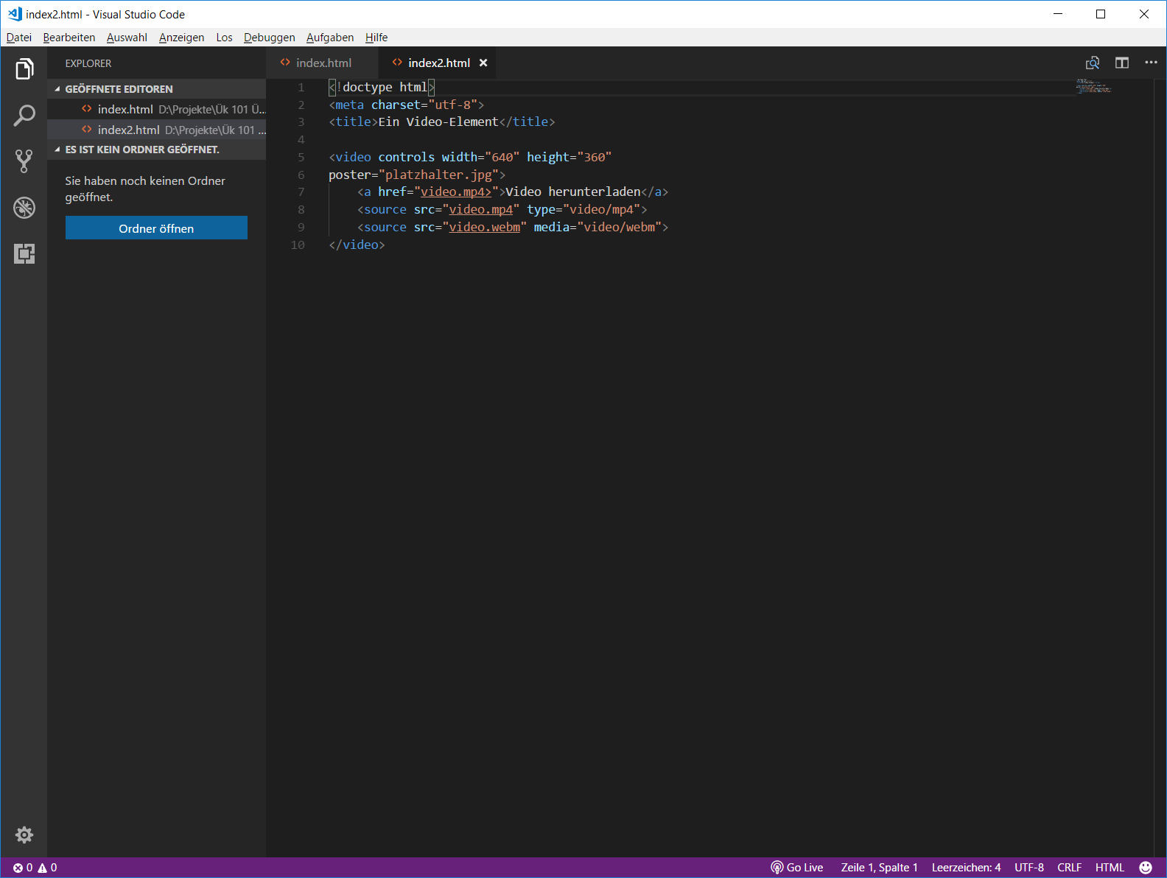

Abbildung 18 Video-Element Code

Beim Video ist das meiste das gleiche. Mit **„width“** bestimmen wir die Breite und mit **„height“** die Höhe. Poster ist ein Platzhalter. Das Bild, welches dort eingefügt wird, wird sozusagen das Thumbnail (wie bei einem Youtube-Video). Sozusagen die Vorschau. In der vorletzten Zeile wird noch eine andere Datei eingefügt, falls eine MP4-Datei nicht abgespielt werden kann.

Der Code sieht dann auf der Webseite so aus:

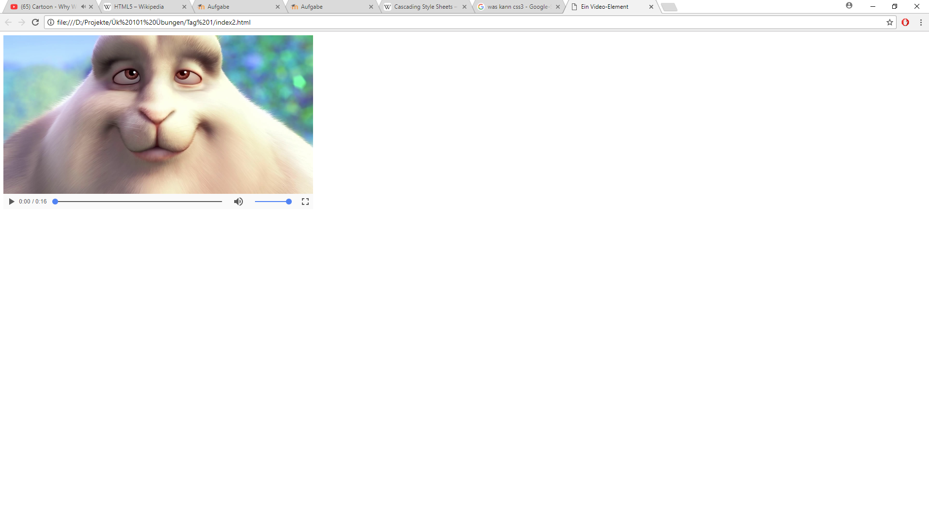

Abbildung 19 Video-Element auf Webseite

## 6.3 Video-Player

Als letztes habe ich einen Video-Player gemacht. Für diesen war mehr Code notwendig. Mit diesem Video-Player kann man auf der Webseite das Video anschauen, pausieren, lauter und leiser machen, Fortschrittsbalken und ein Feld indem man die Sekundenanzahl eingeben kann zu der man springen will. Das Alles ist in dem untenstehenden Code gemacht.

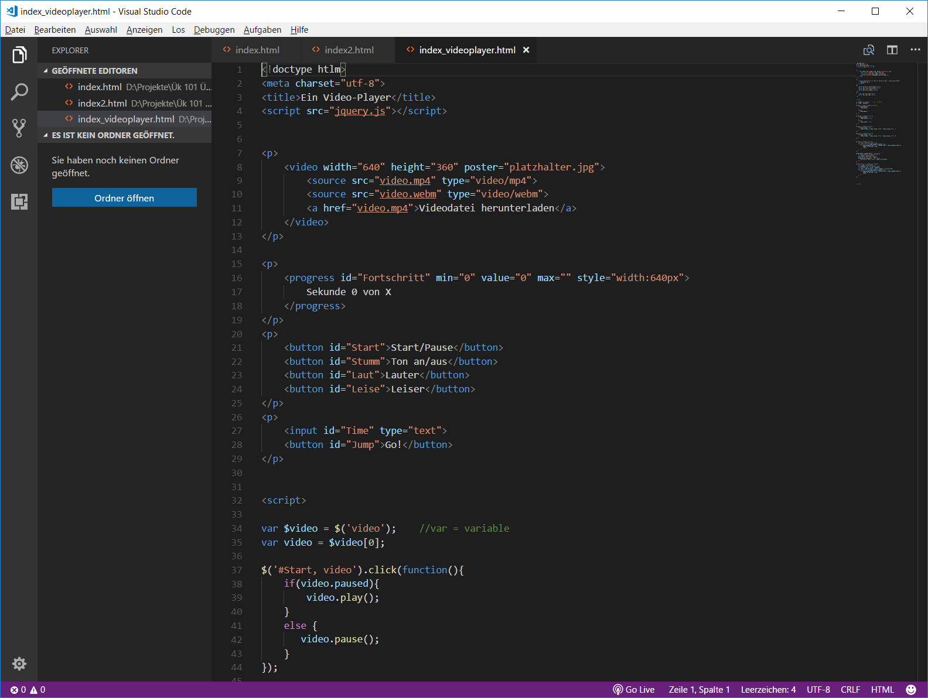

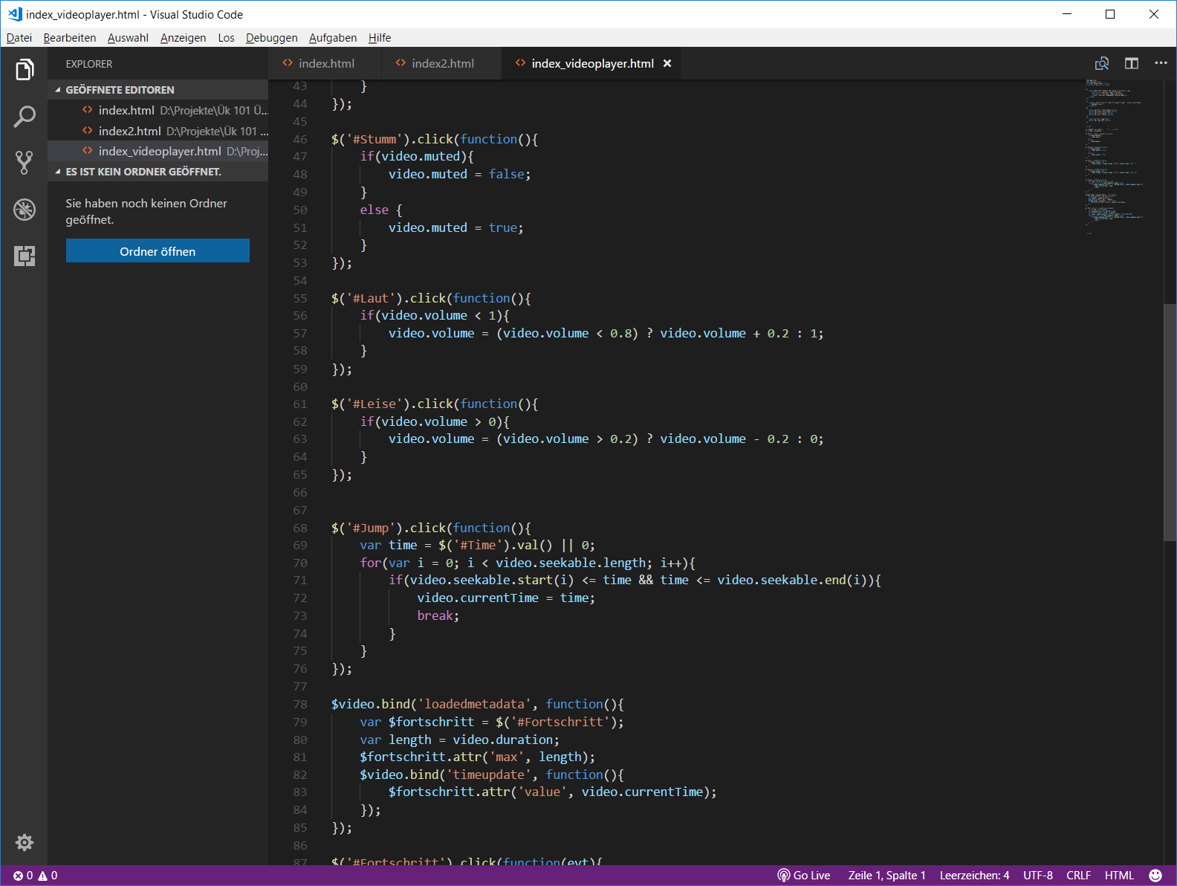

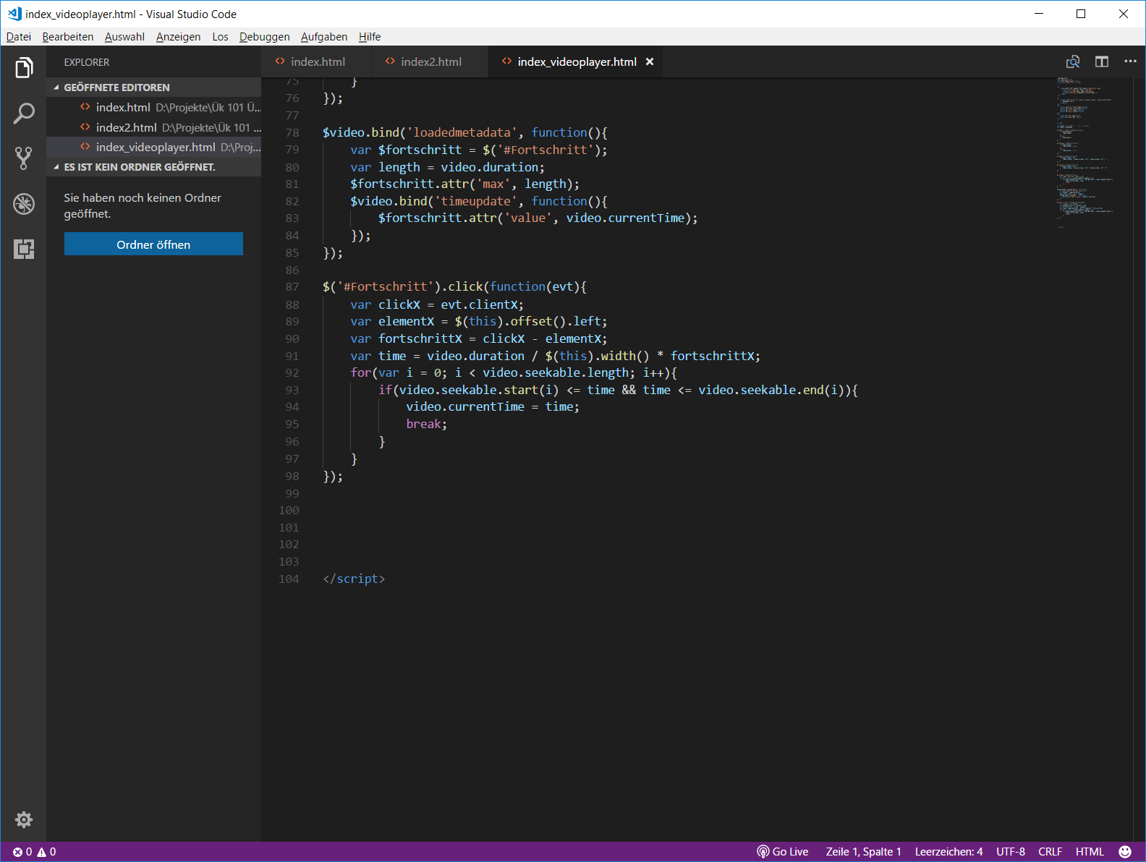

Abbildung 20 3 Abbildungen vom Code des Video-Players

Dieser ganze Code führt zu folgendem Ergebnis:

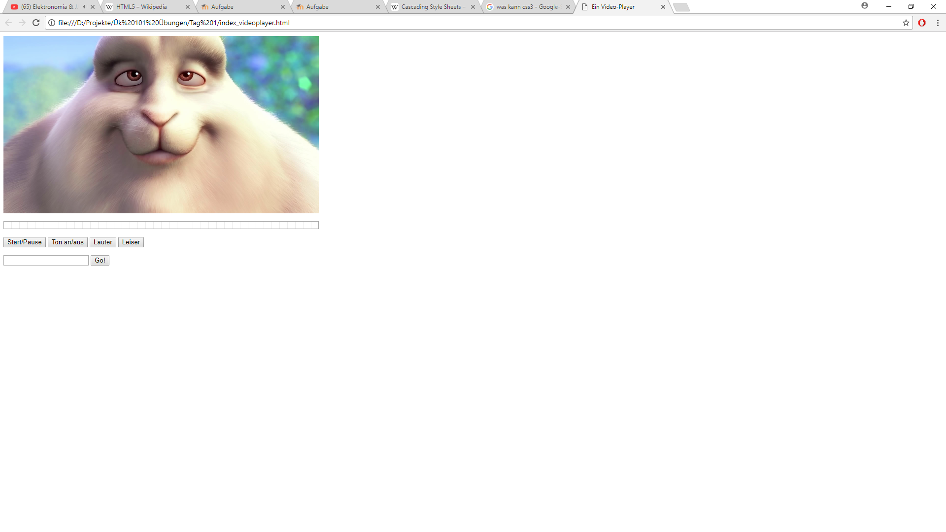

Abbildung 21 Video-Player auf Webseite 1

Abbildung 22 Video-Player auf Webseite 2Abbildung 23 Video-Player auf Webseite 1

Abbildung 24 Video-Player auf Webseite 2Abbildung 21 Video-Player auf Webseite 1

Abbildung 22 Video-Player auf Webseite 2Abbildung 23 Video-Player auf Webseite 1

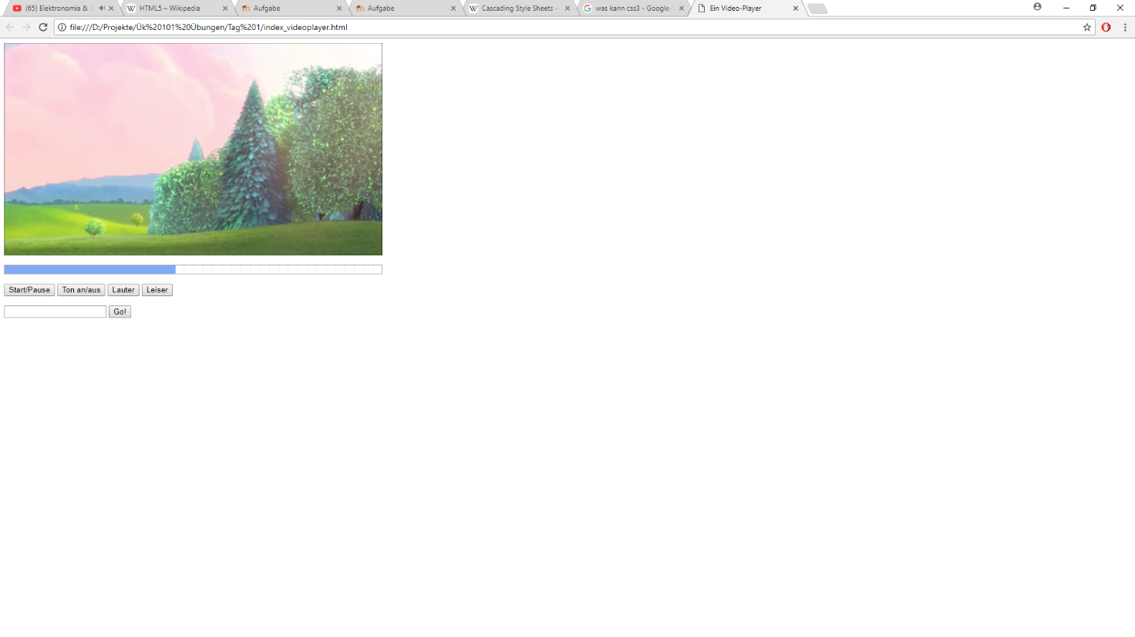Beim zweiten Bild kann man auch den Fortschrittsbalken sehen.

Abbildung 24 Video-Player auf Webseite 2























































# 7. HTML5 und XHTML5 im Vergleich



## 7.1 Vergleich

HTML5 und XHTML5 haben viele Ähnlichkeiten in ihrer Syntax. In anderen Punkten aber unterscheiden sie sich sehr. HTML wird mit **.html** gespeichert. XHTML als **.xhtml** + xml. Die beiden Sprachen haben zwar andere Dokumente, erzielen aber im Browser das gleiche Resultat. Das XHTML-Dokument wird aber anders vom Browser angesehen. In HTML ist der <!Doctype html> notwendig, während er in XHTML optional ist. Bei XHTML sieht er dann so aus: **<?xml version=“1.0“ encoding=“utf-8“> <html xmlns=“**[**https://www.w3.org/1999/xhtml**](https://www.w3.org/1999/xhtml)**“>**. Auch im Thema Scripting wird es nicht einfacher in XHTLM.

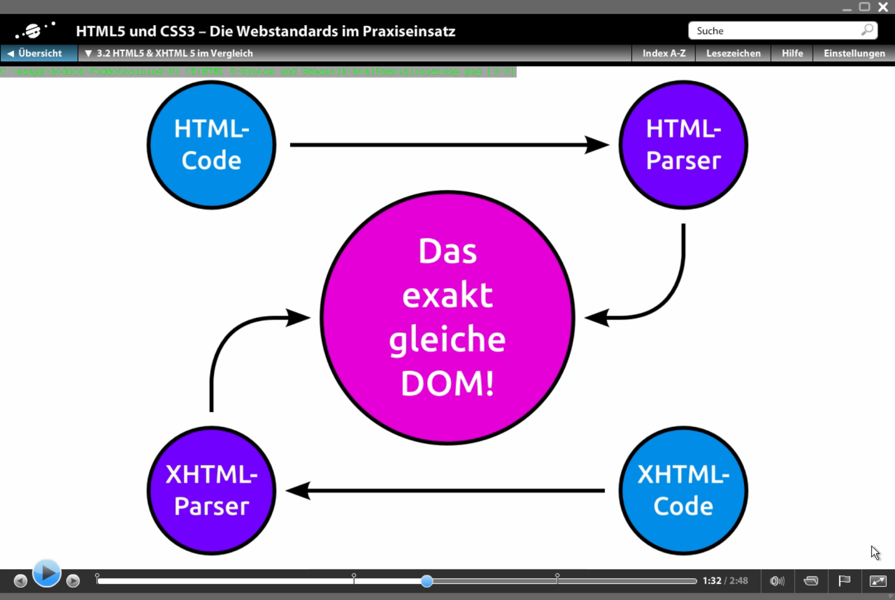

Abbildung 26 Vergleich

## 7.2 Vorteile & Nachteile HTML5

Ein deutiger Vorteil von HTML5 ist das Dokument. Es ist einfacher als ein Dokument XHTML5. Bei HTML5 funktioniert der Doctype bei allen Browsern. Hingegen der XHTML5 Doctype wird nicht von allen Browsern unterstützt. Ein weiterer Vorteil ist sicher, dass HTML5 abwärtskompatibel ist. Das heisst, dass HTML5 auch auf älteren Browsern läuft. Mit HTML5 ist es möglich eine Webseite zu optimieren für verschiedene Geräte (Computer, Handy etc.). Durch HTML5 kann man jetzt ganz leicht Daten einbinden und auf seiner Webseite anzeigen lassen. Mit HTML5 ist es sogar möglich die Webseite offline zu besuchen, wenn man sie mindestens einmal besucht hat online. Mit HTML5 ist auch ein neuartiges Canvas-Objekt dazugekommen. Mit diesem Tool kann man mit Grafiken auf seiner Webseite herumspielen.

Der Nachteil an HTML5 ist die Erstellung von weiteren Seiten. Wenn man mehrere Seiten will, sollte man sich mit der Sprache auskennen. Auch das Einfügen von einer neuen Funktion (Kalender etc.) kann nur mit einem Skript geschehen.

## 7.3 Vorteile & Nachteile XHTML

XHTML vereint die Vorteile von HTML mit den Vorzügen von XML. Man sagt immer XHTML soll HTML einmal ablösen. Das wird aber warscheinlich nie passieren, da XHTML zu viele Nachteile gegenüber HTML. XHTML wird von den meisten Browsern unterstütz, die HTML nicht unterstützen. XHTML wurde sogar vom W3C angenommen.

Nachteile von XHTML gibt es einige. Die Syntax ist viel schwieriger als die von HTML und sie ist intoleranter. Bei XHTML wird es einem nicht angezeigt oder man findet es sehr schwierig, wenn eine Klammer oder die nötige Gross- und Kleinschreibung vergessen wurde.

## 7.4 Aufbau des HTML5-Dokuments

Eine gewöhnliche HTML-Datei besteht grundsätzlich ausfolgenden Teilen:

* Dokumenttyp-Deklaration **(<!doctype html>)**
* head (unsichbare Kopfdaten)
* body (Anzuzeigender Inhalt)

Der gesamte restliche Inhalt wird mit einem **<html>** Tag eingeschlossen. In dem HTML-Tag ist der **<head>** Tag platziert. Generell gilt, dass ein Tag mit <xx> und mit </xx> geschlossen wird. In diesem Tag werden wichtige Kopfdaten definiert. Ein Beispiel dafür ist der Titel der HTML-Datei. Dieser wird zwischen den Tags **<title>** und **</title>** eingeschlossen. In dem **<head>** Tag ist auch die Zeichenkodierung untergebracht. Nach dem Ende des head-Tags kommt der **<body>** Tag. In den Body-Tag kommen alle Dinge, die angezeigt werden sollen auf der Webseite.

Die Zeichenkodierung ist meistens in der dritten oder zweiten Zeile untergebracht. Sie besteht aus einem **meta**-Element. Meta-Elemente enthalten Informationen über zusätzliche Angaben (bsp. Dateiinhalt). Nach dem meta-Element kommt der Parameter **charset**. Dieser Parameter weist dem meta-Element die Zeichenkodierung zu. In diesem Beispiel ist dies **utf-8**. **Utf-8** ist der Standard für die Zeichenkodierung des Internets und damit verbundener Dokumenttypen. Dank **utf-8** gibt es keine Probleme für Zeichen vieler westlichen Sprachen besonders für die Kodierung englischsprachiger Texte.

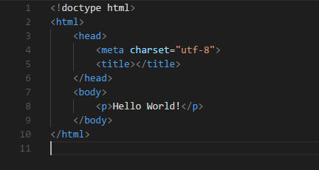

Abbildung 27 Code-Beispiel

## 7.5 XHTML in HTML5 umwandeln

Um ein XHTML-Dokument in ein HTML5-Dokument umzuwandeln, muss man das es funktioniert nur den Doctype ändern. Dazu muss man den XHTML-Doctype (bsp. **<!DOCTYPE HTML PUBLIC „-//W3C//DTD HTML 4.01 Transitional//EN“ „http://www.w3.org/TR/html4/loose.dtd“>)** zu einem HTML-Doctype (<!doctype html>) ändern. Den restlichen Code kann man bearbeiten muss man aber nicht. Es ist nur nötig den Doctype zu ändern, damit ein XHTML-Dokument als HTML-Dokument funktioniert.



Abbildung 28 XHTML

Abbildung 29 HTML5























































# 8. Strukturierende Elemente

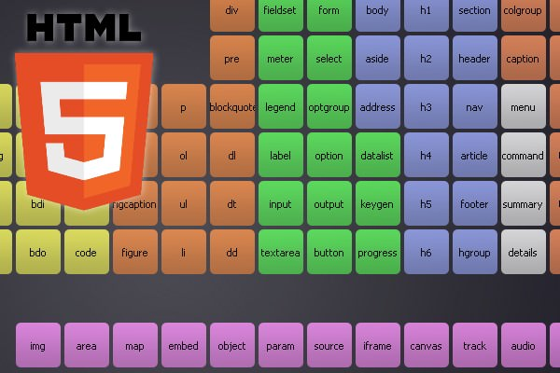

## 8.1 Elemente von HTML5

In HTML5 gibt es sehr viele verschiedene Elemente.

***Das Wurzelelement***

**<html>** Steht für die Wurzelknoten eines HTML- oder XHTML-Dokuments.

***Metadaten des Dokuments***

**<head>** Bezeichnet eine Sammlung von Metadaten des Dokuments. (Links, Skripts & Stylesheets.

**<title>** Definiert den Titel eines Dokuments, der in der Titelzeile des Browser im Tab angezeigt wird.

**<base>** Definiert den Basis-URL für in der Seite verwendete relative URLs.

**<link>** Wird verwendet, um externe JavaScripts- und CSS-Dateien in das HTML-Dokument einzubinden.

**<meta>** Wird für die Definition von Metadaten verwendet.

**<style>** Tag für die Definition eines internen CSS-Stylesheets.

***Skripting***

**<script>** Definiert entweder ein internes Skript oder einen Link auf ein externes Skript.

**<noscript>** Definiert alternative Inhalte, die angezeigt werden sollen, wenn der Browser kein Skripting unterstützt.

***Abschnitte (Sections)***

**<body>** Steht für den Hauptinhalt. Jedes Dokument kann nur ein <body>-Element haben.

**<section>** Beschreibt einen Abschnitt eines Dokuments.

**<nav>** Beschreibt einen Abschnitt, der ausschliesslich Navigationslinks entählt.

**<article>** Beschreibt eigenständigen Inhalt.

**<aside>** Steht für eine Randbemerkung (Werbeanzeige).

**<h1> - <h6>** Stehen für die Grösse der Überschrift oder der Schrift.

**<header>** Definiert den Kopfbereich. Meistens enhält er ein Logo oder der Titel der Webseite.

**<footer>** Definiert den Fussbereich. Meistens enthält er Copyright-Hinweise oder einen Link auf das Impressum.

**<address>** Definiert einen Abschnitt mit Konkaktinformationen.

**<main>** Definiert den Hauptteil der Seite. Pro Seite ist nur ein <main>-Element zulässig.

***Inhalte gruppieren***

**<p>** Der Inhalt von diesem Element soll als Absatz dargestellt werden.

**<hr>** Bezeichnet einen thematischen Bruch zwischen Absätzen eines Abschnitts.

**<pre>** Zeigt an, dass der Inhalt vorformatiert ist und dass dieses Format verhalten bleiben soll.

**<blockquote>** Kennzeichnet ein Zitat.

**<ol>** Definiert eine geordnete Liste, in der die Einträge eine bestimmte Reihenfolge haben müssen.

**<ul>** Definiert eine List emit ungeordneter Einträge

**<li>** Kennzeichnet einen Listeneintrag.

**<dl>** Kennzeichnet eine Definitionsliste.

**<dt>** Kennzeichnet einen Begriff, der im <dd>-Element beschrieben wird.

**<dd>** Markiert die Definition von Begriffen.

**<figure>** Kennzeichnet eine Abbildung.

**<figcaption>** Bezeichnet die Beschriftung einer Abbildung

**<div>** Dieses Element kann man für viele Dinge gebrauchen. Wird oft zusammen mit **class-** oder **id-Attributen** verwendet, um Skripts oder Stylesheets auswählen zu können.

***Semantische Text-Elemente***

**<a>** Bezeichnet einen Hyperlink.

**<em>** Steht für hervorgehobenen Text.

**<strong>** Markiert besonders wichtigen Text.

**<small>** Markiert Kleingedrucktes (Copyright-Hinweis etc.).

**<s>** Wird für Inhalte verwendet, die nicht länger wichtig sind.

**<cite>** Steht für den Titel eines Werks.

**<q>** Bezeichnet ein Kurzzitat.

**<dfn>** Steht für einen Begriff, dessen Definition im nächstgelegenen Nachkommen-Element enthalten ist.

**<abbr>** Bezeichnet eine Abkürzung oder ein Akronym.

**<data>** Verbindet seinen Inhalt mit einem maschinenlesbaren Equivalent, angegeben im **value-**Attribut. (Dieses Element kann nur in der HTML-Version von der WHATWG verwendet werden).

**<time>** Steht für einen Wert, der Datum und Uhrzeit angibt.

**<code>** Wird für die Markierung von Programmiercode verwendet.

**<var>** Steht für eine Variable

**<samp>** Markiert die Ausgabe eines Programms oder eines Computers.

**<kbd>** Steht für eine Benutzereingabe (nicht unbedingt von der Tastatur).

**<sub>,** **<sup>** Markiert tiefgestellten & hochgestellten Text.

**<i>** Steht für einen Textabschnitt, der vom übrigen Inhalt abgesetzt und üblicherweise kursiv dargestellt wird.

**<b>** Steht für einen Textabschnitt, der vom übrigen Inhalt abgesetzt und üblicherweise fettgedruckt dargestellt wird.

**<u>** Steht für einen Textabschnitt, der vom übrigen Inhalt abgesetzt und üblicherweise unterstrichen dargestellt wird.

**<mark>** Steht für Text, der aus Referenzgründen hervorgehoben wird.

**<ruby>** Bezeichnet einen Textteil mit Ruby-Annotationen (Anmerkung).

**<rt>** Bezeichnet den Text einer Ruby-Annotation.

**<rp>** Wird zusammen mit dem Element **<ruby>** verwendet.

**<bdi>** Markiert Text, der vom umgebenden Inhalt zum Zweck der bidirektionalen Formatierung (arabischer Text innerhalb von deutschsprachigen Inhalt) isoliert.

**<bdo>** Kann verwendet werden, um die Textrichtung der enthaltenen Kindelemente zu steuern.

**<span>** markiert einen allgemeinen Textabschnitt. Es erhält seine Bedeutung meistens durch ein **class-** oder **id-Attribut**.

**<br>** Bezeichnet einen Zeilenumbruch.

**<wbr>** Hiermit kann die Gelegenheit für einen Zeilenumbruch gekennzeichnet werden.

***Änderungen am Dokument***

**<ins>** Markiert einen zum Dokument hinzugefügten Teil.

**<del>** Markiert einen aus dem Dokument entfernten Teil.

***Eingebettete Inhalte (Ersetzte Elemente)***

**<img>** Steht für ein Bild oder eine Grafik.

**<iframe>** Definiert einen so genannten Iframe, mit dem ein HTML-Dokument in seinem eigenen Kontext eingebettet werden kann.

**<embed>** Steht für einen Einbindungspunkt für externe Ressourcen.

**<object>** Steht für allgemeinen externen Inhalt.

**<param>** Definiert Parameter für ein Plugin, das für die Darstellung eines mit **<object>** eingebundenen Elements verwendet werden.

**<video>** Steht für eine Videodatei und die dazugehörigen Audiodateien.

**<audio>** Markiert eine Tondatei oder einen Audiostream.

**<source>** Ermöglicht es Autoren, alternative Medienressourcen (verschiedene Formate) für Medienelemente anzugeben.

**<track>** Hiermit können zusätzliche Medienspuren (Untertitel) für Elemnte wie **<video>** angegeben werden.

**<canvas>** Steht für einen Bitmap-Bereich, der von Skripts verwendet werden kann (Visuelle Effekte dynamisch darstellen).

**<map>** Definiert in Verbindung mit dem **<area>-**Element eine Image Map.

**<area>** Definiert in Verbindung mit dem **<map>-**Element eine Image Map.

**<svg>** Definiert eine eingebettete Vektorgrafik.

**<math>** Markiert eine mathematische Formel.

***Tabellarische Daten***

**<table>** Markiert eine Tabelle.

**<caption>** Kennzeichnet die Beschriftung (Titel) einer Tabelle.

**<colgroup>** Steht für eine Gruppe aus einer oder mehreren Tabellenspalten.

**<col>** Steht für eine Tabellenspalte

**<tbody>** Steht für die Spalten, die die eigentlichen Daten einer Tabelle enthalten.

**<thead>** Markiert die Gruppe der Tabellenzeilen, die die Beschriftung der Tabellenspalten enthalten.

**<tfoot>** Markiert die Gruppe der Tabellenzeilen, die die Zusammenfassungen der Tabellenspalten enthalten.

**<tr>** Steht für eine Zeile mit Tabellenzellen.

**<td>** Kennzeichnet eine einzelne Tabellenzelle.

**<th>** Kennzeichnet eine Tabellenzelle mit einer Beschriftung.

***Formulare***

**<form>** Markiert ein Formular.

**<fieldset>** Steht für eine Gruppe von Kontrollelementen.

**<legend>** kennzeichnet eine Beschriftung für ein **<fieldset>-**Element.

**<label>** Kennzeichnet die Beschriftung für ein Formular-Kontrollelement.

**<input>** Steht für ein Feld für Benutzereingaben eines bestimmten Typs. Der Typ wird mithilfe von dem **<type>**-Element angegeben.

**<button>** Markiert einen Button.

**<select>** Kennzeichnet ein Kontrollelement, dass aus einer Reihe von Optionen ausgewählt werden kann.

**<datalist>** Steht für eine Sammlung vordefinierter Optionen für andere Kontrollelemente.

**<optgroup>** Steht für eine Reihe logisch gruppierter Auswahloptionen.

**<option>** Steht für eine Auswahloption innerhalb eines **<select>-**Element oder einem Vorschlag innerhalb eines **<datalist>-**Elements.

**<textarea>** Markiert ein Element für mehrzeilige Texteingaben.

**<keygen>** Steht für ein Kontrollelement zur Erzeugung eines Paares aus öffentlichem und privaten Schlüssel und zum Versenden des öffentlichen Schlüssels.

**<output>** Markiert das Ergebnis einer Berechnung.

**<progress>** Ein Element zur Fortschrittsanzeige einer bestimmten Aufgabe.

**<meter>** Steht für eine Messskala oder deren Teilwerte innerhalb eines bekannten Bereichs.

***Interaktive Elemente***

**<details>** Markiert ein Kontrollelement, mit dem der Benutzer zusätzliche Informationen oder Kontrolle erhalten kann.

**<summary>** Kennzeichnet eine Zusammenfassung oder eine Legende für ein bestimmte **<details>-**Element.

**<command>** Kennzeichnet einen Befehl, der vom Benutzer aufgerufen werden kann.

**<menu>** Markiert eine Liste mit Befehlen.

## 8.2 Der Outline-Algorithmus

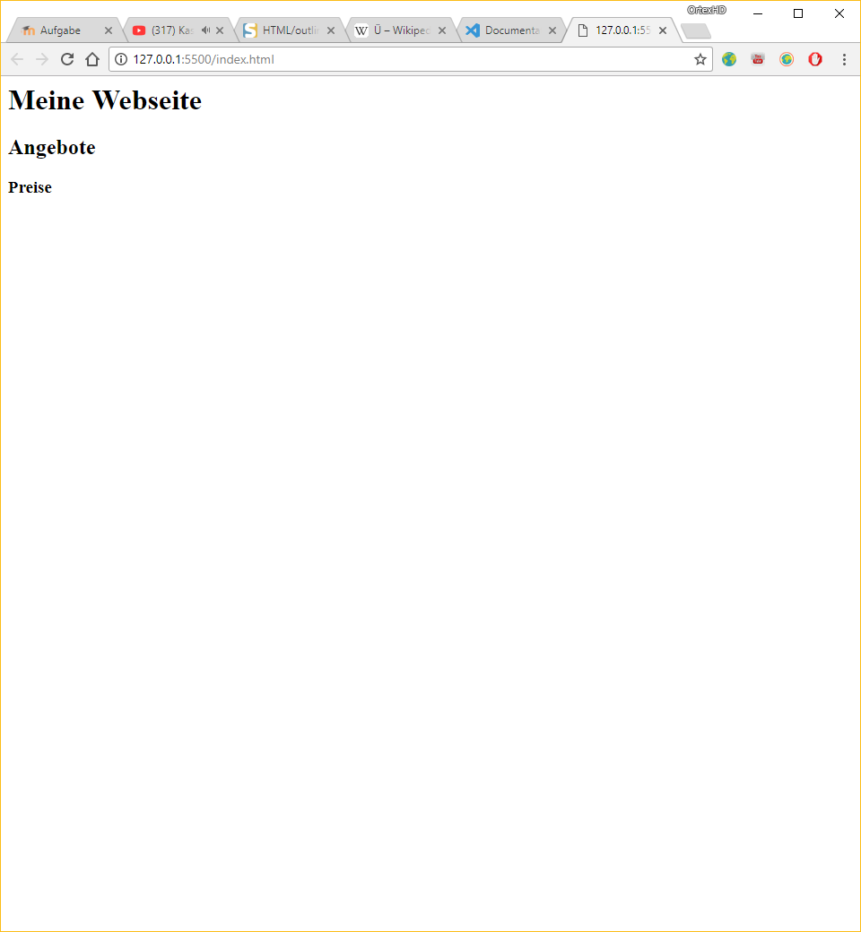Unter dem Outline-Algorithmus wird eine Struktur verstanden. Seit Anfang an kann man ein HTML-Dokument mittels Überschriften strukturiert. Dazu verwendet man die Überschriftsgrössen von 1 – 6. Diese Schriftgrössen werden auch Ordnungen genannt. Nach dieser Ordnung sollte der Code der Überschriften folgendermassen aussehen:

Abbildung 31 Überschriftgrössen auf Webseite

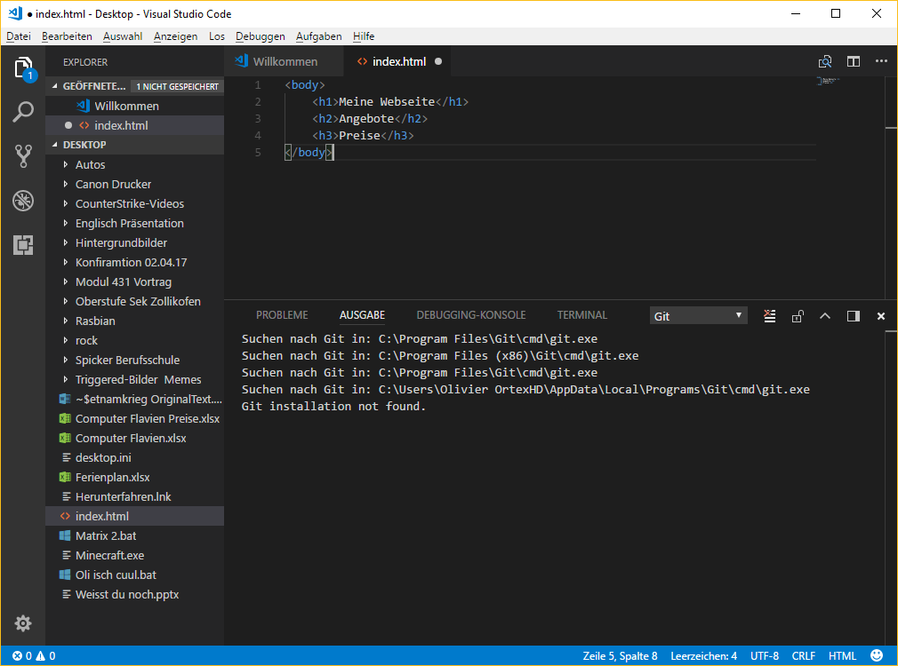

Abbildung 32 Überschriftsgrössen

Durch diesen Algorithmus ist die Software als auch der Mensch in der Lage die Überschriftenstruktur zu verstehen. Für die Software ist dies deutlich einfacher. Die Software weiss dank den verschiedenen Zahlen sofort wie die Überschriften dargestellt werden sollen. Der Mensch muss zuerst ein wenig Aufwand betreiben. Man kann es aber schnell herausfinden, da je tiefer die Zahl ist, desto grösser ist die Schriftart und desto dicker ist die Schrift.

## 8.3 Sektionen

Eine weitere Möglichkeit der Strukturierung ist das Dokument in sinnvolle Bereiche (Sektionen) zu unterteilen. Sektionen sind Bereiche, die einen Sinnzusammenhang haben. Alle Dinge in einer Sektionen haben etwas miteinander zu tun. Die Artikel werden dazu zu dem jeweiligen Thema gruppiert mit dem Befehl **<section> </section>.**

# 9. Fortschritts- & Zustandsanzeige

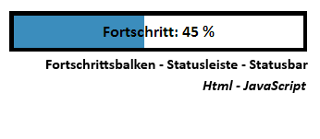























































Hauptsächlich geht es hier um das <meter>-Element und das <progress>-Element.

## 9.1 progress-Element

Das <progress>-Element veranschaulicht einen Fortschritt einer Aktion. Das Wort Progress bedeutet Fortschritt oder Verlauf. Der Balken wird mit anderen Elementen erstellt. Das <progress>-Element erstellt sozusagen nur den Inhalt des Balkens.

In diesem Beispiel sieht man das <progress>-Element. Dem Balken wird mit „min" der Anfang vom Balken zugewiesen. Mit „max“ wird ihm das Ende zugewiesen. Mit „value“ wird zugewiesen wieviel von dem Balken ausgefüllt werden soll. Also der Balken ist 5m lang und 4m sollen ausgefüllt werden. Dieser Balken ist aber nur ein statischer Balken, der sich nicht bewegt. Man kann ihn nur bewegen, indem man die Werte ändert.

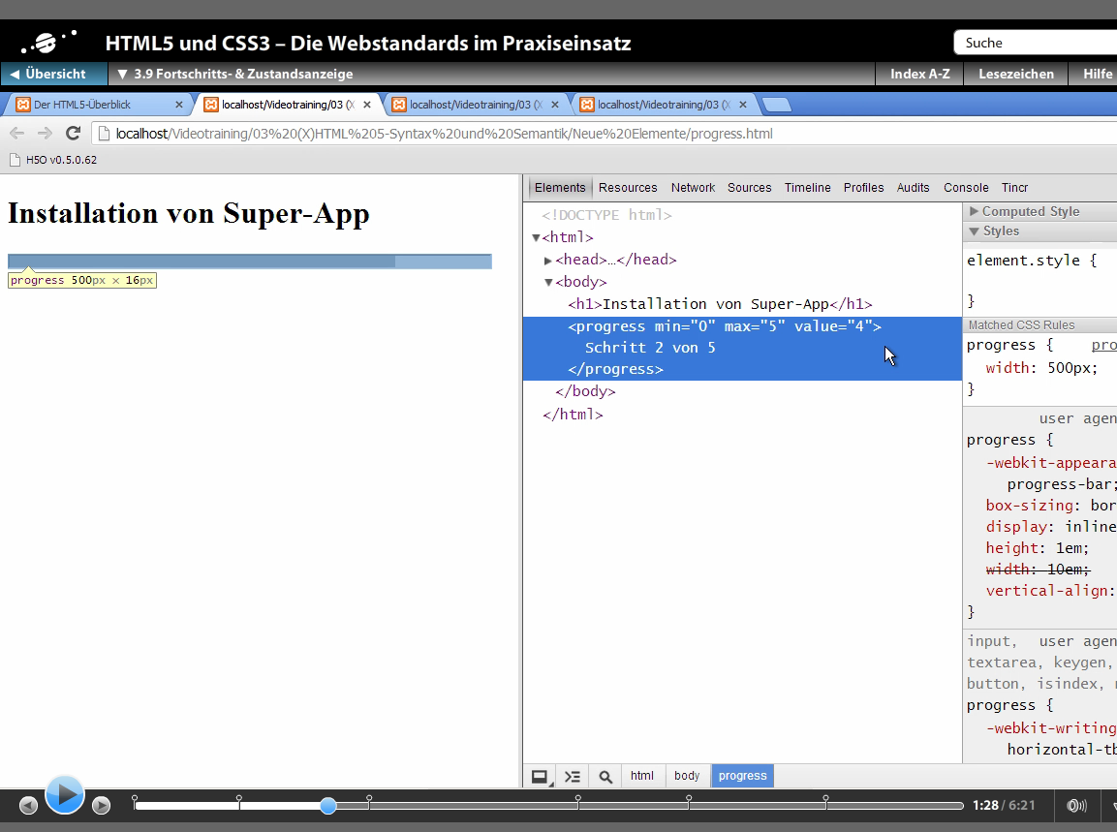

Abbildung 34 progress-Element

Auch kann man machen, dass der Fortschrittsbalken gar keinen Fortschritt anzeigt. Für diesen Schritt muss man nur den „value“ Wert auf nichts setzten (<progress min=“0“ max=“5“ value>). Einen Fortschrittsbalken zu animieren geht folgendermassen:

<progress value=““ min=“0“ max=“5“>

Dem Fortschrittsbalken wird kein fester Punkt zugewiesen.

## 9.2 meter-Element

Das <meter>-Element wird für eine Zustandsanzeige verwendet. Je nach Grösse der Füllen, wird der Balken in drei Farben angezeigt (Grün, Gelb und Rot). Wie beim <progress>-Element gibt es auch hier einen „min“, „max“ und „value“ Wert. Auch zeigt „value“ an wie hoch der Balken gefüllt sein soll. Ein Feature von dem <meter>-Element sind „high“ und „low“ Werte. Mit diesen kann man angeben ab wann man einen „kritischen Zustand“ erreicht hat. Der kritische Wert wird mit „high“ festgelegt. Wenn also der Wert in „value“ grösser oder gleich ist wie der Wert in „high“, ist die Anzeige im kritischen Bereich. Das Gleiche geht mit dem Attribut „low“. Es gibt auch noch ein weiteres Attribut. Das „optimum“-Attribut. Dieses gibt den optimalen Füllwert von dem Balken an.























































# 10. Details, Attribute und Suchinhalte

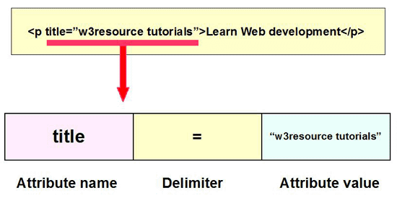

## 10.1 details element

Das <details>-Element ermöglicht es, Seiteninhalte zu verstecken und mit einem Klick auf das <summary>-Element kommt der Inhalt hervor. Das wird auch oft als „Akkordeon“ bezeichnet, wenn viele solcher aufklappbaren Elemente vorhanden sind. <details> bezeichnet einen semantischen Abschnitt, der mit Text, Bildern, einem <figure>-Element, einem Formular oder einem anderen <details> gefüllt werden kann.

Beispiel für ein <details>-Element

Abbildung 36 details-Element Webseite

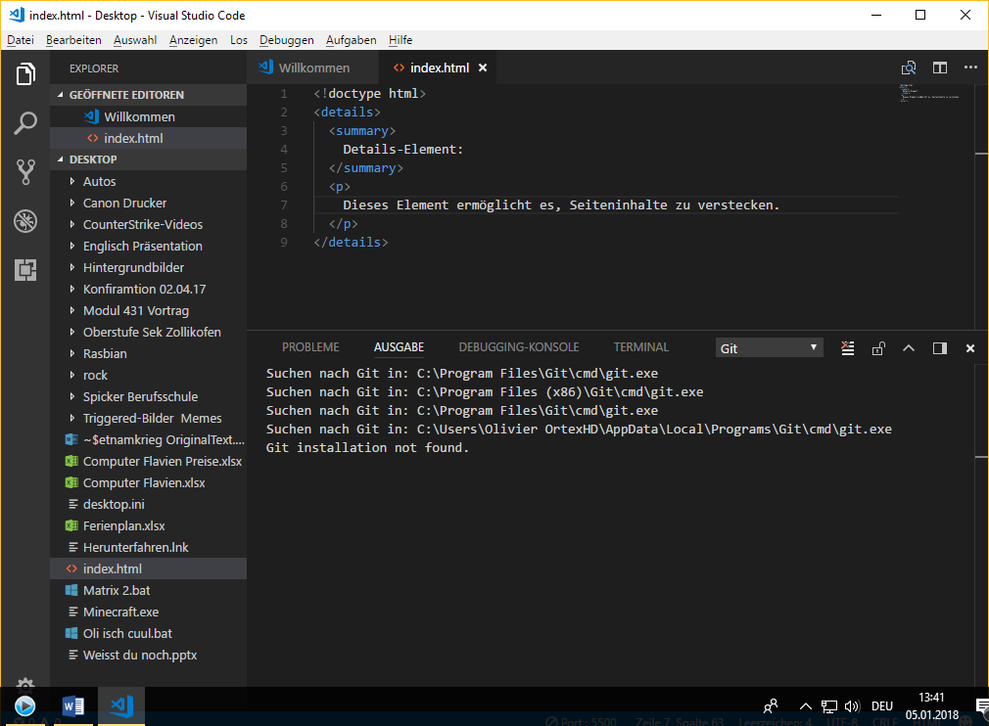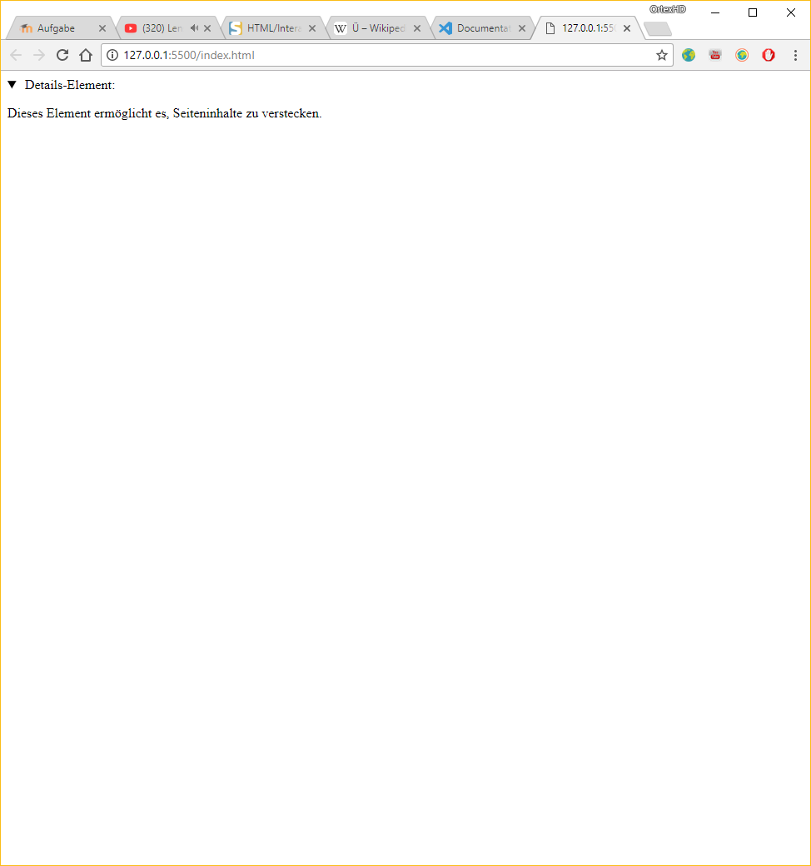Das <details>-Element kann man auf der Webseite aufklappen. Der darunterstehende Text kann man nicht sehen, bevor man es geöffnet hat.

Abbildung 37 details-Element code

## 10.2 data-Attribute

Die data-Attribute kann man selbst definieren. HTML setzt nur voraus, dass „data-“ vorhanden sein muss. Das nächste Wort kann man frei bestimmen, aber es muss aus Kleinbuchstaben bestehen. Der selbstbestimmte Teil des data-Attributes wird dann mit einem Script ausgewertet.

Hier ein Beispiel:

Das data-Attribut wird mit „size“ erweitert. Danach wird es unter <script> zugewiesen. In diesem Beispiel würde dann ein kleines Fenster aufgehen mit der Dateigrösse.

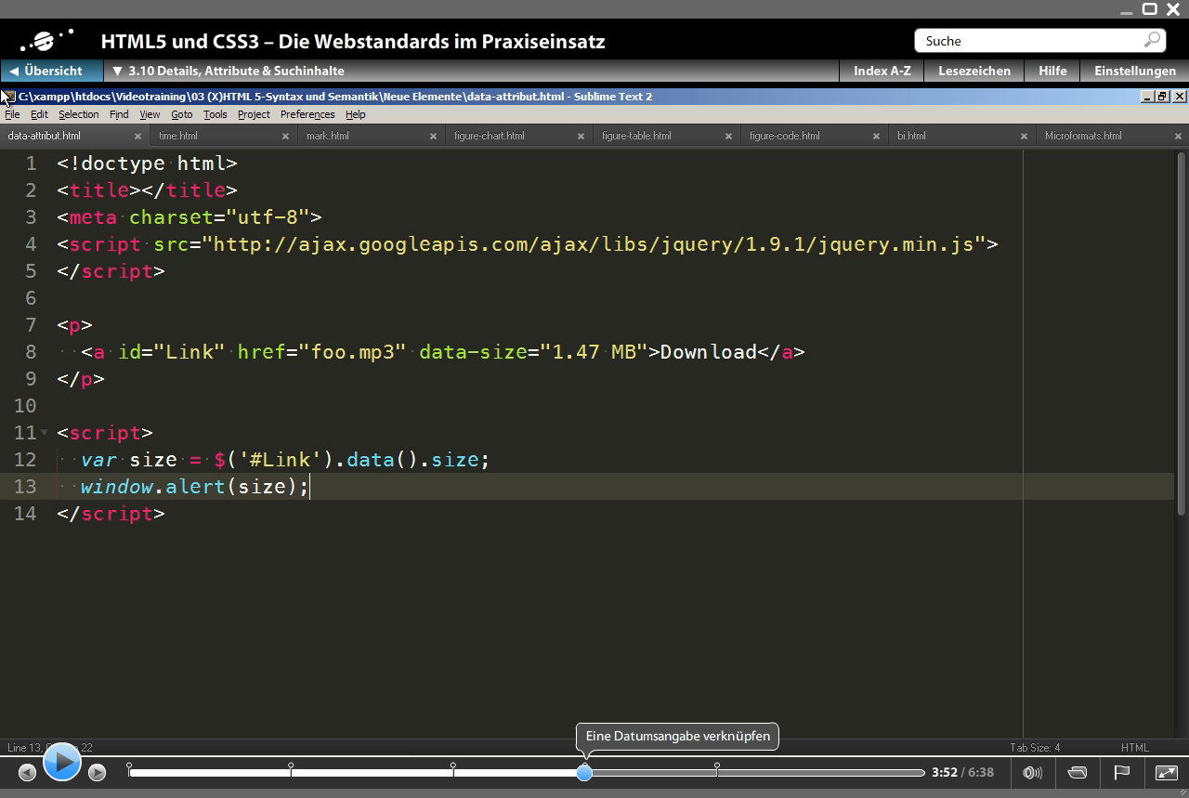

Abbildung 38 data-Attribute

## 10.3 time-Element

Das <time>-Element dient dazu Daten, Zeitangaben und Mikroformate lesbar zu machen. Ebenfalls kann dieses Element Zeitangaben markieren. Dennoch sollte man für Zeitangaben das Attribut „datetime“ verwenden. Dieses Attribut enthält die Zeitangabe in maschinenlesbarer Form. Ein <time>-Element ohne ein datetime-Attribut muss ein gütliges Format haben, damit es auch alle Browser etc. lesen können. Auch können deshalb <time>-Elemente ohne ein datetime-Attribut keine Kindelemente haben.

## 10.4 mark-Element

Das <mark>-Element dient dazu einen bestimmten Text zu markieren und ihn somit hervorzuheben. Es kann auf Textinhalte hinzuweisen und den Suchbegriff hervorheben. Dies unterscheidet die Verwendung von diesem Element mit den <strong>- oder <em>-Element. Der Browser stellt den hervorgehobenen Text in unterschiedlichen Farben dar. Falls man in einem älteren Browser das <mark>-Element verwenden möchte, sollte man es am besten in sein CSS übernehmen.

Beschreibung und Mikroformat

## 10.5 figure-Element

Das <figure>-Element dient als semantisches Elternelement für Abbildung, die zum Seiteninhalt gehört. Das optimale Element für die Umschliessung von dem Untertitel ist das <figcaption>-Element. Falls das figure-Element ein figcaption-Element enthält, sollte man zur Unterstützung die ARIA-Rolle „group“ hinzufügen. Was ist aber eine ARIA-Rolle? ARIA (WAI-ARIA „Web Accessibility Initiative – Accessible Rich Internet Applications) ist ein empfohlener Webstandart des W3C. Dieser Webstandard soll HTML und besonders Webanwendungen besser zugänglich machen, insbesondere für blinde Benutzer mithilfe von einem Screenreder. Neben Grafiken, Bildern und Diagrammen kann das <figure>-Element auch mediale Inhalte (Videos) oder tabellarische übersichten anzeigen. Ein weiteres Feature von diesem Element ist, dass es auch geschachtelt werden kann. Einfach gesagt kann es mehrere Abbildungen präsentieren. Auch in diesem Fall sollten alle diese Elemente die ARIA-Rolle „group“ bekommen.

## 10.6 figcaption-Element

Die optimale Nutzung von einem solchen Element ist vorgesehen für eine Beschriftung von Inhalt oder einer Legende. Allerdings darf es in einem <figure>-Element nur ein <figcaption>-Element haben. Ausserdem kann dieses Element auch einen Link enthalten oder ergänzende Informationen. Falls Bilder dazukommen sollten (mithilfe von dem <img>-Element) darf man nicht auf das <alt>-Element verzichten. Dieses Element (<alt>) ist als Ersatz gedacht, falls die Grafik nicht geladen oder nicht angezeigt werden soll.

## 10.7 i Element

Mit dem Element <i> kann ein Teil eines Fliesstextes kursiv dargestellt werden. Es wird für Text verwendet, der nicht sehr besonders oder wichtig ist. Dieses Element war ursprünglich ein reines präsentaionsbezogenes Element ohne semantische Bedeutung. Darum wurde auch der Buchstabe i genommen. In den meisten Textprogrammen verwendet man das Word „italic“ für kursiven Text.

## 10.8 b Element

Das <b>-Element ist auch für Textverbesserung gedacht. Mit diesem Element wird der Text in Fettschrift dargestellt. Wie beim <i>-Element wird auch dieses Element für Text verwendet, der nicht besonders oder wichtig ist. Dasselbe auch für die Nutzung. Das <b>-Element ist ein reines präsentationsbezogenes Element ohne semantische Bedeutung. Auch hier wurde der Buchstabe „b“ gewählt, wegen der Schriftweise „bold“.

## 10.9 Mikroformate

Mikroformate dienen dazu, dass lesbare Inhalte von Menschen wie Events, Kontaktinformationen oder Orte auch von „Maschinen“ verstanden und interpretiert werden können. Mikorformate definieren verschiedene HTML-Design-Patterns. Dies passiert, damit man mit den Attributen „class“, „rel“ und „rev“ semantisch anzureichern. Es gibt zwei Arten von Mikroformate.

* Elementares Mikroformat
* Verbundenes Mikroformate























































# 11. CSS3-Selektoren

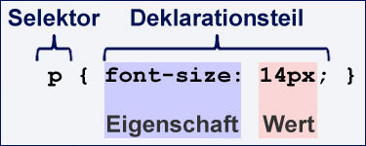

## 11.1 Attributselektoren

Attributselektoren erlauben es, Elemente nur dann anzusprechen, wenn das Attribut einen bestimmten Wert haben. Attribute können Elemente ansprechen,

* deren Attribut einen genaufestgelegten Wert besitzen. Dazu wird innerhalb der eckiger Klammern des Selektors ein Gleichheitszeichen gemacht und anschliessend der Wert, der angefragt werden soll.
* deren Attribut eine Zeichenkette enthält. Diese werden durch Leerzeichen von anderen Bestandteilen des Attributwerts getrennt.
* deren Attribut mit einer Zeichenkette beginnt. Diese wird von einem Bindestrick vom Test des Atttributswerts getrennt.

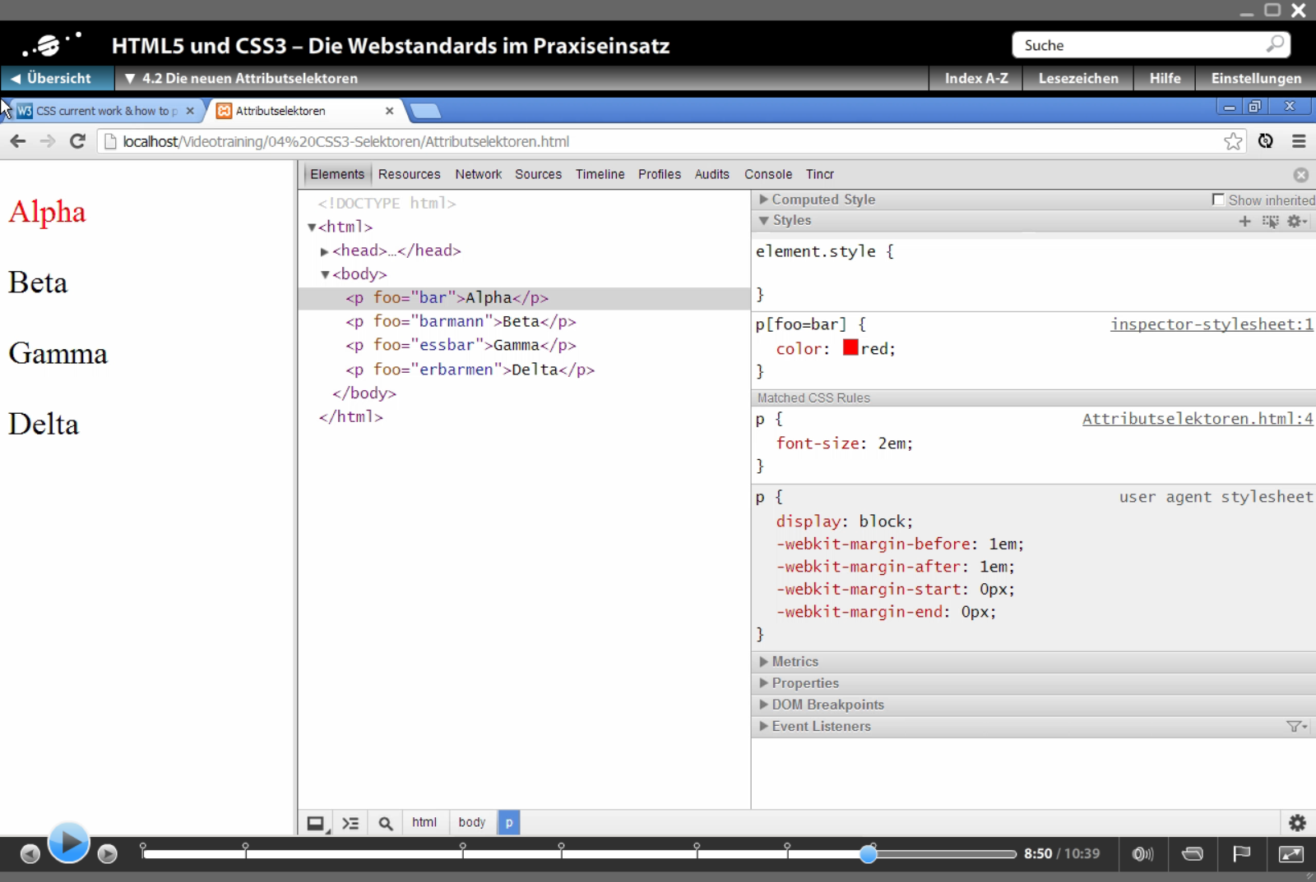In diesem Beispiel unten kann man das gut sehen. Die vier Wörter werden je mit „foo“ angesprochen. Mit der Formel p[foo] werden alle Attribute angesprochen, die ein „foo“ haben. Wenn man jetzt p[foo=bar] eingibt, werden nur die Attribute angesprochen, die ein foo=“bar“ haben.

Abbildung 39 Attributselektoren

Mit den neuen Attributselektoren kann man vieles mehr machen. Einer davon ist der p[foo^=bar]. Dieser Attributselektor macht, dass alle Attribute angesprochen werden, bei denen der Wert mit „bar“ beginnt.

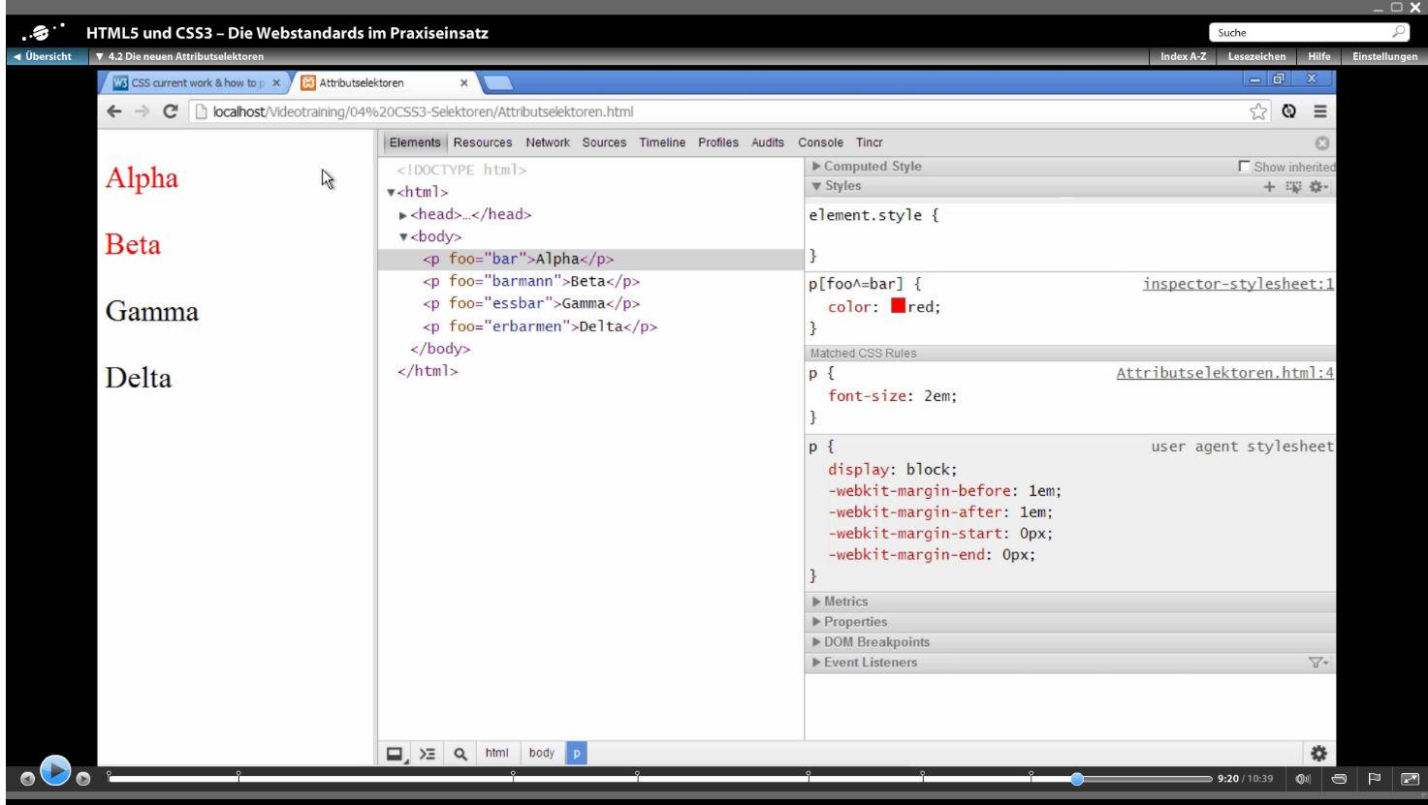

Abbildung 40 Attributselektoren 2

Abbildung 41 Attributselektoren 3Abbildung 42 Attributselektoren 2

Abbildung 43 Attributselektoren 3Abbildung 40 Attributselektoren 2

Abbildung 41 Attributselektoren 3Abbildung 42 Attributselektoren 2

Ein weiterer Attributselektor ist der p[foo$=bar]. Dieser Attributselektor macht, dass alle Attribute angesprochen werden, bei denen der Wert mit „bar“ endet.

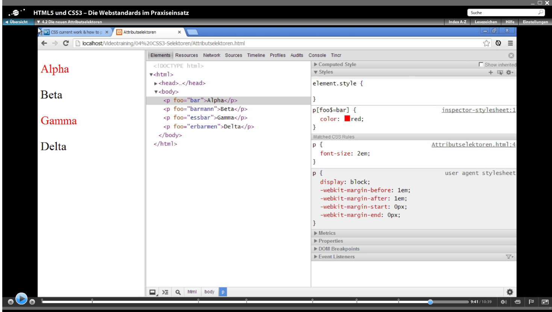

Abbildung 43 Attributselektoren 3

Mit dem letzten Attributslektor ist es möglich, alle Attribute anzusprechen, bei denen der Wert „bar“ irgendwo hat. Dieser Selektor ist der p[foo*=bar ]

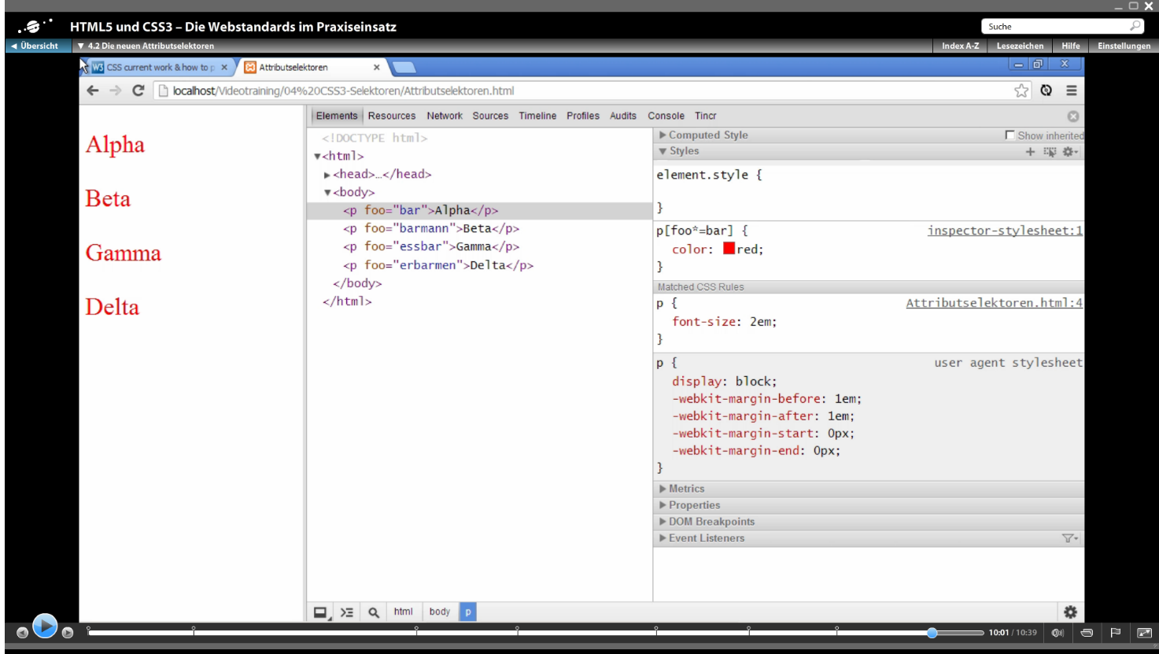

Abbildung 44 Attributselektoren 4

Abbildung 45 PseudoklassenAbbildung 46 Attributselektoren 4

Abbildung 47 PseudoklassenAbbildung 44 Attributselektoren 4

Abbildung 45 PseudoklassenAbbildung 46 Attributselektoren 4

## 11.2 Pseudoklassen

Pseudoklassen sind einfache Selektoren, die ein Element ansprechen, wenn es eine bestimmte Eigenschaft besitzt. Mit diesen Selektoren kann man ganz einfach Elemente auswählen. CSS unterscheidet in zwei Klassen von Pseudoklassen:

Strukturelle Pseudoklassen

Ein Beispiel für ein strukutrelle Pseudoklasse ist „root“. Mit „root“ wird das Wurzelelement eines Dokumentes angesprochen. In HTML kann man entweder :root {foo: bar,} oder html {foo: bar} schreiben. Beides macht das Gleiche.

Eine etwas ältere Pseudoklasse ist die „first-child“. Mit diesem Selektor ist es möglich, das erste Kinderelement auszuwählen.

Mit dem „only-child“-Selektor spricht man ein Element and, welches das einzige Kind eines Elternelementes ist.

Ein weiterer Selektor ist der „only-of-type()“. Dieser spricht ein Element an, wenn es das einzige Kind dieses Typs seines Elternelementes ist.

Mit dem „empty“-Selektor, lassen sich leere Elemente anzeigen. Leere Elemente sind solche, in denen kein Wert ist (<p></p>). Aber man muss aufpassen. Sobald man ein Leerzeichen in dieses Element hineinfügt, gilt der „empty“-Selektor nicht mehr. Auch ein Zeilenumbruch macht das selbe. Nur Kommentare sind keinen Inhalt.

Dynamische Pseudoklassen

Ein Selektor dieser Pseudoklasse ist der „target“-Selektor. Dieser selektiert Elemente, die Ziel eines Verweises sind (Link). Wenn man auf das Wort klickt, welches auf ein Anderes verweist, wird dieser Selektor verwendet. Die CSS-Anweisungen gelten nur dann, wenn der Verweis gerade aktiviert wurde.

Die Pseudoklasse „not()“ erwartet als Argument einen einachen Selektor. Diese Pseudoklasse spricht alle Elemente an, die nicht auf das Argument zutreffen.

## 11.3 nth-Pseudoklassen

Die nth-Pseudoklassen sind unter der struturelle Pseudoklassen untergebracht, aber trotzdem eine eigene Klasse. Eine typische Klasse ist die „an+b“-Klasse. Mit dieser Klasse kann man Elemente ansprechen. A und B können durch Zahlen ersetzt werden. Mit einem „nth-child“ kann ein an+b eingesetzt werden. Falls man für A eine 2 und für B eine 4 einsetzten würde und diese mit einem nth-child verknüpfen würde, passiert folgendes. In einem Elternelement wird jedes zweite Element ab dem vierten Element angesprochen.

So würde es in der Praxis dann aussehen:

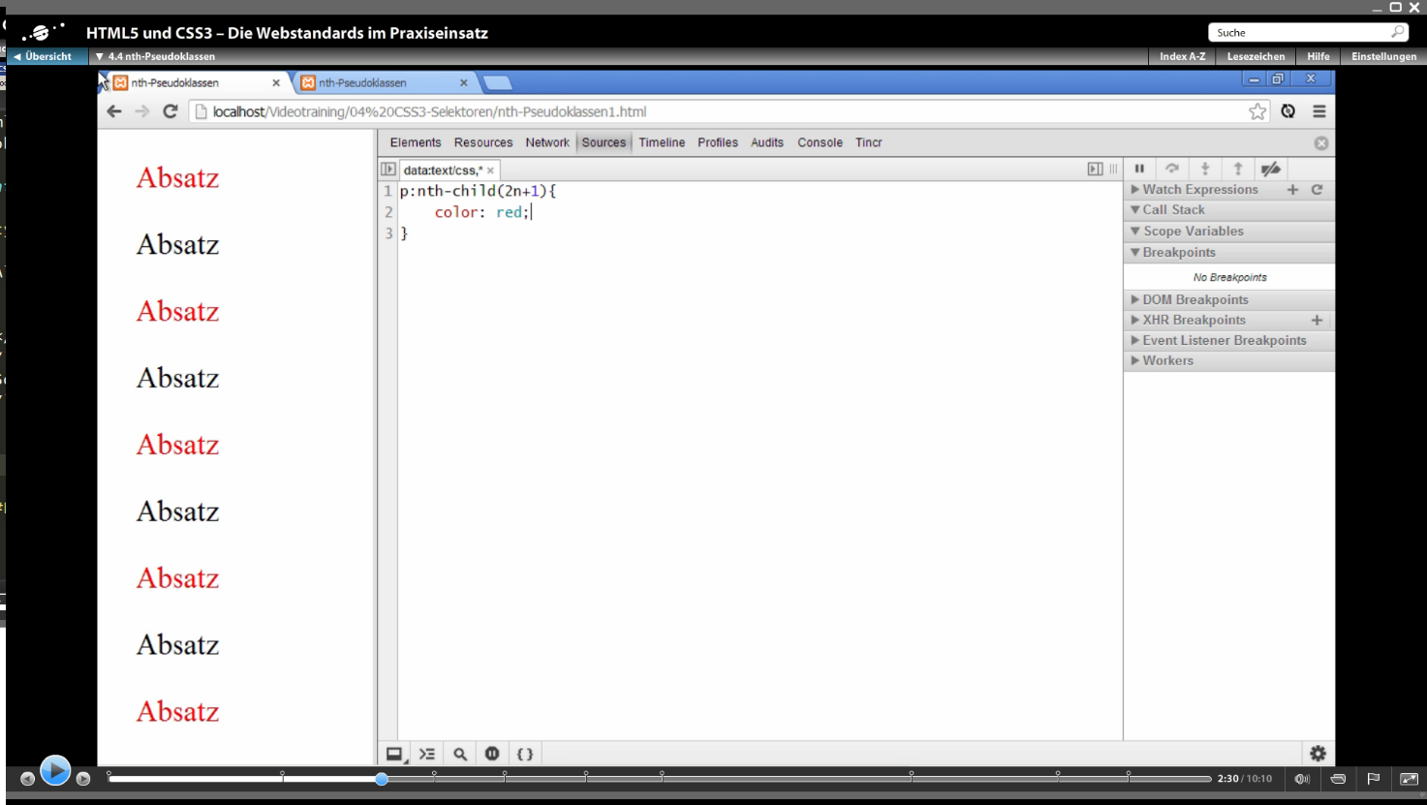

Abbildung 47 Pseudoklassen

Abbildung 48 Neue FarbmodelleAbbildung 49 Pseudoklassen

Abbildung 50 Neue FarbmodelleAbbildung 47 Pseudoklassen

Abbildung 48 Neue FarbmodelleAbbildung 49 Pseudoklassen

Man kann an+b auch verkürzen. Anstatt 2n+4 zu schreiben, kann man auch n+4 schreiben. Diese Version würde dann machen, dass alle Elemente ab dem vierten angesprochen werden. Falls beide Zahlen gleich sind, kann man sich das b sparen und nur 2n schreiben. Jetzt wird jedes zweite angesprochen und auch von dem zweiten Element an. Auch kann man zwei Wörter verwendet für gerade und ungerade Zahlen. Das Wort „even“ ist für gerade Zahlen gedacht und das Wort „odd“ für ungerade.

Man kann auch noch andere Selektoren verwenden. Zum Beispiel den Selektor last-child(), der das gleiche macht wie nth-child() oder first-child() aber er zählt von hinten. Auch mit dem Selektor nth-of-type() werden nur bestimmte Elemente angesprochen.

Bei weiteren Selektoren kann man auch das Zeichen „~“ verwenden. Seine Aufgabe ist es, alles anzuzeigen von diesen Selektoren.























































# 12. Neue Farbmodelle

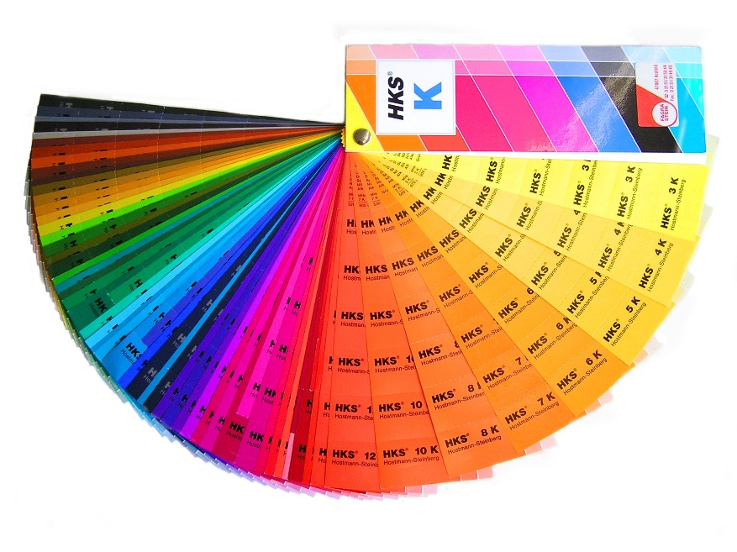

## 12.1 Farbmodelle in CSS3

In CSS3 gibt es verschiedene Farbmodelle. Ein Modell davon ist der HEX-Wert. Nebst dem HEX-Wert gibt es auch noch das RGB-Modell und das HSL-Modell. Für uns Menschen ist das RGB-Modell sehr unübersichtlich. Für den Computer ist das RGB-Modell einfacher zu verstehen. Darum hat CSS3 das HSL-Modell, dass sozusagen das RGB- und HSL-Modell zusammen sind. Die Farben bleiben die gleichen aber es wird anders ausgegeben (andere Zahlen). HSL hat auch drei Parameter wie RGB. Bei HSL werden drei Zahlen ausgegeben, die etwas mit der Farbe zutun haben.

Bei HSL steht das H für den Farbton. Der Farbton wird aus einem Kreis entnommen. Der Wert bei H hat also die Gradanzahl auf dem Kreis. Der Vorteil von HSL ist, dass man auf einer Webseite schnell die Farbe ändern kann. Das S in HSL steht für die Farbsättigung. Diese Anzeige geht von 0% – 100%. Der letzte Buchstabe L steht für die Helligkeit. Aus diese Anzeige geht von 0% - 100%.

Mit einem weiteren Kommand **„opacity“** kann man das Element immer durchsichtiger machen. Das HSL-Modell kann mit einem vierten Wert erweitern. Wenn man ein a hinter HSL schreibt (hsla), kann man den Begriff von oben in den HLS-Wert einbinden. Das a steht dann für die Deckkraft. Auch hier wird eine Zahl von 0 – 100 verwendet. Der Unterschied ist, dass „opacity“ das ganze Element verändert und hlsa nur die Farbe im Element. Das geht auch mit RGB. Anstatt hlsa muss man rgba schreiben. Bei älteren Browser kann der Befehl rgba nicht verwendet werden. Die Browser kennen das a hinter rgb nicht.

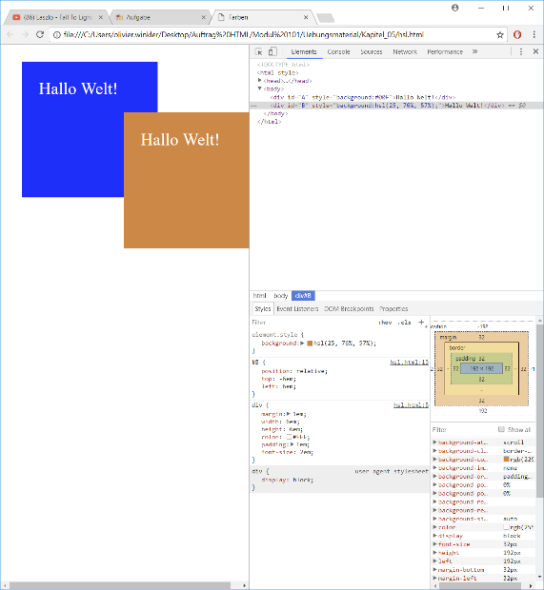

Abbildung 50 Neue Farbmodelle

## 12.2 Lineare Farbverläufe erzeugen

Die Farbverläufe in CSS3 sind generierte Grafiken. Der Browser erstellt dann diese Farbverläufe von CSS und rendert diese auf den Bildschirm. Farbverlaufsangaben haben die Form einer Funktion. Es gibt lineare und radiale Verläufe. Lineare Verläufe haben werden mit linear-gradient(); aufgerufen. Lineare Farbverläufe enstehen durch sozusagen Koordinaten. Darunter versteht man „Farbpunkte“. Für einen schönen Verlauf sollte man mindestesn zwei Punkte angeben. Die Farbpunkte werden in der Klammer eingegeben (red, blue, yellow). Auf der Webseite werden dann die Farben von oben nach unten angezeigt. Mit einem % - Zeichen kann der Übergang bestimmt werden. Die Prozentangabe wird von oben nach unten gezählt. Dies nennt man die Verlaufsachse. In CSS3 kann man die Verlaufsrichtung auch ändern. Man kann eine Richtungsangabe bestimmen die eine Ecke oder eine Seite ansteuert. Für eine genauere Richtungsbestimmung kann man mit einer Winkelangabe machen. Auch mit dem Befehl turn kann man den ganzen Farbverlauf drehen.

Mit repeating-linear-gradient(); werden die Farben immer wieder wiederholt. Beim Befehl ohne repeating wird die Seite mit der letzten Farbe gefüllt.

## 12.3 Radiale Farbverläufe generieren

Radiale Farbverläufe haben die gleichen Regeln wie die lineare Farbverläufe. Auch bei den radialen Farbverläufe sollten mindestens zwei Farbpunkte angegeben werden. Der Unterschied der beiden Verläufe ist, dass man die radialen Farbverläufe „tunen“ kann. Bei radialen Farbverläufe gibt es keine Richtungen. Der Verlauf beginnt immer an einer bestimmten Stelle und von dort aus verteilt der Farbverlauf die Farben. Man kann aber bestimmen wie diese Farbe verteilt wird. Standartmässig produzieren radiale Farbverläufe Ellipsen. Der Vorteil von einem radialen Farbverlauf ist, dass der entgültige Code (Bild) wie ein Satz aufgebaut ist. Man kann ihn von oben nach unten lesen. Anstatt einer Ellipse kann auch ein Kreis kreieren. Für einen Kreis braucht man eine Grössenangabe. Für eine Ellipse braucht es zwei, damit der Kreis gestreckt wird. Grenzpunkte werden die Ecken und Seiten des Elements genannt. Der sich wiederholende Farbverlauf gibt es auch bei den radialen Farbverläufen.

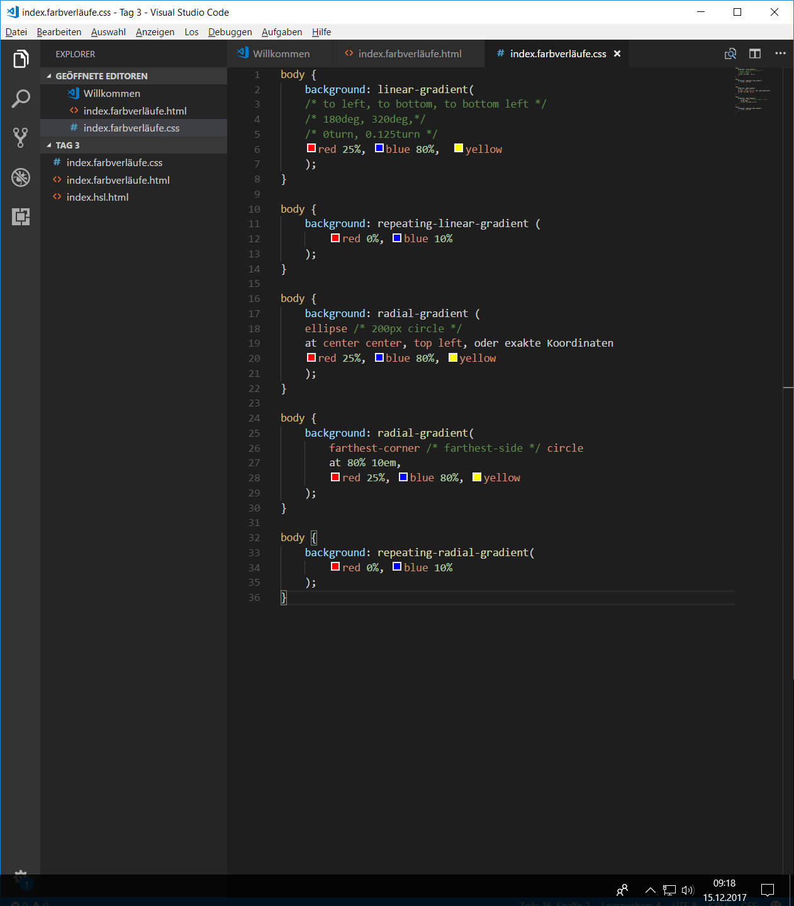

Abbildung 51 Radiale Farbverläufe

## 12.4 Mustereffekte erstellen

In CSS3 können Elemente mehr als nur einen Hintergrund haben. Man kann von mehereren Bildern bis zu einem Schachbretthindergrund mit verschiedenen Farben auf seiner Webseite gestalten. Man kann auf etliche Kreise anzeigen lassen und als Hintergrund nehmen. Diese Elemente für die Darstellung nennt man auch Background-Elemente. Diese können mehrere Werte haben (Grösse, Position, Stärke der Farbe, Transparenz etc.). In der Backgroundgestaltung ist man mit CSS3 sehr offen. Man kann sehr viel einfügen und damit herumspielen. Bilder können auch als Hintergrund genommen werden.























































# 13. Formularelemente

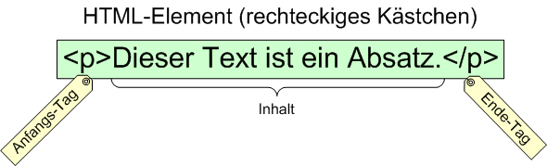

Die Formularelemente werden für Textfelder verwendet, die als Suchfeld oder Passworteingabefeld genutzt werden. Für solche Fälle gibt es eigene solcher Elementen. Eines dieser Elemente ist das **type=“search“**. Dem Browser ist es frei überlassen, was er mit diesem type=“search“ anfängt. Damit es aber nicht zu Problemen kommt, sollte man die Semantik beachten. Das heisst, dass man für ein Suchfeld den Typ type=“search“ verwendet. Es gibt viele weitere solche Elemente, die auf eine Funktion definiert sind.

## 13.1 Eingabefelder

* textarea = Element für ein mehrzeiliges Eingabefeld
* input = Wird verwendet innerhalb von Formularen Daten vom Benutzer abzufragen
* text = Eingabefeld für kurzen einzeiliger Text
* search = Eingabefeld für Eingabe von Suchbegriffe
* password = Eingabefedl für Geheimnummern oder Passwörter (Zeichen werden durch Sternchen verdeckt)
* tel = Eingabefeld für Telefonnummern
* url = Eingabefeld für Web-Adressen
* email = Eingabefeld für Email-Adressen
* number = Eingabefeld nur für Zahlen
* range = Eingabefeld definiert einen Schieberegler
* hidden = Felder werden verdeckt
* file = Formularelement zum Hochladen einer Datei
* color = Farbwähler
* date = Datumseingaben
* datetime = Datum- & Zeitangaben in maschinenlesbarer Schrift
* datetime-local = Datumseingabe mit Zeitangabe ohne Zeitzone kombinieren
* week = Wochenangabe
* month = Jahreszahl mit Monatsangabe kombinieren
* time = Uhrzeit abfragen
* radio = Beschriftete Köpfe aus denen man auswählen kann
* checkbox = Ankreuzbare Kontrollfelder
* button = Eingedefinierte Aktion wird ausgeführt
* submit = Senden eines Formulares
* image = Grafischen Absendebutton erzeugen
* reset = Setzt ein Formular zurück

## 13.2 Formulare definieren

* form = Formulare auf Webseite definieren

## 13.3 Auswahllisten mit Mehrfachauswahl

* multiple = mehrere Objekte in einem Element























































# 14. Zeit- und Datumsfelder

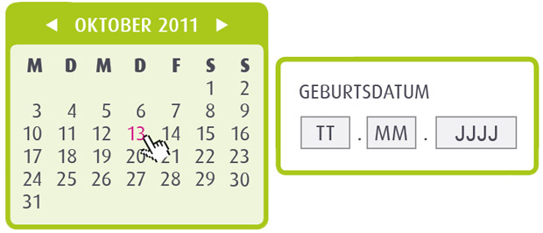

## 14.1 Zeit- und Datumsfelder

In HTML5 hat jedes Feld ein eigenes Element. Wenn man auf seiner Webseite ein Feld will, das das Datum anzeigt, verwendet man das Element „time“. Die Zeitfelder haben das auch. Man kann diesen Feldern einen minimal Wert und einen maximal Wert geben. So kann man nur eine Zeit oder ein Datum in zwischen diesen beiden Werten auswählen.

Folgendes kann ein min oder max haben. Diese Informationen zeigt auch der Server an, wenn man diese auswählt.

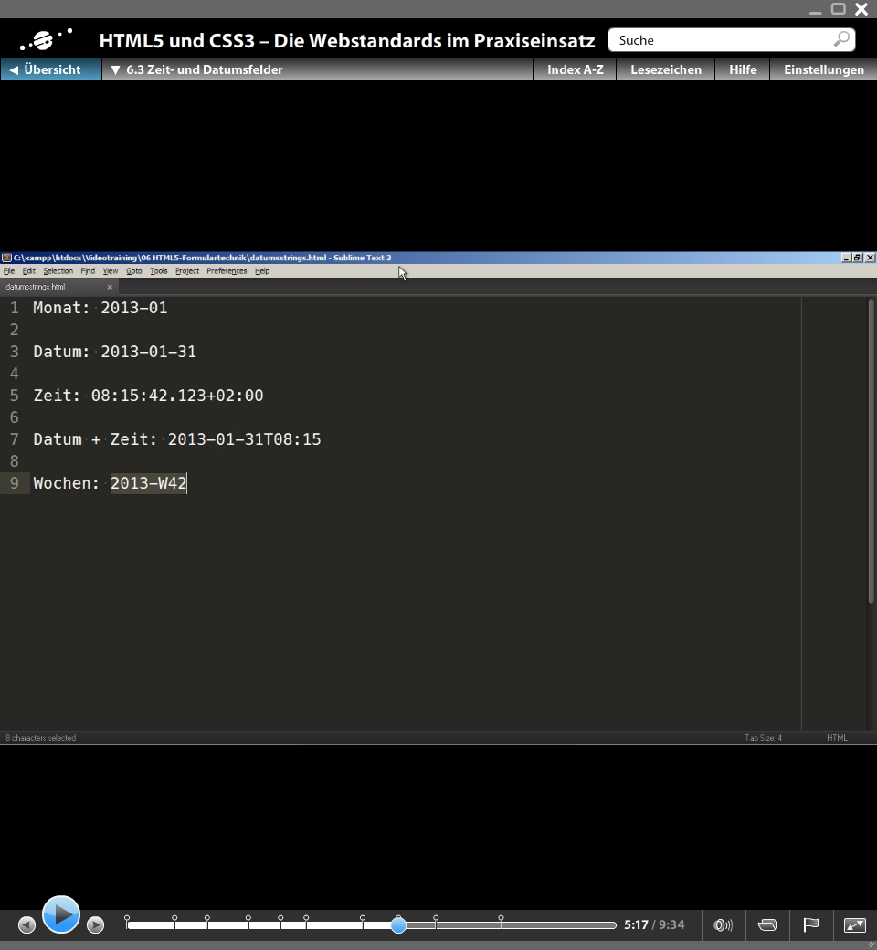

Abbildung 52 Zeit- und Datumsfeld

## 14.2 Formularvalidierung

Früher musste man mit Javascript die Validierung einzeln machen. HTML5 hat die Validierung in der Formulartechnik. Grundbedingungen: Formularabschicken = Validieren Validierung ist in einem Formular (form) müssen aktiviert sein und mit „name“ deklariert typ =“text“. Validieren bedeutet nichts anderes als, dass das Dokument auf seine Gültigkeit geprüft wird. Ohne einer solchen Validierung kann das Feld nicht erkannt werden und so gibt es einen Fehler. Um ein Formular nicht anzuzeigen lassen, kann man einfach in dem <form>-Element „novalidate“ hineinschreiben. Die Felder werden dann überprüft, aber der Inhalt wird nicht angezeigt. HTML5 hat in jedem Browser eine browsereigene Validierung. Jeder Browser bestimmt selbst, wie er das Feld anzeigen lässt.

## 14.3 Javascript-Validierung

Javascript macht es möglich, Dokumente bevor sie an den Server geschickt werden zu überprüfen. Mit Javascript kann man ganz einfach die Gültigkeit eines Feldes herausfinden. Zum Beispiel bei einem Feld, dass man ausfüllen kann. Javascript sendet den Inhalt erst an den Server, wenn alles ausgefüllt ist. Javascript macht das nochmals tiefer als die normale Validierung. Die Fehlersuche bei einer Validierung wird auch Inspektion genannt. Mit Javascript kann man auch die Fehlermeldungen vom Browser ändern und indiviuell anpassen.

## 14.4 Passwortabfragen erstellen

Mit Javascript kann man einfach ein Feld für die Passworteingabe erzeugen. Mit dem Script dazu erkennt der Browser, wenn die Passwörter nicht indentisch sind. So wird verhindert, dass man zweimal ein anderes Passwort eingibt. Man kann in das Script auch hineinschreiben, dass der Browser eine Warnmeldung anzeigen soll, falls die Passwörter nicht übereinstimmen.

## 14.5 Validierungsmeldungen anpassen

Auch bei Pflichfelder kann man mit einem Script die Probleme lösen. Ohne ein Script könnte man einfach Pflichfelder auslassen und der Browser würde es nicht merken. Die dabei entstehende Fehlermeldung kann man auch in diesem Script anpassen. In die Fehlermeldung kann man hineinschreiben was genau der Fehler ist und somit kann der Benutzer schnell erkennen was er falsch gemacht hat.

## 14.6 Formularfeatures

Auch Platzhalter können eingefügt werden. Platzhalter sind solche Felder, indenen sozusagen ein Beispiel hineingeschrieben ist, dass man wenn man es ausfüllt, geleert wird. Wenn es ein Feld names „Benutzernamen“ gibt, kann in dem Feld für die Eingabe ein Beispiel für einen Namen stehen.

Auch kann man mithilfe von Elementen eine Autofüllung erstellen. Unter Autofüllung meine ich, dass das Feld bei jedem neuen Buchstabe den ich eingetippt habe Vorschläge gibt was ich suche. Heuzutage kann man dieses Feature auf vielen Webseiten finden.

Ein weiteres Feature ist die sogenannte Gültigkeitsanzeige. Zum Beispiel bei einem Benutzernamen. Je nach Länge stehen hinter dem Eingabefeld verschiedene Wörter. Auch bei Passwörtern wird diese Anzeige verwendet. Zum Beispiel „schlecht“, „ok“, „gut“ und „sehr gut“.























































# 15. Das @font-face-Prinzip



## 15.1 @font-face

Schriftarten und Schriftbilder lassen sich mithilfe von CSS formatieren. In jedem Dokument werden die installieren „Fonts“ des Betriebssystems verwendet. Mit dieser Regel kann man auch Schriftarten aus dem Internet auf seiner Webseite verwendet.

Bei dieser Abbildung wird der Text, der mit ID „#Foo“ geändert. Der Text wird mit Arial angezeigt. „Sans-serif“ heisst streifenlos. Die Buchstaben haben danach keine Streifen an ihrem Ende.

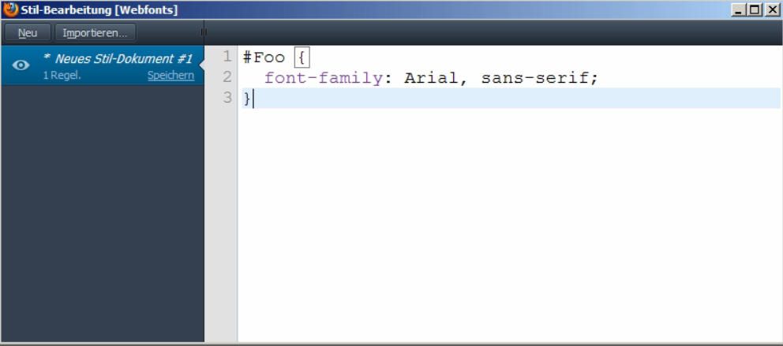

Abbildung 53 @font-face-Prinzip 1

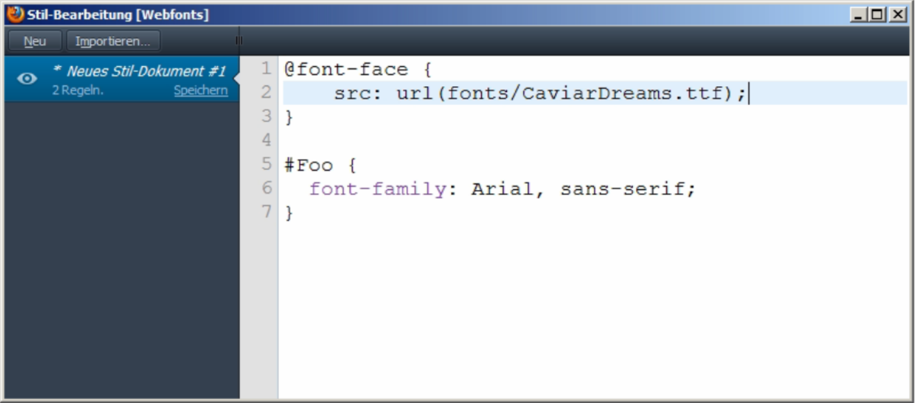In den nächsten Abbildungen kann man sehen wie man eine neue Schrift in seine Webseite einfügt.

Abbildung 54 @font-face Prinzip 2

Hier wird dem Browser gesagt welchen Namen der Schriftart er verwenden soll. „@font-family“ bedeutet etwas anderes hier als in den normalen CSS-Regeln. Normalerweise befiehlt dieser Befehl diese Schriftart zu verwenden. Hier aber wird der Name mit der Datei verknüpft. Jetzt sollte die Schriftart von dem Browser korrekt erkennt werden.

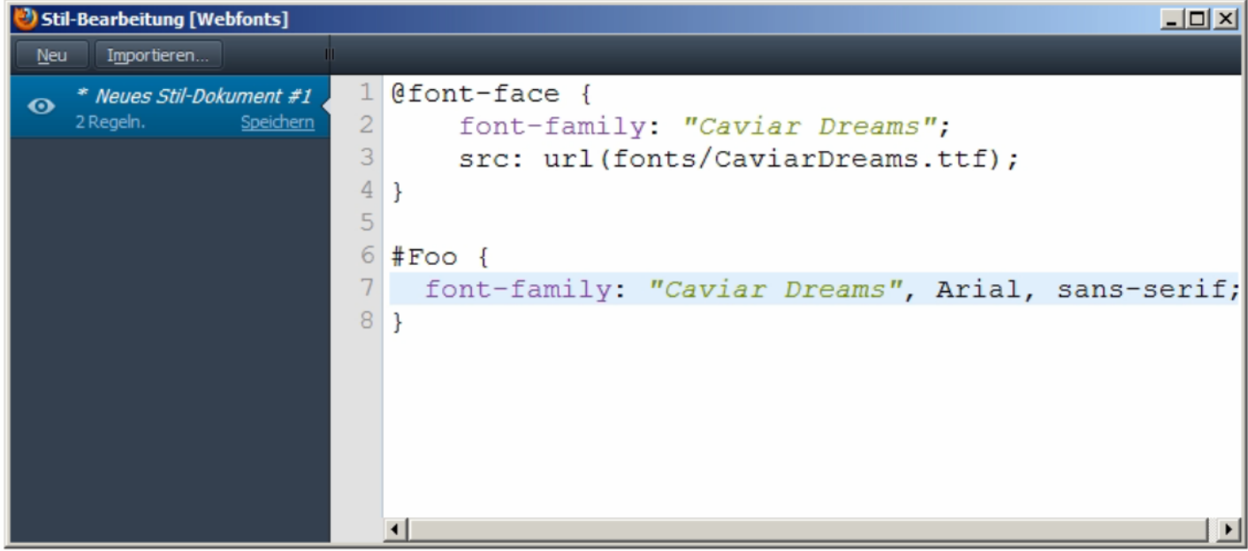

Abbildung 55 @font-face Prinzip 3

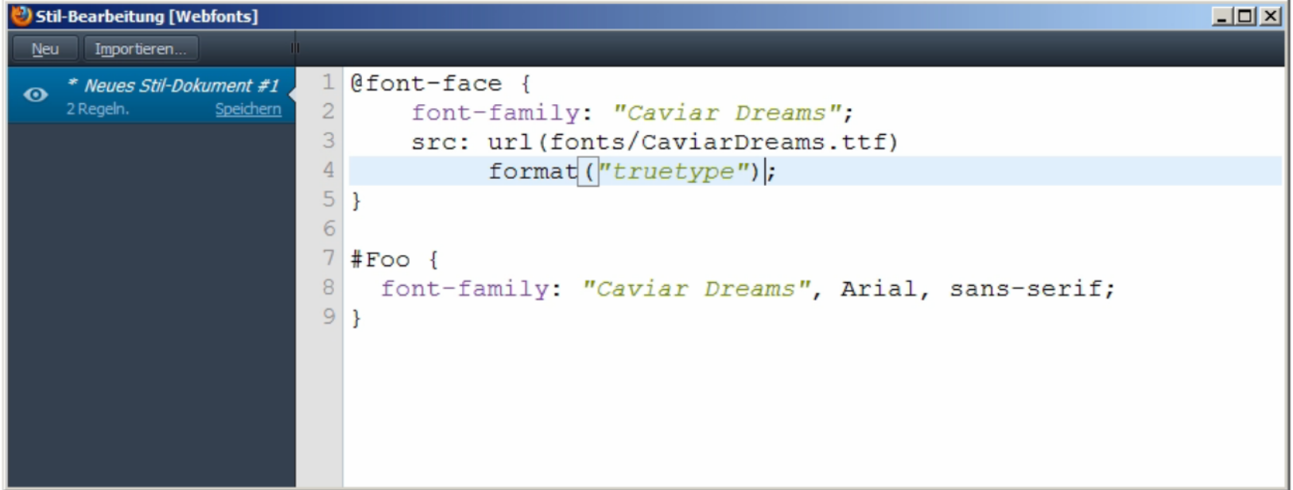Einige Browser können keine ttf-Datei verwenden. Dafür gibt es die OTF-Dateien. Bei Browsern die keine ttf Dateien verwenden, kann die Schriftart nicht angezeigt werden. Aber die Performance würde darunter leiden. Der Browser würde die ttf-Datei „herunterladen“. Das wäre ein unnötiger Download. Mit dem format(„Truetype“) sagt man den Browsern, die nichts mit ttf-Dateien anfangen können, den Download nicht auszuführen.

Abbildung 56 @font-face Prinzip 4

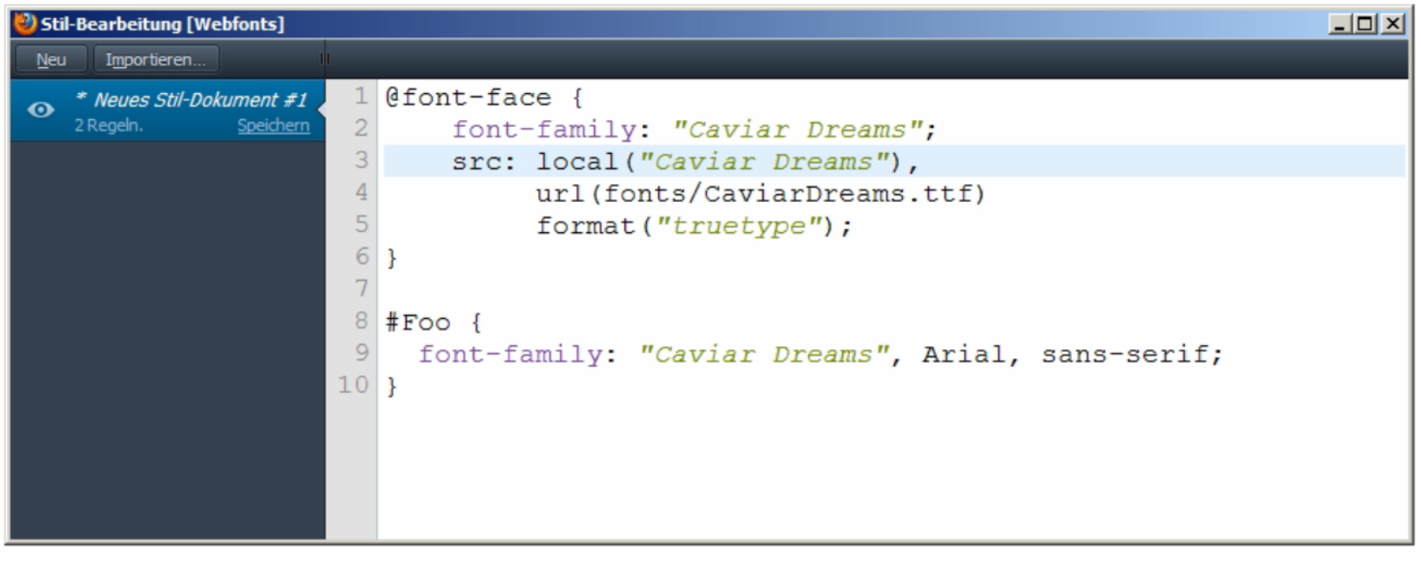Auch wenn der Benutzer die Schriftart bereits auf dem Computer hat, wird der Download nicht ausgeführt, da diesen die Performance beeinträchtigen würde. Der Browser sucht zuerst auf dem Computer nach der Schriftart. Wenn diese nicht vorhanden ist, geht der Browser zur nächsten Variante. Diese wird er nur herunterladen, wenn er etwas mit dem Format anfangen kann.

Abbildung 57 @font-face Prinzip 5

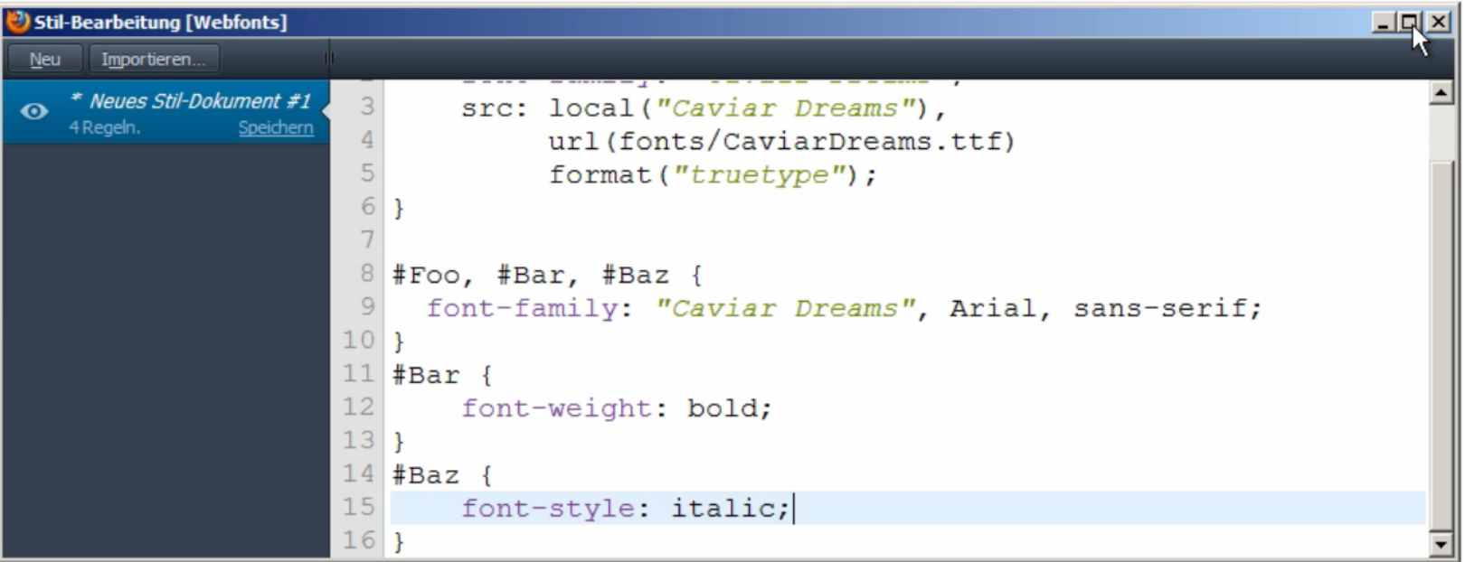Nun werden die beiden neue Textabschritte #Bar und #Baz mit bold = fett und mit italic = kursiv. Diese sehen aber nicht besonders gut aus, da der Browser diese Schritfeffekte erstellt.

Abbildung 58 @font-face Prinzip 6

Für die Schriftart Caviar Dreams gibt es auch richtige Schriftdateien, damit diese auch schön im Browser dargestellt werden können. Diese sehen auch besser aus.

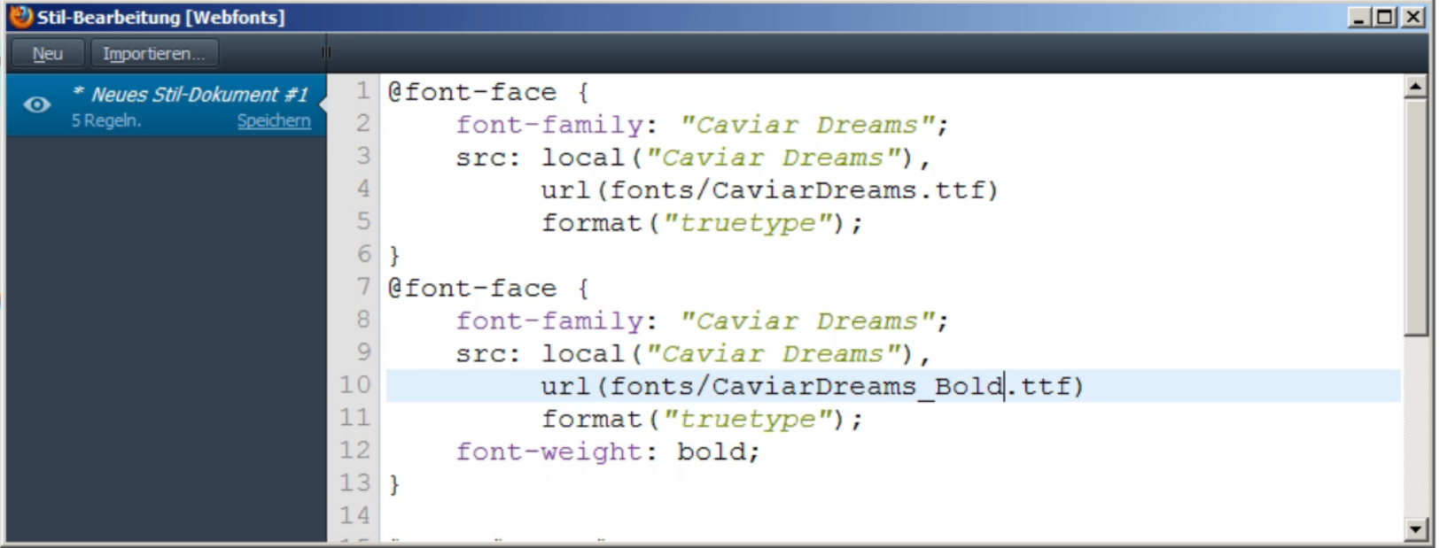

Abbildung 59 @font-face Prinzip 7

Von den drei Hallo Welt wird jetzt der zweite Dick. Die url muss nohc angepasst werden, damit der Browser diese Datei auch finden kann. Für den besseren Kursivenlook, muss man einfach in der URL anstatt Bold Italic schreiben und anstatt font-weight, font-style: italc. Schon wird der Text kursiv dargestellt.

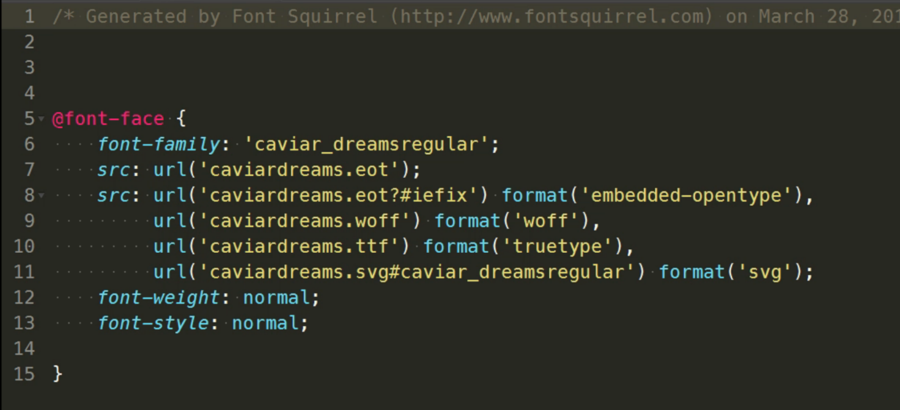Syntax, mit der man Schriftdateien in dem Browser verknüpfen sollte.

Abbildung 60 Syntax @font-face Prinzip

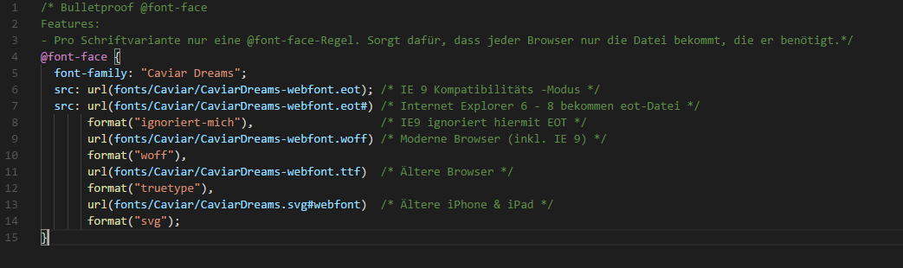Verschiedene Dateien für verschieden Geräte/Browser.

Abbildung 61 @font-face Prinzip für verschiedene Geräte

## 15.2 Webfont-Services

Mit den Webfont-Services kann man die Schriftvarianten ganz leicht auf seiner Webseite einfügen. Anstatt eine eigene Datei wie die Bulletproof-Datei zu erstellen, muss man nur ein Packet herunterladen mit den Inhalten (sogenannte Webfont Kits) oder mit Google web fonts den Link in sein CSS kopieren. Man kann aber auch auf verschiedenen Webseite seine eigene Schriftvariante konfigurieren und diese anschliessend herunterladen. Nachteile von Google Web Fonts sind, dass sie wenn der Server nicht erreichbar ist, kann auf der Webseite die Schrift nicht dargestellt werden. Für den Offlinebetrieb ist Google Web Fonts auch keine Option. Bei einem Webfont Kit werden verschieden Inhalte heruntergeladen. Dazu gehört auch die Bulletproof-Datei. Auch Blindenzeichen oder Sonderzeichen können in einem Webfont enthalten sein. Kurz gesagt sind Webfonts dazu zuständig, seine Webseite mit dynamischen Texten für Suchmaschinen zu optimieren.

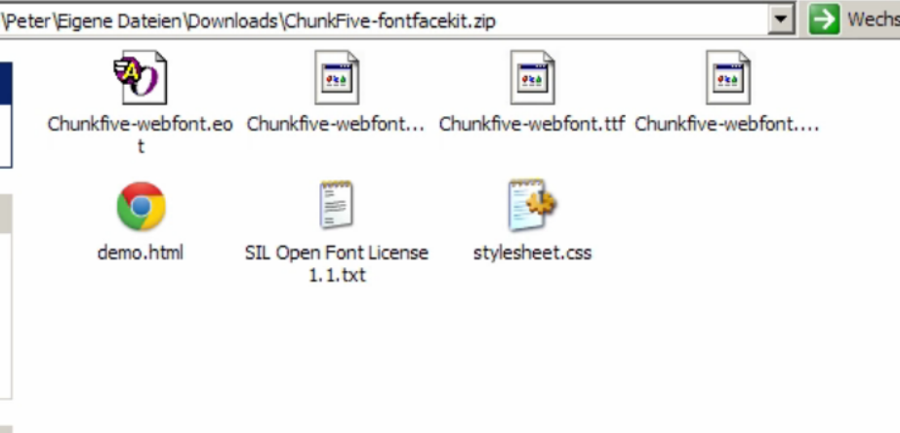

Abbildung 62 Webfont Kits























































# 16. Textschatten und Flexboxen

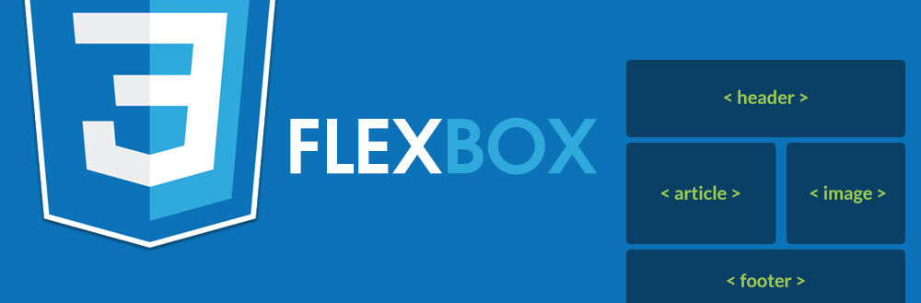

## 16.1 Textschatten

Mit CSS ist es sehr einfach seinen Text mit einem Schatten zu versehen. Man kann einen Schatten in verschiedenen Farben, Formen und Stylen machen. Nebst dem Schatten sind auch komplexere Texteffekte möglich

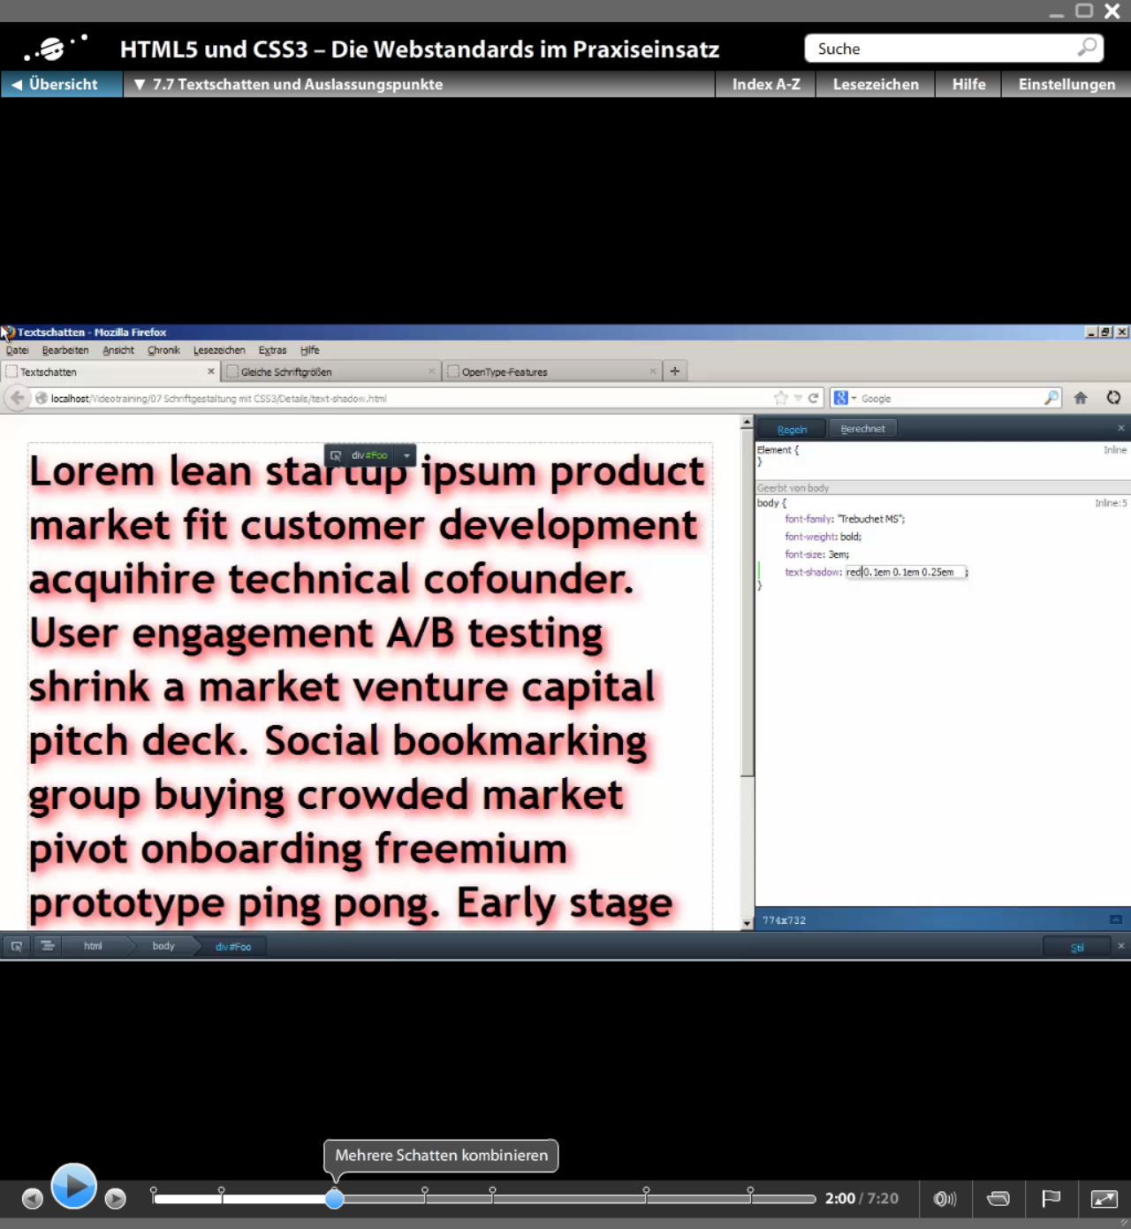

Abbildung 63 Textschatten

## 16.2 Flexboxen

Flexboxen sind eine morderne und einfache Möglichkeit responsive und flexible Layouts zu erstellen. Da Flexboxen die oben genannten Punkten ohne haben keine festen Grössenangaben und weiteren Element, ist eine Flexbox ideal geeignet. Auch kann in Flexboxen die Reihenfolge der Elemente unabhängig vom HTML-Code durch CSS festgelegt werden.

Das schwierige an einer Flexbox ist, dass es keine Breite und auch keine Mindestbreiten gibt. Flexboxen sind die Richtungen egal.

Kindelemente der Flexbox

* flex-direction (legt die Hauptachse fest)
* justify-content (legt fest, wie Flex-Items entlang der Hauptache angeordnet werden.)
* align-content (legt fest, wie der Inhalt entlang der Querachse angeordnet werden.)
* align-items (legt fest, wie Flex-Items entlang der Querachse angeordnet werden.)
* align-self (legt fest, wie ein einzelnes Flex-Item auf der Querachse angeordnet wird.)
* order (legt eine abweichende Reihenfolge der Anordnung fest.)
* flex-flow (Zusammenfassende Eigenschaft von flex-direction und flex-wrap.)
* flex (Zusammenfassende Eigenschaft von flex-grow, flex-shrink und flex-basis).

In einem Flextbox-Container sind die Flex-Items. Der Flexbox-Container wird durch „flex“ oder „inline-flex“ definiert. Die Container können eine Breite, Mindest- und Maximalbreite haben.

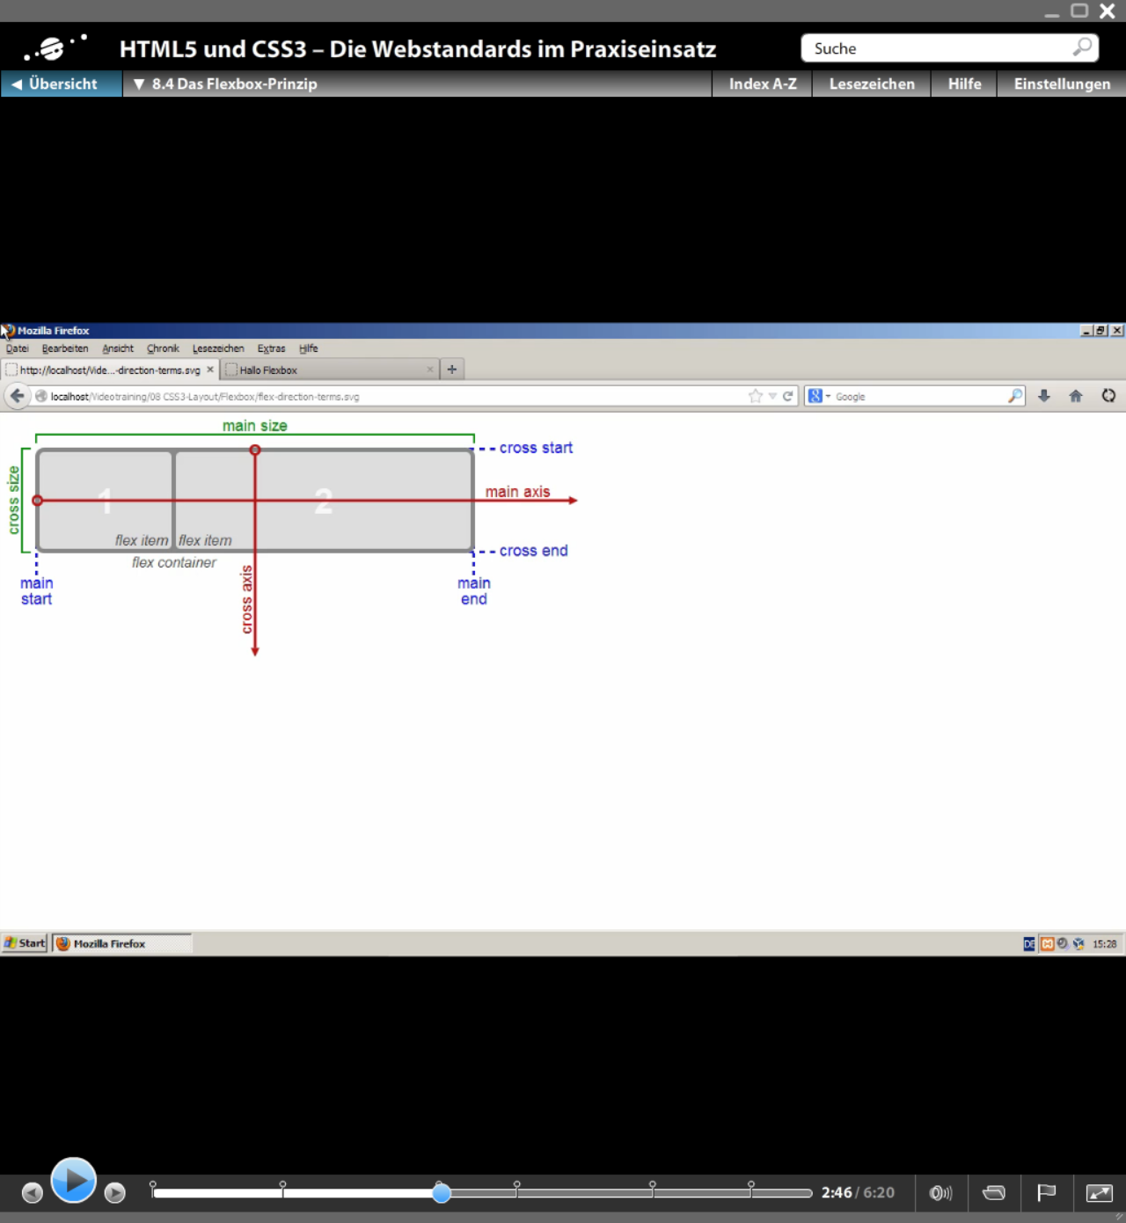

Abbildung 64 Flexbox-Container

Flexboxen

Mit display: flex; wird das Flexible Aussehen generiert. Mit row-reverse; kann auch eingestellt werden von welcher Seite die Flexboxen kommen.

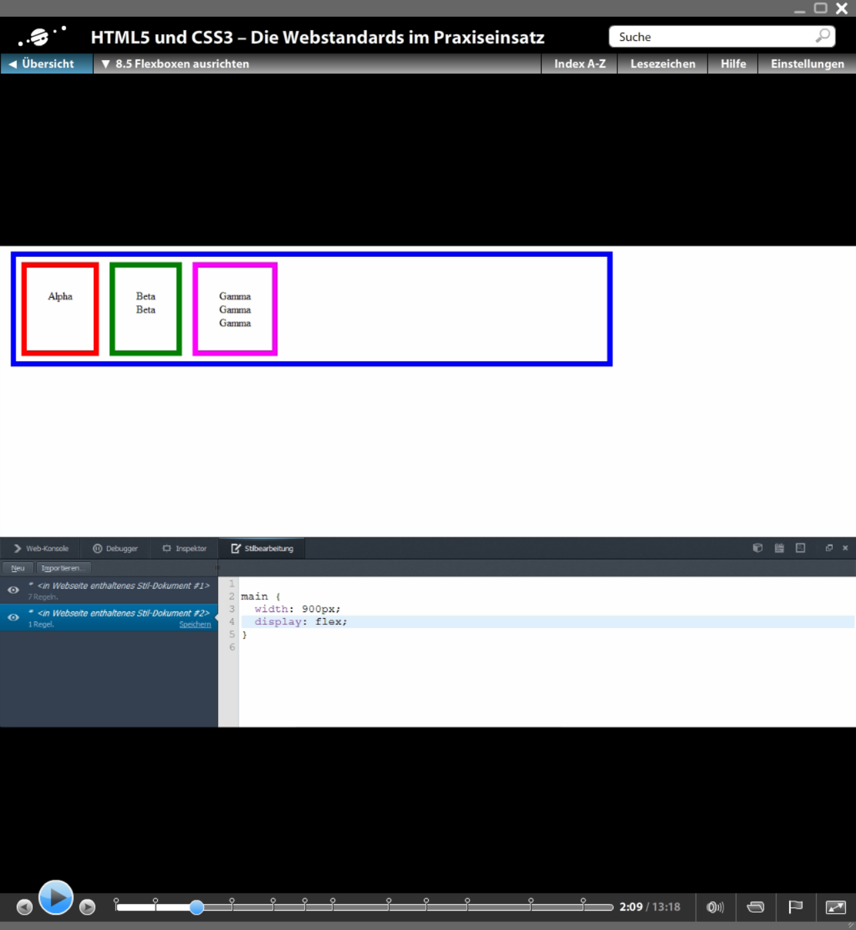

Abbildung 65 Flexbox Abbildung 1

Mit justify-content werden den verschiedenen Boxen gesagt wie sich zentrieren oder ausrichten sollen. Die Boxen orientieren sich mit diesem Befehl der Hauptachse. Auch mit align-items kann sagen wie sich die Boxen verhalten sollen.

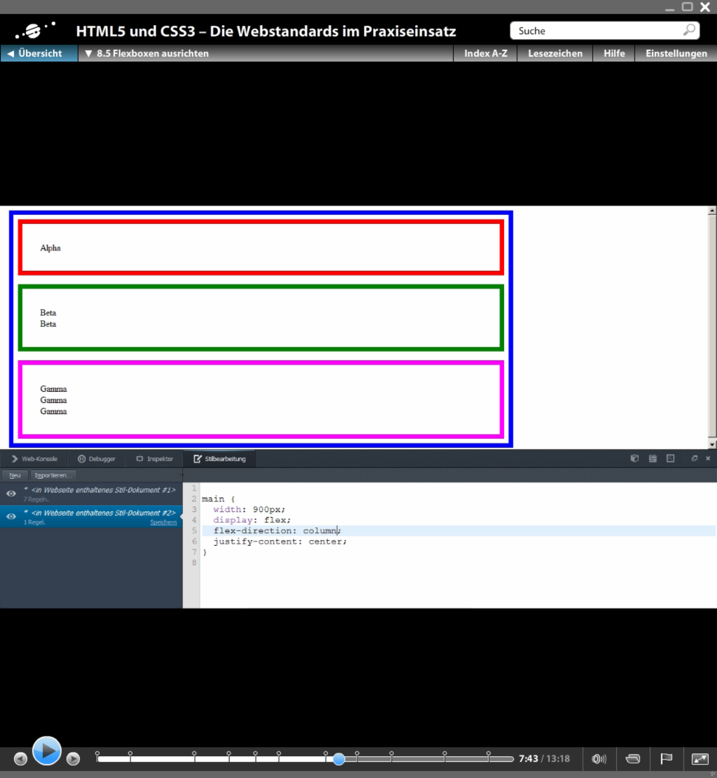

Abbildung 66 Flexbox Abbildung 2

Mit den article-Element kann man jede Box individualisieren.

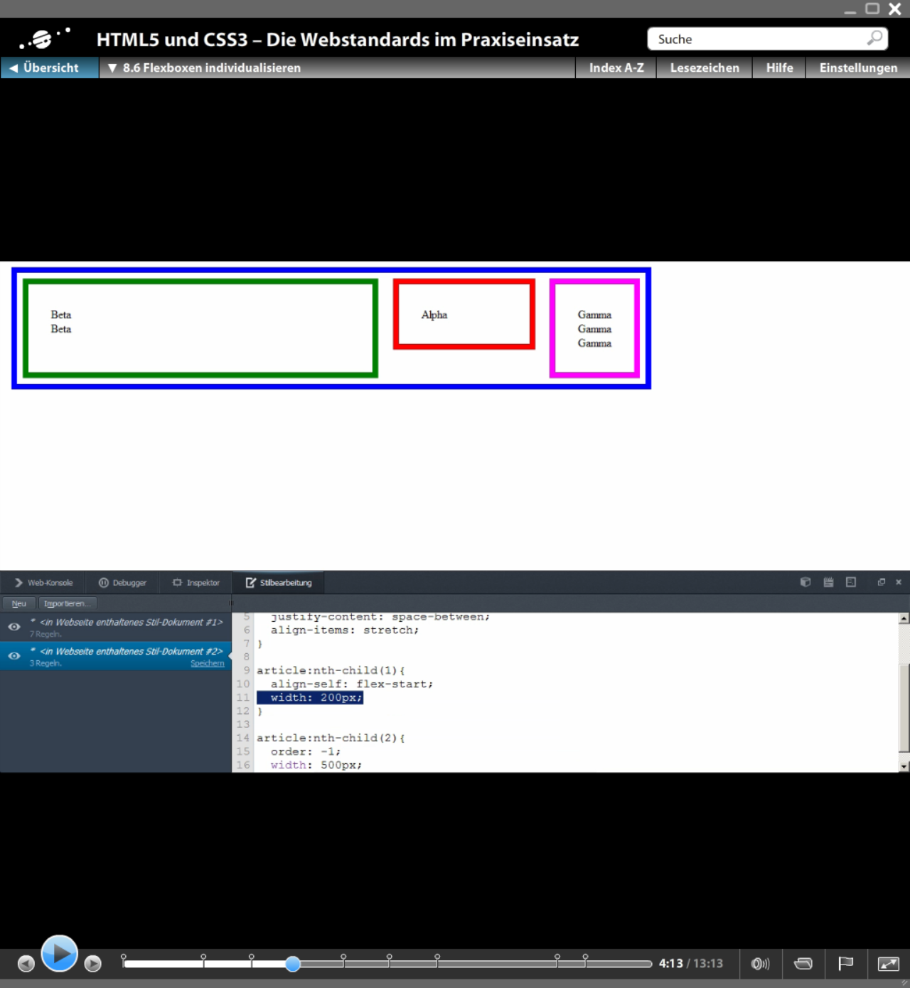

Abbildung 67 Flexbox Abbildung 3























































# 17. Responsive Webdesign



## 17.1 Responsive Webdesign

Responsive Webdesign bedeutet, dass wenn sich das Fenster verkleiner man alle Elemente auf der Webseite trotzdem noch benutzen kann. Mit einem responsive Design wird jedes Element oder jeder Bereich verkleinert, wenn auch die Seite verkleinert wird. Und das kann man mit einem Befehl machen. Dieser wird im CSS überall dort eingefügt, wo ein Element oder ein Bereich verkleinert werden soll.

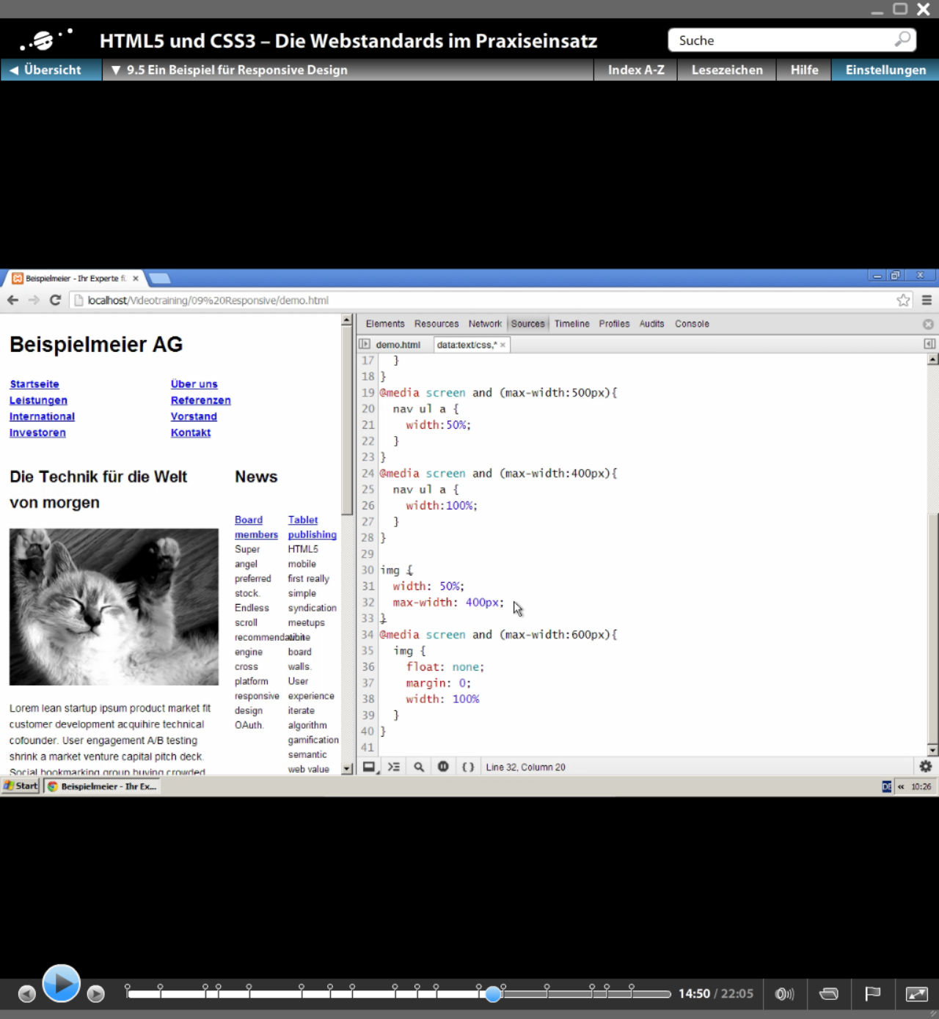Der dafürvorgesehene Befehl ist der „@media screen and“. Jeden Bereich oder jedes Element kann man individuell anpassen.

Abbildung 68 @meta screen and - Befehl

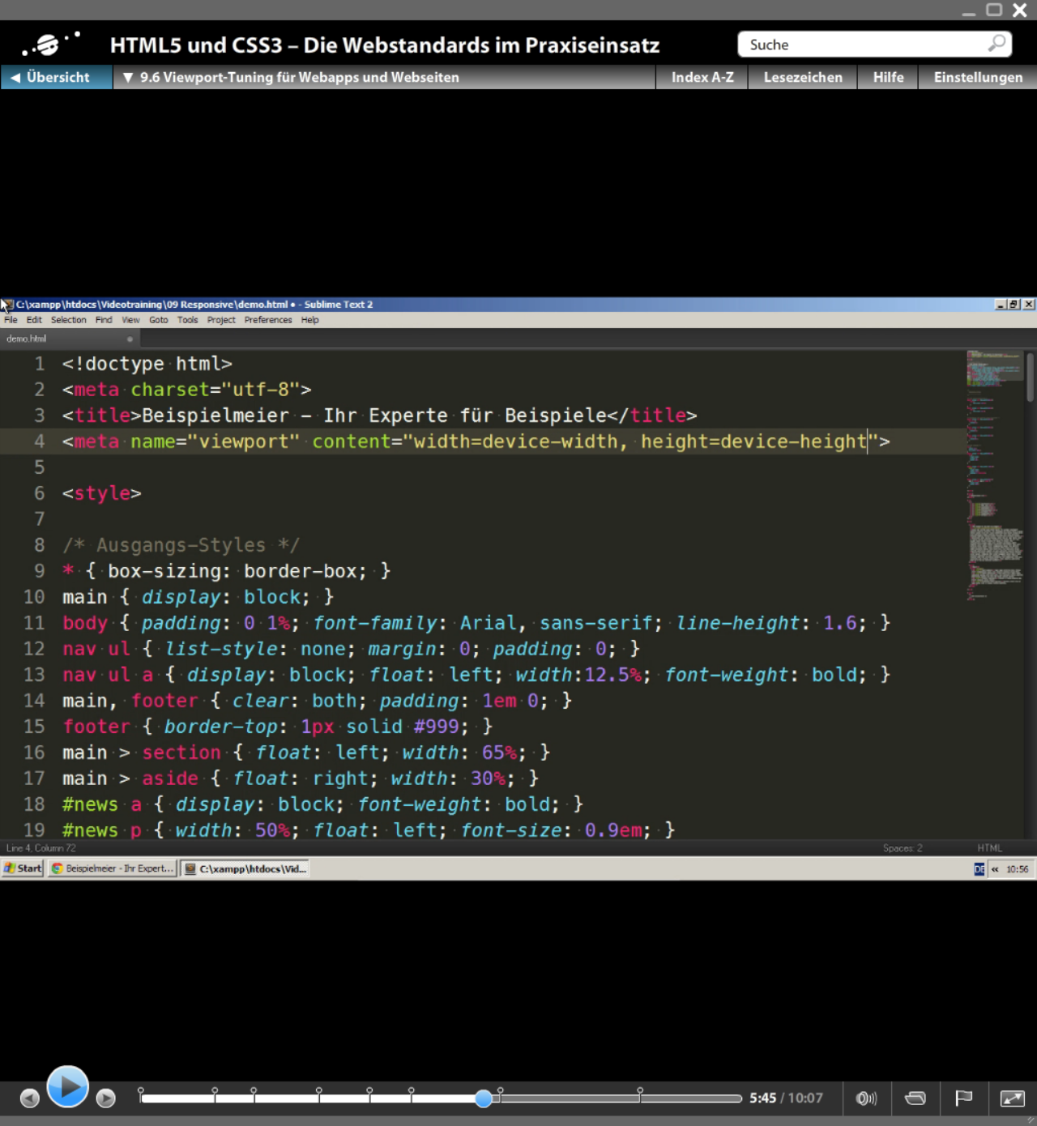Man kann auch im HTML-Dokument einstellen ob sich die Webseite auf die Grösse der Darstellungsmöglichkeit anpassen soll. Dies geschieht mit dem Befehl:

Abbildung 69 Respnsive Webdesign Code-Beispiel

# 18. Reflexion

In diesem Modul konnte ich sehr viel lernen über die Webprogrammierung. Das Modul hat mir auch sehr gefallen. Die Lernvideos, die wir bekommen haben waren zwar hilfreich und sehr informativ aber ich hätte lieber Frontalunterricht gehabt. Ich fand es auch gut eine praktische Arbeit zu machen. Durch diese Arbeit konnte man sein Gelerntes richtig einsetzten und man konnte sehen durch die Webseite was man gemacht hat.

Ich denke in diesem Modul habe ich gut gearbeitet. Das Moduljournal für dieses Modul denke ich, dass ich es gut gemacht habe. Auf meine Webseite bin ich stolz, da es meine erste richtige Webseite ist. Ich denke dieses Modul wird mir in Zukunft sehr helfen, wenn es um das Thema Webprogrammierung geht.

Nach meinen Schätzung sollte ich mit dem Journal und meiner Arbeit eine Modulnote von 4,5 – 5 erhalten.

# 19. Quellenverzeichnis

<https://upload.wikimedia.org/wikipedia/commons/thumb/6/61/HTML5_logo_and_wordmark.svg/1200px-HTML5_logo_and_wordmark.svg.png>

<https://image.freepik.com/free-icon/xhtml-file-format-variant_318-45774.jpg>

Titelseite 1: <https://upload.wikimedia.org/wikipedia/commons/thumb/6/61/HTML5_logo_and_wordmark.svg/1200px-HTML5_logo_and_wordmark.svg.png>

Titelseite 2: <https://pixabay.com/p-2582747/?no_redirect>

Titelseite 3: <http://cdn.mysitemyway.com/etc-mysitemyway/icons/legacy-previews/icons/blue-chrome-rain-icons-business/078258-blue-chrome-rain-icon-business-document8.png>

Titelseite 4: <https://mein-geldanlage-vergleich.de/wp-content/uploads/2015/01/Sparbriefe-vergleich.jpg>

Titelseite 5: <https://www.redirect301.de/wp-content/uploads/html5-elemente-ueberblick.jpg>

Titelseite 6: <http://www.mrknowing.com/wp-content/uploads/2014/01/Statusbar.png>

Titelseite 7: <https://www.w3resource.com/w3r_images/html-attribute-pic.png>

Titelseite 8: <https://www.edv-lehrgang.de/typo3temp/fl_realurl_image/css-regel-mit-selektor-und-deklaration-4f.jpg>

Titelseite 9: <https://upload.wikimedia.org/wikipedia/commons/d/dc/HKS-K-Farbfaecher.jpg>

Titelseite 10: <https://little-boxes.de/files/lb1/k02/02_04.png>

Titelseite 11: <http://blog.carpathia.ch/wp-content/uploads/sites/3/2012/02/datumsfelder.jpg>

Titelseite 12: <https://www.mediaevent.de/css/svg/web-fonts.png>

Titelseite 13: <https://jakegroup.com/media/Web3.0_blog_flexbox.jpg>

Titelseite 14: <https://webapprater.com/wp-content/uploads/2017/11/response....png>

# 20. Abbildungsverzeichnis

Abbildung 1 HTML5-Universum 16

Abbildung 2 HTML5-Universum 2 17

Abbildung 3 PNG-Bild 18

Abbildung 4 HTML5-Universum 3 19

Abbildung 5 Webanwendungen 20

Abbildung 6 Technologien 21

Abbildung 7 Zukunft von HTML5 22

Abbildung 9 Erstes animiertes Bild auf einer Webseite 24

Abbildung 10 Grafik CSS 2 - CSS 2.1Abbildung 9 Erstes animiertes Bild auf einer Webseite 24

Abbildung 10 Grafik CSS 2 - CSS 2.1 24

Abbildung 11 CSS-Neue Aufbausweise 25

Abbildung 12 CSS-Alte Aufbausweise 25

Abbildung 13 Modularisierung 25

Abbildung 14 Modularisierung 25

Abbildung 13 Modularisierung 25

Abbildung 14 Modularisierung 26

Abbildung 16 Audio-Element Code 1 28

Abbildung 17 Audio-Element auf Webseite 28

Abbildung 18 Video-Element Code 29

Abbildung 19 Video-Element auf Webseite 29

Abbildung 20 3 Abbildungen vom Code des Video-Players 31

Abbildung 21 Video-Player auf Webseite 1 31

Abbildung 22 Video-Player auf Webseite 2Abbildung 23 Video-Player auf Webseite 1 31

Abbildung 24 Video-Player auf Webseite 2Abbildung 21 Video-Player auf Webseite 1 31

Abbildung 22 Video-Player auf Webseite 2Abbildung 23 Video-Player auf Webseite 1 31

Abbildung 24 Video-Player auf Webseite 2 31

Abbildung 26 Vergleich 33

Abbildung 27 Code-Beispiel 35

Abbildung 28 XHTML 35

Abbildung 29 HTML5 35

Abbildung 31 Überschriftgrössen auf Webseite 41

Abbildung 32 Überschriftsgrössen 41

Abbildung 34 progress-Element 43

Abbildung 36 details-Element Webseite 45

Abbildung 37 details-Element code 45

Abbildung 38 data-Attribute 45

Abbildung 39 Attributselektoren 49

Abbildung 40 Attributselektoren 2 49

Abbildung 41 Attributselektoren 3Abbildung 42 Attributselektoren 2 49

Abbildung 43 Attributselektoren 3Abbildung 40 Attributselektoren 2 49

Abbildung 41 Attributselektoren 3Abbildung 42 Attributselektoren 2 49

Abbildung 43 Attributselektoren 3 49

Abbildung 44 Attributselektoren 4 50

Abbildung 45 PseudoklassenAbbildung 46 Attributselektoren 4 50

Abbildung 47 PseudoklassenAbbildung 44 Attributselektoren 4 50

Abbildung 45 PseudoklassenAbbildung 46 Attributselektoren 4 50

Abbildung 47 Pseudoklassen 51

Abbildung 48 Neue FarbmodelleAbbildung 49 Pseudoklassen 51

Abbildung 50 Neue FarbmodelleAbbildung 47 Pseudoklassen 51

Abbildung 48 Neue FarbmodelleAbbildung 49 Pseudoklassen 51

Abbildung 50 Neue Farbmodelle 53

Abbildung 51 Radiale Farbverläufe 55

Abbildung 52 Zeit- und Datumsfeld 59

Abbildung 53 @font-face-Prinzip 1 62

Abbildung 54 @font-face Prinzip 2 62

Abbildung 55 @font-face Prinzip 3 63

Abbildung 56 @font-face Prinzip 4 63

Abbildung 57 @font-face Prinzip 5 64

Abbildung 58 @font-face Prinzip 6 64

Abbildung 59 @font-face Prinzip 7 65

Abbildung 60 Syntax @font-face Prinzip 65

Abbildung 61 @font-face Prinzip für verschiedene Geräte 66

Abbildung 62 Webfont Kits 66

Abbildung 63 Textschatten 68

Abbildung 64 Flexbox-Container 69

Abbildung 65 Flexbox Abbildung 1 69

Abbildung 66 Flexbox Abbildung 2 70

Abbildung 67 Flexbox Abbildung 3 70

Abbildung 68 @meta screen and - Befehl 72

Abbildung 69 Respnsive Webdesign Code-Beispiel 72

# 21. Selbstständigkeitserklärung

**Für die Selbstständigkeitserklärung folgenden Wortlaut in die letzte Seite des Moduljournals kopieren:**

Ich habe diese Arbeit selbständig verfasst und keine anderen als die angegebenen Quellen verwendet. Wörtlich zitierte Textstellen sind als solche gekennzeichnet und gemäss den Vorgaben im «Merkblatt zu Zitat- und Quellangaben» ausgewiesen und formatiert.

Ich bestätige, dass ich das in den Richtlinien zum Moduljournal erhaltene Merkblatt zu Zitat- und Quellenangeben gelesen und verstanden habe. Mir ist klar, dass mein Moduljournal elektronisch auf Plagiate überprüft wird. Die Sanktionen beim Erstellen von Plagiaten sind mir bekannt

Bahnhöhenweg 70 / 3018 Bern

12.01.18

Olivier Winkler